綦江建设重庆特色红色文化高地
发展规划

2025年1月

导 言

“重庆是一块英雄的土地，有着光荣的革命传统。”綦江是这块英雄土地上极具辨识度的红色沃土，具备建设重庆特色红色文化高地的必要条件和可行路径。
红色文化是中国共产党领导中国人民在新民主主义革命斗争中创造和形成，在社会主义革命、建设和改革中进一步丰富和发展的先进文化，是马克思主义基本原理同中国实际相结合的智慧结晶，是我们在前进道路上战胜各种困难和挑战、不断夺取新胜利的强大精神力量。习近平总书记指出：“中国式现代化是物质文明和精神文明相协调的现代化，要弘扬中华优秀传统文化，用好红色文化，发展社会主义先进文化，丰富人民精神文化生活。”
綦江是重庆第一个党支部诞生地、中央主力红军长征在重庆的唯一过境地、全市最早的唯一的马克思主义学习班遗址，王良、邹进贤、“霍氏三杰”、王奇岳等众多革命先烈曾经生活和战斗于此，拥有跨越建党初期、长征、抗战、三线建设四个重要历史时期的红色资源，现存革命遗址176处、不可移动文物26处、可移动文物12套25件，体现了长征精神、抗战精神、遵义会议精神、红岩精神等丰富精神谱系。区委、区政府高度重视红色资源保护利用，以全面承接长征国家文化公园重庆段綦江主体建设区建设任务为契机，提出了“建设重庆特色红色文化高地”的发展战略。为实现红色文化高地战略目标，建设打造綦江红色品牌，特研究制定本规划。
规划充分研究了綦江建设重庆特色红色文化高地的时代背景、发展机遇、资源支撑、产业基础和市场需求，从战略上丰富了“七位一体”红色文化高地定位体系，明确了建设发展的原则和目标，谋划了“一体化管理、系统化推进、多元化投入、市场化运营、融合化发展、人性化服务、数字化支撑”的发展路径，并提出“431”文史保护格局和“123+N”发展空间布局。在实施层面具体谋划了七大重点任务、十一个重大项目和四个方面的运营策略；并详细制定了保障规划落地的具体措施，创新构建了基础资源池、政策资金池、专家人才池、重点任务库、重大项目库、目标企业库等“三池三库”。
本规划是指导綦江建设重庆特色红色文化高地工作的总体纲要和行动指南。

目 录

规划总则 8
第一篇 发展背景 11
一、时代使命 11
二、发展机遇 14
三、发展环境 16
四、发展基础 19
五、市场分析 23
六、挑战与对策 32
第二篇 总体思路 35
一、指导思想 35
二、发展原则 36
三、战略定位 38
四、发展目标 39
五、文史保护格局 40
六、发展空间布局 40
七、实施路径 43
第三篇 重点任务 46
一、加快重大项目建设落地，夯实长征文化高地 46
二、提升革命文物保护质效，打造资源保护高地 47
三、优化管理运营顶层设计，打造管理创新高地 48
四、加强史实研究和理论阐释，打造党史研究高地 48
五、夯实铸魂育人基础，打造红色教育高地 49
六、强化品牌IP打造，构建红色文创高地 52
七、实施旅游提质行动，打造红色旅游高地 55
第四篇 重点项目 59
一、红色场馆建设项目 59
（一）红军长征转战重庆纪念馆 59
（二）王良故居核心展示点提升 60
（三）王奇岳生平事迹陈列厅建设 61
二、红色文化体验项目 62
（一）红色主题沉浸式演艺项目 62
（二）石壕红魂苑户外拓展基地 63
（三）安稳九盘山拓展训练基地 64
三、基础设施建设项目 65
（一）渝黔红军长征步道 65
四、红色旅游配套项目 66
（一）“红綦”主题景观建设 66
（二）红色旅游集散服务中心 67
（三）红色民宿集群打造 67
（四）红色主题餐饮打造 69
第五篇 运营策略 73
一、完善产品体系 73
二、打造精品线路 76
三、加强宣传营销 78
四、构建开放格局 83
第六篇 投资分析 86
一、项目投资估算 86
二、项目收益估算 93
第七篇 实施保障 95
一、加强组织领导 95
二、完善政策供给 96
三、夯实人才支撑 97
四、强化要素保障 98
五、注重落实督促 100
附件1：“三池三库” 102
一、基础资源池 102
二、政策资金池 122
三、专家人才池 131
四、重点任务库 134
五、重点项目库 140
六、目标企业库 142
附件2：规划图件 153
附件3：长征国家文化公园建设概况 164

规划总则

一、规划范围
本规划以綦江区红色文化资源较为聚集的石壕、安稳、永城、东溪、古南、永新等镇（街道）为主，兼顾文龙、三江、隆盛、中峰、郭扶、赶水、石角、扶欢、三角等区域。

二、规划期限
本规划期限为2024—2030年，其中2024—2027年为近期，2028—2030年为中远期。

三、规划依据
（一）国家相关法律法规和政策文件
《中华人民共和国爱国主义教育法》
《中华人民共和国文物保护法》
《博物馆条例》
《中华人民共和国城乡规划法》
《中华人民共和国土地管理法》
《中华人民共和国旅游法》
《中华人民共和国环境影响评价法》
《全国乡村产业发展规划（2020—2025年）》
《中共中央国务院关于全面推进乡村振兴加快农业农村现代化的意见》
《关于推进以县城为重要载体的城镇化建设的意见》
《“十四五”文化发展规划》
《关于加强新时代革命文物工作的通知》
《长城、大运河、长征国家文化公园建设方案》
《长征文化和旅游融合发展专项规划》
《关于推进中小学生研学旅行的意见》
《关于推动文化产业赋能乡村振兴的意见》
（二）重庆市相关政策和规划文件
《中共重庆市委关于深入学习贯彻习近平新时代中国特色社会主义思想 加强党建统领 持续修复净化政治生态 全面提高党的领导力组织力 加快建设新时代市域党建新高地的意见》
《重庆市革命文物保护利用总体规划》
《重庆市红色资源保护传承规定》
《重庆市红色资源调查认定办法》
《重庆市文化和旅游发展“十四五”规划》
《长征国家文化公园（重庆段）建设保护规划》
《长征国家公园（重庆段）建设实施方案》
《重庆市文化产业发展“十四五”规划》
《渝黔合作先行示范区建设实施方案》
《重庆市推进以区县城为重要载体的城镇化建设实施方案》
（三）綦江区相关政策和相关规划文件
《中国共产党重庆市綦江区第三次代表大会关于区委报告的决议》
《重庆市綦江区国民经济和社会发展第十四个五年规划和二0三五年远景目标纲要》
《重庆市綦江区文化和旅游发展“十四五”规划》
《重庆市綦江区“十四五”渝黔合作先行示范区建设规划（2020—2025年）》
《重庆市綦江区国土空间分区规划（2021—2035年）》
《重庆市綦江区生态环境保护“十四五”规划（2021—2025）》
《重庆市綦江区“十四五”综合交通运输发展规划》
《重庆市綦江区推进农业农村现代化“十四五”规划（2021—2025年）》

第一篇 发展背景

一、时代使命

（一）殷切嘱托指明方向
党中央高度重视红色资源利用、红色基因传承工作。习近平总书记强调：红色资源是我们党艰辛而辉煌奋斗历程的见证，是最宝贵的精神财富。红色血脉是中国共产党政治本色的集中体现，是新时代中国共产党人的精神力量源泉。要用党的奋斗历程和伟大成就鼓舞斗志、指引方向，用党的光荣传统和优良作风坚定信念、凝聚力量，用党的历史经验和实践创造启迪智慧、砥砺品格，继往开来，开拓前进，把革命先烈流血牺牲打下的红色江山守护好、建设好，努力创造不负革命先辈期望、无愧于历史和人民的新业绩。
党的二十大报告提出，要“用好红色资源，深入开展社会主义核心价值观宣传教育，深化爱国主义、集体主义、社会主义教育，着力培养担当民族复兴大任的时代新人。”
习近平总书记十分关心重庆工作，要求重庆要对标新时代新征程党的中心任务和党中央赋予的使命，充分发挥比较优势、后发优势，进一步全面深化改革开放，主动服务和融入新发展格局，着力推动高质量发展，奋力打造新时代西部大开发重要战略支点、内陆开放综合枢纽，在发挥“三个作用”上展现更大作为，不断谱写中国式现代化重庆篇章。并特别对重庆红色资源作出重要论述，指示重庆要“运用好宝贵红色资源，教育引导广大党员、干部坚定理想信仰，养成浩然正气，增强‘四个意识’、坚定‘四个自信’、做到‘两个维护’，始终在政治立场、政治方向、政治原则、政治道路上同党中央保持高度一致”。

（二）顶层设计擘画蓝图
党的十八大以来，党和国家统筹推进革命文物保护利用工作，中办、国办先后出台《关于实施中华优秀传统文化传承发展工程的意见》《关于实施革命文物保护利用工程的意见》《关于加强文物保护利用改革的若干意见》等重要文件，国家文物局革命文物司获批成立，国家多部委先后出台了开展以革命文物为主题的“大思政课”优质资源建设推广、充分运用革命文物资源铸牢中华民族共同体意识、推动革命老区红色旅游高质量发展、推动红色文化与旅游产业深度融合发展等相关意见和方案。2019年7月，中央全面深化改革委员会会议审议通过了《长城、大运河、长征国家文化公园建设方案》，以红军长征为代表的红色文化资源保护传承利用工作成为中华文化的标志性工程。随后，长征国家文化公园“1+3+15”建设保护规划体系迅速构建，聚焦保护传承、研究发掘、环境配套、文旅融合、数字再现、教育培训等关键建设领域，擘画红色资源保护利用的方向和路径。

（三）有力部署推动发展
重庆市委、市政府极为重视红色文化的传承弘扬工作。市委主要领导对重庆长征国家文化公园的建设作出“坚持保护优先、强化传承、文化引领、彰显特色，树牢精品意识”“坚持规划先行，找准重庆定位、突出巴渝特质”“扎实推动文化强市建设,大力传承弘扬中华优秀传统文化，推动抗战文化、革命文化、统战文化等创造性转化、创新性发展”“创作一批重大文艺精品，建设一批重大文化地标”等具体部署。
《重庆市国民经济和社会发展“十四五”规划和2035年远景目标纲要》提出实施红色基因传承工程，推进红岩文化公园、长征国家文化公园（重庆段）、爱国主义教育基地VR巡礼平台建设。《重庆市文化和旅游发展“十四五”规划》提出加强革命文物保护传承工作，完成中央主力红军过綦江遗址群等长征文物保护，弘扬长征精神和红岩精神，传承红色基因，做大做强“红色三岩”品牌，把重庆打造成为国内一流的红色旅游目的地。《重庆市綦江区国土空间规划（2021—2035年）》赋予綦江区“重庆区域中心城市、渝黔合作先行示范区、资源型城市转型升级试验区、重庆先进制造业基地、重庆特色红色文化高地”的城市性质，明确要“营造高质量发展样板，塑造高品质生活示范”“围绕举旗帜、聚民心、育新人、兴文化、展形象传承弘扬红色文化，抓好红色资源的挖掘、保护和利用工作，夯实红色文化基底，打造红色文化地标，塑造红色文化品牌，建成全国一流红色旅游景区和长征国家文化公园綦江主体建设区。”
此外，市级各部门先后出台了《关于新时代推动革命老区振兴发展的实施意见》《长征国家文化公园（重庆段）建设实施方案》《长征国家文化公园（重庆段）建设保护规划》《重庆市红色资源保护传承规定》《重庆市革命文物保护利用总体规划》等系列政策文件，对于重庆落实文化强国战略、推进文化强市建设，协调推进革命文物和红色文化资源的保护传承利用起到了重要的保障和支撑作用。

二、发展机遇

（一）红色文化绽放时代光芒
党的百年伟大成就，既证明了中国特色社会主义道路的正确性、彰显了马克思主义理论的真理性、展示了中国特色社会主义制度的优越性，也体现了中国特色社会主义文化的先进性，彰显了“四个自信”磅礴伟力。传承不息的红色血脉，是新时代中国共产党人鼓舞斗志、指引方向、坚定信念、凝聚力量、启迪智慧、砥砺品格的精神力量源泉；丰富的红色资源，为开展社会主义核心价值观宣传教育，深化爱国主义、集体主义、社会主义教育，培养担当民族复兴大任的时代新人提供了宝贵载体。
在我们党团结带领全国各族人民全面建成社会主义现代化强国、实现第二个百年奋斗目标，以中国式现代化全面推进中华民族伟大复兴的新时代新征程上，红色文化的理论阐释力和现实影响力不断增强，红色文化服务大局、铸魂育人和推动发展的作用不断发挥。党的二十大报告对常态化长效化开展党史学习教育和深入开展社会主义核心价值观宣传教育作出了具体要求；《中华人民共和国爱国主义教育法》出台施行，国家将爱国主义教育纳入国民教育体系，突出学校和家庭对青少年和儿童的教育，并对公职人员、企事业单位职工等不同群体的爱国主义教育，分别作出针对性规定，明确要求县级以上人民政府应当加强对红色资源的保护、管理和利用，发掘具有历史价值、纪念意义的红色资源，推动红色旅游融合发展示范区建设，发挥红色资源教育功能，传承爱国主义精神。教育部、国家发展改革委等11部门《关于推进中小学生研学旅行的意见》提出将研学旅行纳入中小学教育教学计划，成为学校教育重要环节，要求学校每学期组织安排一到两次研学旅行活动。2023年7月，中共重庆市委六届三次全会提出“建设新时代市域党建新高地”的总目标和系列新举措新部署，为綦江建设重庆特色红色文化高地和新时代市域党建新高地示范区，发挥红色资源在新时期党建工作中的激励教育作用提供了更为具体的战略支撑。

（二）红色产业迸发生机活力
近年来，红色文化产业辐射宽度和资源聚集深度不断延展，红色文化与乡村旅游、生态旅游、体育旅游、民俗旅游等关联业态以及餐饮、住宿、文创、演艺等相关产业深度融合发展，红色主题的文博、文创、文旅业态产品在功能融合、要素融合、业态融合、区域融合等方面加快提升。各地不断探索创新，开发特色性强、参与度高的红色文化体验项目，推动红色文化与科技、演艺融合发展，大力发展红色动漫、红色音乐、红色影视等业态，涌现出一批创新利用典型。红色文化内涵不断丰富、红色旅游热度持续攀升、红色文艺精品力作不断涌现，在红色培训、爱国主义教育及研学旅行等市场刚需的强力带动下，我国红色旅游市场潜力日益显现，不少革命旧址成为百姓出游的重要选项和网红打卡地，越来越多“90后”“00后”爱上红色之旅，看红色影视、参观革命遗址、用红色文创产品成为时尚。
重庆市现拥有共产党员186万名，大学生110万人、中小学生380万人，做好红色文化资源保护利用，为党员干部开展党性教育和大中小学生研学培训提供优质的场所和资源，具有广阔的发展前景，能够实现社会效益和经济效益的“双效统一”。

三、发展环境

（一）区位优势日益凸显
綦江是重庆区域中心城市、渝黔合作先行示范区、资源型城市转型升级试验区、重庆先进制造业基地、重庆特色红色文化高地。是遵义—赤水—綦江红色旅游“红三角”的重要一极、长征国家文化公园重庆段“红色联盟”核心成员。随着綦江·自贡产业合作示范园区、川南渝西融合发展试验区、国家承接产业转移创新发展示范区等多层次开放合作平台建设发展，綦江区位优势愈加突出。
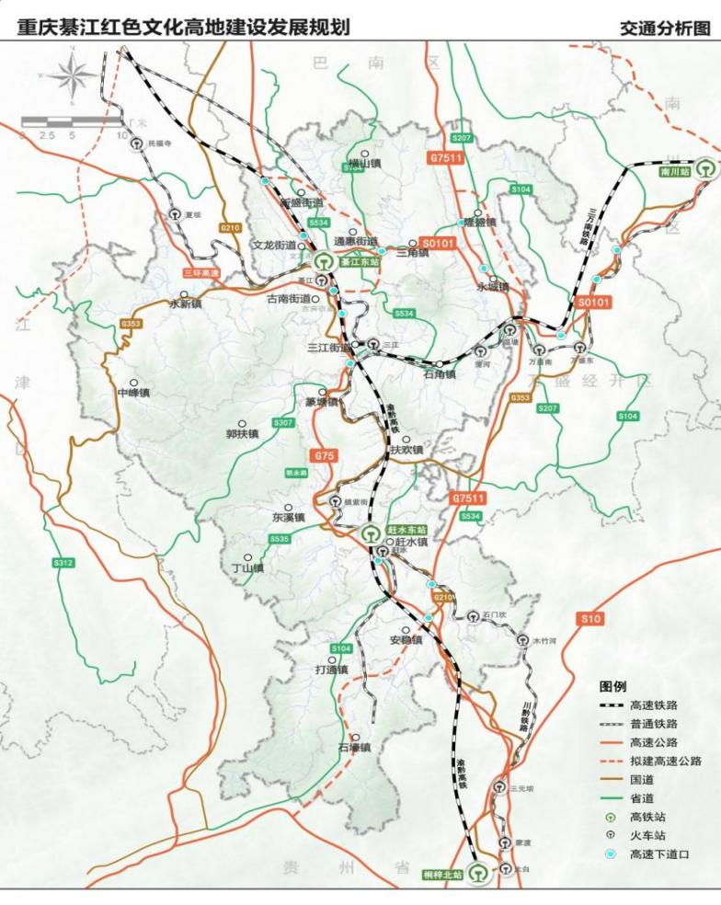
境内已建成“一横七纵”铁路网络和“两横四纵”高速公路网络，渝贵铁路、川黔铁路、三万南铁路、兰海高速、渝筑高速、綦万高速、210国道、353国道等纵横交错，綦河升级改造为四级航道，渝桂高铁、广涪柳铁路、綦江（万盛）市域铁路C5线、安习高速等正在规划建设中。

（二）经济社会提质发展
2023年，綦江区经济运行延续恢复发展态势，高质量发展稳步推进，全区（不含万盛经开区）地区生产总值同比增长6.5%。其中，农林牧渔业总产值111.53亿元，同比增长4.3%；工业增加值同比增长7.6%；社会消费品零售总额同比增长7.0%；固定资产投资同比增长19.9%；居民人均可支配收入34592元，同比增长4.3%。全区各类型经济均实现了恢复增长，经济发展呈现较为明显的恢复向好态势，尤其住宿业和餐饮业营业额分别实现同比增长11.2%、14.8%的亮眼成绩。2023年全区接待游客1159.7万人次，实现旅游综合收入56.5亿元，同比分别增长31.14%、32.29%。

（三）文化旅游资源丰富
旅游资源丰富独特。綦江现有旅游资源单体数量508个，优良级旅游资源单体65个，其中五级资源2个、四级资源16个、三级资源47个。建成国家4A级旅游景区2个、国家地质公园1个、国家历史名镇1个。巍峨古剑山、雄奇老瀛山、秀美綦河水、咫尺横山巅，中国历史文化名镇东溪古镇、恐龙足迹化石国家地质公园等闻名遐迩，处处皆景、步步入画，是重庆“后花园”、主城市民避暑度假首选地。
民间艺术底蕴深厚。綦江是“中国民间文化艺术之乡”“农民版画之乡”“中国现代民间绘画画乡”，民间艺术文化积淀深厚，拥有蓝印花布、扎染、蜡染、木雕、木版年画、石刻、剪纸、挑花、刺绣等传统民间艺术。农民版画被重庆市确定为对外文化交流礼品，曾先后在美国、英国、法国等20多个国家和地区展出。
非遗文化创新发展。全区拥有国家级非遗1项、市级非遗13项、区级非遗86项，市级、区级非遗传承基地15个。綦江农民版画、永城吹打、石壕杨戏等代表性非遗影响深远，安稳羊肉、东溪腐乳、牛肉干、饭遭殃、赶水“草蔸”萝卜等非遗特产美食广受欢迎，非遗文化传播传承工作卓有成效。

四、发展基础

（一）红色资源完整丰富
綦江是重庆红色文化时间跨度最完整的承载地之一，现有革命遗址176处，不可移动文物26处，爱国主义教育基地4处，革命历史类纪念设施和遗址8处。重庆最早的基层党组织即诞生在綦江，其所领导的古剑山抗捐、东溪米案等革命斗争史影响深远，为巴渝大地播撒下了革命的火种，唤起了人民的觉醒；1935年1月，在长征过程中，中央主力红军红一军团8000多人向綦江挺进，保卫了遵义会议的顺利召开，为实现伟大转折提供了重大保障和支持；抗日战争时期，日寇侵略中国，半壁河山沦陷，国民政府迁都重庆，綦江綦河航道治理和航运能力提升，对维系重庆陪都生存，提供抗战前方物资，起到了举足轻重的作用；三线建设时期迁建綦江的国防工业生产体系，初步改变了新中国东西部经济发展不平衡的布局，在较大程度上加快了重庆现代化进程；作为英雄的故乡，綦江有习近平同志高度称赞“英勇善战、屡建功绩”的原红四军军长王良，有被杨尚昆尊称为“革命启蒙老师”的邹进贤烈士，有被周恩来称赞为“霍氏三杰”的霍步青、霍锟镛、霍栗如等。作为川渝黔边革命的“摇篮”之一，跨越不同历史时期的红色资源，生动体现了綦江从伟大的建党精神到长征精神、抗战精神、遵义会议精神、红岩精神，以及社会主义革命和建设时期、改革开放和社会主义建设新时期的丰富精神谱系。

（二）长征文化特色突出
綦江是中央主力红军长征转战重庆的唯一过境地，是中央主力红军保卫遵义会议的重要屏障和四渡赤水的重要起点，是重庆长征文化最核心的代表地之一，为中央主力红军实现伟大转折提供了重要保障。作为《长征国家文化公园（重庆段）建设实施方案》明确的主体建设区之一，綦江境内拥有石壕红军烈士墓、石壕红一军团司令部旧址、红一军团二团指挥部旧址、茅坝坪红军纪念碑等珍贵的长征遗址遗迹。以全面承接长征国家文化公园重庆段主体建设区建设任务为契机，綦江全力推进“两园一点一馆”红色文化地标建设，着力打造“重庆长征体验目的地”，促进科研、教育、培训等资源有效融合，构建党史学习教育和红色旅游发展的重要支撑，努力实现长征“宣言书、宣传队、播种机”的时代价值，凝聚推动綦江经济社会高质量发展的强大精神动力。

（三）党史研究不断加强
綦江区十分重视党史研究和红色资源价值挖掘工作，与重庆师范大学共同建立了红军长征史实研究平台，与重庆红岩精神研究会合作开展长征文化、长征精神、史实研究和理论研究；不断推动红军长征沿线名人故居、战斗遗址和红军故事等文化遗产挖掘整理和价值评估，针对性地策划《中央主力红军长征转战綦江纪实》《四渡赤水为何从綦江出发》《邹进贤：川渝地区马克思主义的传播者、先行者》等重要理论和实践选题研究；组织举办了助推长征国家文化公园建设渝川黔30市州区县政协首届联席协作会议、马克思主义学习班遗址保护利用座谈会、红二团从羊角出发四渡赤水88周年座谈会；开展寻访历史档案、英烈后人活动，拍摄纪录片《追光》等党史研究影像资料；出版了《王良史料选编》《綦江红色故事》《霍步青历史资料选辑》《红军长征在綦江》等一批党史研究成果，党史研究工作不断深入推进。

（四）红色教育稳步发展
依托区域内丰富的红色文化资源，綦江区多方筹集资金5.45亿元，先后建成王良同志纪念馆（王良故居）、中共綦江支部旧址（邹进贤故居）、石壕红一军团司令部旧址、红一军团二团指挥部旧址等一批红色地标项目，不断加强师资队伍建设和课程体系打造，深入开展“长征路上学党史”“传红‘綦’·寻红迹”活动，与高校合作打造长征路上大型思政课，讲好长征故事、红色故事，将红色文化发展与党员干部教育培训充分结合，吸引了来自北京、西藏、四川、重庆、贵州等地3000余个党组织50余万人次到綦江开展沉浸式、体验式教育实践。綦江区委党校入选第一批重庆市党员教育培训基地，王良同志纪念馆（王良故居）获批全国关心下一代党史国史教育基地、成为重庆市干部教育培训现场教学基地。

（五）品牌效应逐步形成
在做好红色文化资源保护的同时，綦江利用宣传、演艺、文艺创作等手段，不断提高“红色綦江”品牌影响力和辨识度。由中央广播电视总台制作的大型电视专题片《长征之歌》对綦江红色文化作了专题报道；在中宣部组织的“壮丽70年·奋进新时代—记者再走长征路”主题采访和“奋斗百年路启航新征程·寻访红色印记—庆祝建党100周年大型全媒体报道”中，《人民日报》、新华社、中央电视台、《光明日报》等国家级媒体纷纷报道綦江红色历史故事；电影《东溪突击》在央视电影频道播出，《王良军长》被央视新闻联播点赞，获评重庆市“五个一工程”奖；“綦迹1935”“红綦”红色文创产品广受欢迎；民间吹打《血战黄洋界》、歌曲《忘不了你》、情景音诗画《红色綦江》等红色文艺作品深受好评。

（六）红色旅游蓬勃发展
綦江依托长征文化和本土资源，着力争创国家和市级爱国主义教育示范基地、国防教育基地和研学教育培训基地；积极融入“重庆红岩革命历史博物馆”，全力打造遵赤綦“红三角”红色旅游线，串联区域红色资源，打造集“研、学、游”于一体的红色旅游线路；同时充分发挥红色产业带动性高、融合性强、延展性广的富民活区特点，不断推动农文体旅深度融合，红色旅游知名度不断提高，红色主题农家乐、民宿等产业快速发展。石壕红军烈士墓、王良故居获评市级爱国主义教育基地，“长征路上学党史”学习教育路线入选市级精品红色旅游线路，王良故居及纪念馆入选全国乡村旅游精品线路。在红色旅游持续带动下，綦江2024年上半年共接待游客624万人次，实现旅游综合收入29.1亿元，同比分别增长27.81%、32.34%。

（七）管理运行机制健全
綦江是重庆区域中心城市、渝黔合作先行示范区、资源型城市转型升级试验区、重庆先进制造业基地、重庆特色红色文化高地。区委、区政府高度重视红色文化保护利用工作，将红色资源的保护开发上升到綦江“经济社会发展重要突破口”的高度来推进，形成了党政主要领导牵头，各级党政机关、事业单位、国有企业、人民团体高效协作的工作机制，制定出台了具体任务清单和职责分工，形成齐参与、共管理的强大合力，高位推动各项建设工作。

五、市场分析

（一）全国红色旅游市场前景
红色旅游的兴起，成为地方经济和文旅产业发展的强大引擎。据《中国红色旅游发展报告（2023）》显示，全国红色旅游接待人数已突破20亿人次，红色旅游市场规模接近万亿元，随着人们对历史和文化关注度的提升，红色旅游以其独特的魅力和深厚的历史内涵为地方经济注入新活力。目前全国红色旅游已形成12个重点红色旅游区、100条红色旅游精品线路和300处红色旅游经典景区的发展大格局。
根据文化和旅游部的数据，2023年全国红色旅游接待游客数量达2.83亿人次，同比增长11.1%，红色旅游收入777.59亿元，同比增长17.5%。在我国12个重点红色旅游区中，京津冀、鲁苏皖、沪浙、湘赣闽、陕甘宁等红色旅游区等景区热度排名更为靠前；热门景点方面，延安革命纪念地系列景区、遵义会议纪念馆、井冈山红色旅游系列景区等景点吸引了更多游客；在目的地的选择上，北京、南京、长沙、上海、延安、韶山、遵义、井冈山、宜昌、嘉兴等地更受欢迎。
重庆有全国红色旅游经典景区16处，红色旅游景区景点112处，红色A级旅游景区22个，不可移动革命文物417处。近年来，重庆红色旅游蓬勃发展，红色旅游接待游客数量和旅游收入均保持快速增长，已成为全国排行前五的红色旅游热门目的地城市。

（二）红色旅游客群特征画像
从年龄结构看，中青年已成为红色旅游的消费主力，越来越多的年轻客群、亲子家庭主动参与到红色旅游中来。数据显示，近年参与红色旅游的人群中，年龄在26—35岁的中青年游客出游人次占比达30%；其次是18—25岁的游客，出游人次占比为20%；其他依次为：18岁以下游客出游人次占比16%，36—55岁游客占比20%，56岁及以上游客占比14%。其中最值得关注的是亲子出游趋势的加速显现，亲子客群出游人次占比为36%，在亲子客群中，年龄在12岁及以下的低龄儿童亲子家庭出游人次占比达到了71%；“红色旅游+研学”“红色旅游+休闲度假”“红色旅游+乡村旅游”等丰富的体验形式，吸引了众多亲子客群去探索和了解红色文化及历史。
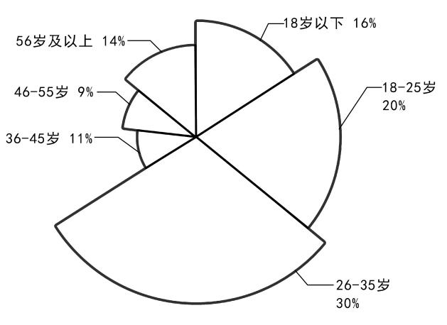 | 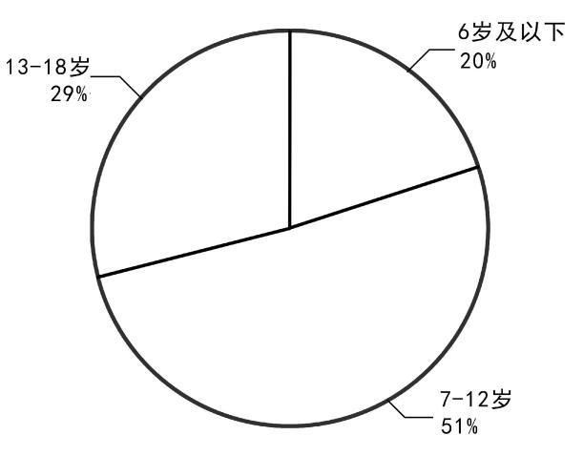
红色旅游用户年龄分布 | 红色旅游亲子客群儿童年龄分布
从出游类型看，跟团游预订出游人次占比43%，团队定制游占比30%，自驾游占比17%，自助游占比10%。其中，在跟团游订单中，选择20人以下精品小团的出游人次占比近八成。
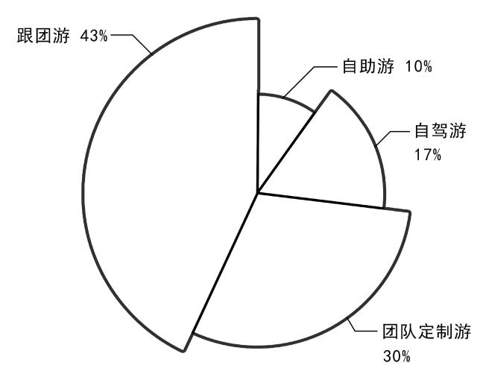
红色旅游出游类型分布

从出行季节看，寒暑假、国庆节是红色旅游出行高峰，高峰期出行人数占全年总出行人数45%，其中暑假出行人数全年占比达25%。
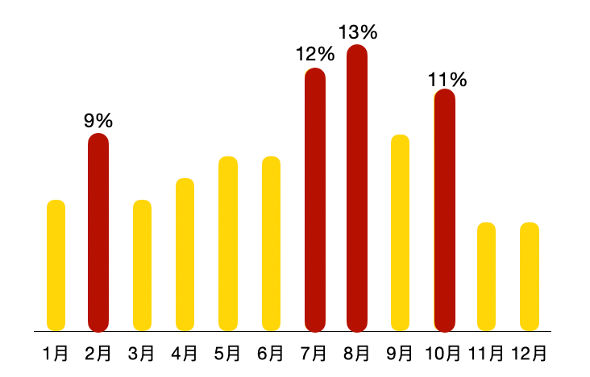
红色旅游出行季节分布

从产品偏好看，体验式活动、参观博物馆和纪念馆、重走历史线路、参加主题活动或讲座四种方式仍然是红色旅游的标配。但红色演艺、红色文创等新业态新产品正越来越受到年轻客群的青睐。
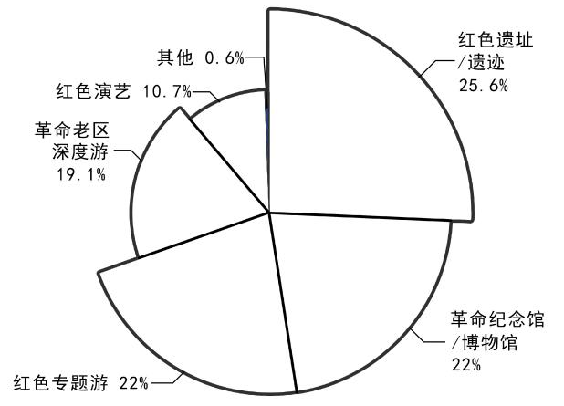 | 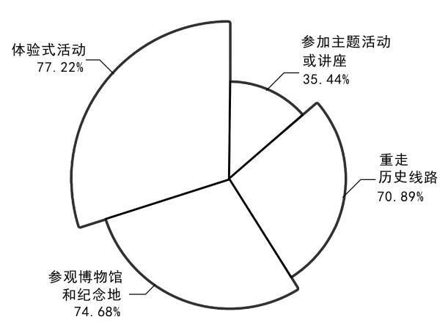
红色旅游参观类型分布 | 红色旅游产品偏好分布

专栏：各年龄结构游客红色旅游消费行为分析
序号 | 客群划分 | 消费习惯 | 产品提供
1 | 亲子客群 | 关注亲子互动及教育价值 | 开发红色旅游亲子专线产品，提升红色旅游的艺术性、趣味性、互动性。
2 | 学生客群 | 关注红色旅游的教育性质，更注重亲身体验和深度学习 | 大力开展“研学”“社会实践”等项目，持续提升红色旅游在学生客群中的吸引力与影响力。
3 | 青年客群 | 热衷于现代科技、互动性相结合的红色旅游形式 | 创新互动体验项目，设计社交互动环节，优化线上预订服务，营造新时代红色记忆氛围。
4 | 中老年客群 | 注重文化内涵和情感体验 | 探索“红色+山水”“红色+康养”等模式，为老年人提供专属定制化服务，增设舒适化公共设施，满足其对舒适性与安全性的需求，提升游览体验。
（三）红色旅游市场对标案例
1．江西井冈山红色旅游开发
作为“中国革命的摇篮”，井冈山以“一核、一轴、一带、五片区”为发展布局，坚持“红色引领、绿色发展”战略，围绕“红色最红、绿色最绿、发展最优、治理最好，实现高质量跨越发展”奋斗目标，致力于打造成为全国红色培训教育服务业的标杆和红色旅游产业发展的引领者，先后被评定为国家AAAAA级旅游景区、全国文明风景旅游区、国家全域旅游示范区，旅游产品深受市场好评。
2．贵州遵义市红色旅游开发
作为长征国家文化公园建设贵州段的核心区，遵义着力打造“一核两带七园多点”的红色旅游空间格局，以遵义会议会址为核心，以红色文化为灵魂，紧紧围绕“红色遗存保护利用、红色精神研究发掘、红色资源文旅融合、红色基因传承教育、红色文艺精品创作”等工作内容，不断探索“红色+山水”“红色+康养”“红色+茶酒”等模式，扮靓“红色圣地·醉美遵义”城市旅游品牌，提升红色旅游体验感和消费力，努力打造具有全国影响力的长征文化IP。
3．陕西延安市红色旅游开发
作为我国“革命圣地、延安精神”的传承地，陕西延安坚持以打造“民族圣地，红色延安”为引领，构建“一核五区”的全域旅游发展布局，以红色为背景色，以黄土、人文、风情、景观、黄河、瀑布、峡谷景观为前景色，推动旅游板块从“红色”向“多彩”延伸，形成既有主色调又有辅助色彩，既有骨骼框架支撑又有健全“四肢”相匹配的资源共存、共享、共用的和谐旅游资源配置局面。
对标区域 | 产品设计 | 市场运营 | 宣传营销
江西井冈山 | 1．开创干部教育培训、爱国主义和革命传统教育培训的“井冈路径”；  2．打造融会议培训、研学旅游、休闲度假、体验观光、健康养老为一体的多元旅游产品体系；  3．打造沉浸式体验项目《觉醒》《星火》，建设“元宇宙·井冈”数字化体验馆、数字博物馆，实景演出《井冈山》，开发AR数字眼镜、数字藏品等；  4．针对自然条件好的村镇，做足山水文章，着力开发温泉养生、田园骑行、漂流体验、休闲度假等旅游项目。 | 1．大力发展红色教育产品品牌，组建红色培训管理办公室，出台红色培训管理办法，开展培训机构集中整治工作，推动红色培训规范发展，努力将红色培训打造成全国样板；  2．以大融合为推动，充分拓展“红色+”功能，将红色旅游与研学旅行、教育培训、康养度假、乡村旅游、文化创意相融合，创造性地推出了集体验式、参与式、互动式为一体的红色教育培训“井冈模式”，并成为“全国样板”。 | 1．开展节庆活动，成功承办中国红色旅游博览会，开展中国·井冈山红色旅游高峰论坛、红色国际马拉松赛等重大节庆营销活动，策划开展推动全国红色旅游专列会师井冈山、万人学子游吉安活动；  2．与东莞市对口合作，建立两地旅游互惠机制促进红色文化交流，全力拓展粤港澳大湾区客源市场；  3．推进湘赣边红色旅游区域合作，扩大韶山—井冈山“两山”旅游专列游客输送规模；  4．通过各大主流媒体和抖音、快手、哔哩哔哩等年轻人喜爱的新媒体平台进行广泛传播，将井冈山红色旅游的新玩法、新线路推广至各类群体。
贵州遵义 | 1．推动遵义会议纪念馆实行夜间开放，建设大型长征文化沉浸式演艺剧目《伟大转折》并启动商演，建成苟坝会议会址景区“长征颂”3D实景演出、娄山关红军战斗遗址景区娄山云栖露营基地等30余个业态；  2．除“红色+培训”“红色+研学”外，紧扣游客多元化需求，力推红色旅游与农业、工业、体育、康养等产业融合，实现连点成线、扩线成面、全域覆盖。 | 1．以遵义会议会址为轴心，遵义打造年轻人消费场所等多元新业态；  2．围绕“资源、客源、服务”三大要素，按照“场景营销引流，住宿便捷舒适，业态特色明显”的思路，遵义加快构建“场景+住宿+业态”红色旅游生态圈。 | 1．聚焦“展览+旅游”“演出+旅游”“赛事+旅游”“音乐+旅游”等主题，为游客奉上形式多样、内容丰富的红色文旅盛宴，进一步展现“红色圣地·醉美遵义”城市魅力，提升旅游市场吸引力；  2．组织涉旅企业先后到珠海、上海、杭州、重庆等10多个城市开展文旅营销推广；  3．邀请贵阳、成渝、粤港澳大湾区重点旅行社到遵义实地考察、洽谈合作，启动“粤港澳大湾区万人游遵义”活动。
陕西延安 | 1．成功策划推出了全国首个红色旅游大型实景演出《延安保卫战》和大型红色历史歌舞剧《延安保育院》《永远的长征》《红秀延安延安》等红色文化品牌；  2．结合现代科技手段开发室内情景体验剧《再回延安》，沉浸式歌舞剧《延安十三年》、红秀《延安延安》、实景演出《黄河大合唱》等红色实景演艺作品；  3．推出了延安第一款数字藏品、陕西首款《延安故事》系列红色题材数字藏品。 | 1．投资600多亿元规划实施圣地河谷·金延安等“六大”文化旅游产业园区、南泥湾红色小镇、延安红街等红色旅游项目，启动延安长征、黄河国家文化公园等重大项目；  2．针对青少年身心特点，优化课程设置，设计出“西北革命线”“长征落脚线”“大生产运动线”“转战陕北线”“知青岁月线”等精品参观学习线路；  3．探索和建立“政府+院校+企业+基地”的培训机制，积极与国家机关、国家部委、军队和院校合作，共同打造主题性强、行业特色鲜明的红色文化培训基地。 | 1．借助媒体资源，在电视、网络、微信、微博、机场、高架桥、市区主要街道等宣传延安红色旅游形象；  2．积极融入“长三角”“广深珠”“京津唐”以及周边城市，举办了多场次旅游推介会，深入实施“东西南北”合作营销战略；  3．成功举办了“中国百姓生活游”“中国延安红色文化旅游季”“延安过大年”“中俄红色旅游大型交流活动—千人自驾赴俄游延安发车仪式”等大型主题旅游活动，扩大延安旅游在国内外市场的知名度；  4．创建全国红色旅游国际合作区，探索与国际红色旅游城市建立友好城市，举办国际政党论坛等系列国际交流和节会活动，让红色旅游成为世界了解延安的一个窗口，打造红色旅游国际品牌。

六、挑战与对策
坚持以问题为导向、以目标为导向、以结果为导向，立足实践，前瞻作为，客观分析綦江建设“重庆特色红色文化高地”存在的短板弱项和差距不足，精准把握制约发展的关键难点堵点，并针对性提出强化优势、补齐短板，变不利为有利的有效路径措施。

（一）找准差距不足
綦江是重庆这块“英雄的土地上”极具辨识度的红色沃土，具备建设重庆特色红色文化高地的必要条件，同时也存在明显的发展短板与不足。
市场化程度和产业化水平有待提升。一是红色文化发展与市场的融合深度不够，文化事业的社会效应发挥较好，文化产业和旅游业的经济效益发挥不足，建设运行中对财政投入的依赖过高；二是红色文化资源和优势旅游资源的融合质量不高，红色项目与区内成熟景区景点的联动不够紧密，綦江红色产品还未深度融入周边红色旅游生态圈；三是运营管理质效不优，存在重建设轻管理、重管护轻运营的问题。
产品供给和服务配套存在短板。近年綦江红色文化事业发展和产业培育取得了显著成效，但由于基础设施落后、投入强度不高、重点项目推进较慢，目前尚未形成完整的红色文化产业体系。一是红色文化产品的体验性较弱，融合性不高，吸引力不强；二是吃、住、行、游、购、娱诸要素的配套服务能力尚有欠缺。
品牌塑造和传播推广有待强化。一是红色文化的深度挖掘和研究阐释仍需加强；二是红色品牌的内涵丰富性与形象识别性不强，品牌影响力和知名度不高；三是营销宣传的系统性有待优化，精准性有待提升。
专栏：綦江区红色旅游市场SWOT分析
优势  （Strength） | 1．长征文化特色突出。綦江是中央主力红军长征转战重庆的唯一过境地、长征国家文化公园重庆段的主体建设区。  2．党委政府重视。綦江区委、区政府高度重视红色文化保护利用工作，形成了党政主要领导牵头，各级党政机关、事业单位、国有企业、人民团体高效协作的工作机制，制定出台了具体任务清单和职责分工，形成齐参与、共管理的强大合力，高位推动各项建设工作。  3．交通区位优势明显。綦江距离重庆中心城区仅50余公里、临近有革命圣地之称的遵义，具有独特的通道价值和连接作用。
劣势  （Weakness） | 1．资源挖掘研究有待加强。红军长征驻留綦江的时间短，留下的遗址遗迹较少，迫需加强红色史实研究和资源挖掘。  2．重点项目推进缓慢。长征国家文化公园（重庆段）綦江主体建设区“两园一点一馆”涉及重点项目推进缓慢，制约了綦江打造重庆特色红色文化高地的工作部署。  3．资源创新利用还需提升。在开发利用中文化内涵挖掘不够；在利用形式上动态体验不足；在展示方式上缺乏创意构思和新颖手法。
机会  （Opportunity） | 1．政策支持发展红色文化。中央和市高度重视、大力支持发展红色文化，将其打造成为用党的创新理论武装广大党员干部，筑牢意识形态阵地，大力弘扬爱国主义精神、培育和践行社会主义核心价值观的重要载体。  2．红色产业具备广阔市场前景。研学旅行纳入中小学教育教学计划，红色文化与乡村旅游、生态旅游、体育旅游、民俗旅游等关联业态以及餐饮、住宿、文创、演艺等相关产业深度融合发展，红色文化产业辐射宽度和资源聚集深度不断延展。
威胁  （Threat） | 綦江红色文化资源影响力和知名度与周边重庆红岩革命历史博物馆、遵义会议、习水土城、汇川娄山关等相比还有较大差距，暂不具备对游客的核心吸引力和竞争优势，亟需推进重点项目建设进度、创新红色资源利用形式、丰富红色旅游载体和业态，构建具有差异性和竞争力的红色旅游产品，强化与周边区域的协同发展，积极融入全国红色旅游核心圈。

（二）优化对策措施
一是走可持续发展的市场化道路。用好现有场馆设施，丰富业态产品，提升市场化运营水平，增强可持续发展的造血机能；新建项目除核心场馆、重要节点和必要公共设施外，主要采用招商引资方式，聚合社会资本建设运营，避免新增政府债务负担；通过产品创新和线路打造，推进红色文化与区内旅游资源的融合联动，充分发挥綦江在渝黔红色旅游版图上独特的通道价值和连接作用，积极融入黔北红色文化旅游带，跻身红色圣地旅游核心圈。
二是着力提升产品服务供给水平。进一步优化顶层设计，加强管理机制创新，加快推进重大项目建设落地，补齐基础设施短板，推进科技应用和数字赋能，实施旅游提质行动，提升接待服务容量和品质，构建独具特色的红色产品体系，精心打造红色教培、红色研学等“组织性”产品和红色旅游、红色演艺、红色文化体验、红色文创、红色住宿、红色餐饮等“市场化”产品，充分发挥红色文化资源铸魂育人、推进经济发展的作用。
三是着力提升品牌知名度、扩大市场影响力。系统分析全国及周边红色旅游的市场前景、客群特征，借鉴学习红色文化开发较好地区成功经验，培育打造以“红綦”为引领的红色文化高地品牌矩阵，针对组织性产品和市场化产品特定客源客群特点实施精准营销宣传，尤其注重市内干部培训、党性教育、红色研学市场的深耕拓展；积极发挥綦江在遵义会议会址和重庆红岩连接通道上的区位优势，积极黔北红色文化旅游带，着力打造的励志类、研学式深度红色旅游业态，与遵义、赤水红色旅游产品体系建设形成有益互补，承接两地红色文化旅游的外溢效应。

第二篇 总体思路

一、指导思想
以习近平新时代中国特色社会主义思想为指导，深入贯彻党的二十大和二十届三中全会精神，贯彻落实习近平总书记关于红色文化传承发展的重要论述和习近平总书记视察重庆重要讲话重要指示精神，把握全市“一区两群”协调发展战略、渝黔合作先行示范区建设、綦万一体化发展契机，紧扣区委发展思路和工作重点，全面承接长征国家文化公园（重庆段）綦江主体建设区建设任务，加快构建长征文化、资源保护、管理创新、党史研究、红色教育、红色文创、红色旅游“七位一体”的红色文化高地战略体系。坚持党建引领，发挥红色文化铸魂育人作用，内化、转化、活化优秀革命传统，培育践行社会主义核心价值观，夯实党的执政根基；坚持走高质量发展之路，大力发展红色教培、红色研学、红色旅游业态，推动红色文化创造性转化和创新性发展，把綦江建设成为重庆独具特色的红色文化高地。为加快建设新时代市域党建新高地示范区，谱写中国式现代化重庆篇章中的多彩綦江乐章增添红色动力。

二、发展原则
（一）坚持党建引领
加强党的全面领导，将党的建设工作贯穿红色文化高地建设发展始终，充分发挥红色文化铸魂育人和培育践行社会主义核心价值观作用，运用红色资源教育引导广大党员干部坚定理想信念，养成浩然正气。衷心拥护“两个确立”、忠诚践行“两个维护”，增强“四个意识”、坚定“四个自信”，始终在政治立场、政治方向、政治原则、政治道路上同党中央保持高度一致。
（二）坚持服务发展
綦江建设重庆特色红色文化高地的各项工作要紧密围绕重庆“两点”定位、“两地”“两高”目标、发挥“三个作用”和“加快建设新时代市域党建新高地示范区”的大背景主任务，紧密围绕区委工作重心，服务于綦江基层治理效能提升和经济社会高质量发展大局。
（三）坚持集约高效
完整、准确、全面贯彻新发展理念，树立高效务实的工作作风，坚持因地制宜、集约开发，探索机关闲置建筑调节利用、学校场地假期错峰利用、低效地产项目盘活利用、企业资产合作利用等方式，最大化发挥现有资源资产使用价值，优化协调保护和发展、建设和运营、投资和收益的关系，避免粗放发展、重复建设，推进生产、生态、生活“三生”融合发展，努力实现社会效益和经济效益最大化。
（四）坚持惠民利民
牢固树立以人民为中心的发展理念，将红色文化高地建设发展与赋能地方经济发展、改善民生水平、培育新时代精神文明紧密联系。充分发挥红色文化赋能经济社会发展的作用，建强红色产业链，培育红色生态圈，以推进基础设施提质升级，带动创业就业和群众致富增收。做到发展为了人民、发展依靠人民、发展成果由人民共享，全面调动人的积极性、主动性、创造性，使发展成果更多更公平惠及全体人民。
（五）坚持稳进增效
规划引领，统筹协调，严格遵守“三线一单”管控要求及相关法律法规的刚性规定和原则约束，紧密衔接相关上位规划及平行规划，充分考虑当前财力承受能力和长远发展支撑需要，科学谋划项目的建设规模和建设时序，按照由点及面、由点联线、循序发展、层层递进的思路循序推进，切忌贪大求全、大干快上、盲目推动，以正确的政绩观和发展观推动红色文化高地有序建设、可持续发展。

三、战略定位
重庆特色红色文化高地
——长征文化高地。夯实綦江作为中央主力红军长征转战重庆唯一过境地的资源优势，深化、细化、延展长征国家文化公园重庆段綦江主体建设区各项工作，加快构建区域联动发展格局。
——资源保护高地。完善保护机制、夯实人才基础、强化保护意识、提高保护水平，加强红色资源挖掘保护，完好留存綦江历史跨度完整的红色文化资源。
——管理创新高地。完善党委政府高位统筹、多部门协作共推的管理机制，探索设置专门管理委员会和运营发展公司，在红色文化传承保护利用的组织保障和管理运行机制上先行先试、不断创新。
——党史研究高地。不断加强党史研究和理论阐释力度，努力打造全市重要的红色文化研究人才聚集地、红色文化研究平台承载地、红色文化研究成果产出地、对外交流互鉴活动举办地。
——红色教育高地。用好红色资源，传承好红色基因，打造弘扬革命光荣传统和传播马克思主义的坚强阵地，将綦江建设成为国内知名的党员干部教育培训基地和重庆重要的学生研学实践基地。
——红色文创高地。深入挖掘红色文化内涵，繁荣红色文艺精品创作，讲好红色故事，构建立体品牌IP序列和传播矩阵，不断提升“红綦”品牌的知名度和影响力。
——红色旅游高地。通过红色文化赋能区域旅游发展和乡村振兴，打造集“研、学、游”于一体的重庆红色旅游重要目的地、长征体验目的地和知名康养休闲目的地。

四、发展目标
到2027年，打造红色文化传承弘扬示范区，将綦江建设成为重庆独具特色的红色文化高地。
——红色资源挖掘整理保护工作取得新成效，党史研究与理论阐释取得新成果。对綦江重要红色历史时期、在全市具有“第一”“唯一”辨识度的重要红色史实以及綦江众多革命英烈人物故事的文化挖掘保护和展示传播更加系统深入；
——重大红色地标打造提升和基础设施配套建设取得新进展。红军长征转战重庆纪念馆建成使用，“红綦”主题景观系统基本建成，红色步道、红色展馆修缮提升稳步开展，新增接待床位150个左右，餐位300个左右；
——品牌示范创建实现新突破。提升打造一批国家红色旅游经典景区、爱国主义教育示范基地、国防教育基地、研学旅行基地；
——红色教培、红色研学、红色旅游展现新活力。全区红色旅游年游客接待量110万人次以上，红色旅游相关产业年综合收入达4.8亿元左右；
——与相关区县及关联区域的联动协调机制开创新格局。
到2030年，发展成为全市一流、国内知名的红培研学基地和红色旅游目的地。“重庆特色红色文化高地”品牌内涵更加丰富，产业支撑更加有力，品牌影响力和知名度显著提升，文化引领、品牌赋能效应充分显现。

五、文史保护格局
不断加强红色资源挖掘保护力度，提升党史研究和理论阐释水平，构建“431”文史保护格局，传承红色经典，讲好红色故事。
深挖“四段史”。綦江拥有跨越建党初期、长征、抗战、三线建设四个重要历史时期的红色资源，现存革命遗址176处、不可移动文物26处、可移动文物12套25件，体现了长征精神、抗战精神、遵义会议精神、红岩精神等丰富精神谱系。
突显“三个一”。綦江是重庆第一个党支部诞生地、中央主力红军长征在重庆的唯一过境地、全市最早的唯一的马克思主义学习班遗址。
致敬一群英烈。王良、邹进贤、“霍氏三杰”、王奇岳等众多革命先烈曾经生活和战斗于此。

六、发展空间布局
立足綦江红色遗址、遗迹分布情况和场馆设施基础，推动“红色+文化”“红色+景区”“红色+美食”“红色+土货”深度融合，构建“123+N”发展空间布局，活化利用红色资源，让红色文化焕发时代价值。
建强“一区”主阵地。汇聚资源要素，接续推进以石壕、安稳为核心的长征国家文化公园（重庆段）綦江主体建设区重点任务重大工程，夯实“重庆红色文化高地”主阵地。
用好“两馆”主载体。高效发挥红军长征转战重庆纪念馆（待建）和王良同志纪念馆（已建）两大地标性展馆铸魂育人、带动发展的载体作用。
打造“培研游”三产品。依托优势资源，发展红色产业，精心构建以红色教培、红色研学、红色旅游为主体的产品体系，点线面结合打造精品线路，推进“红色+”融合发展。
激活全域红色资源。整合利用分布在石壕、安稳、永城、古南、文龙、东溪、永新、隆盛、三江、三角等街镇的红色遗址遗迹，连点成线，聚线成面，形成整体集群优势。

专栏：重点镇（街道）分区发展指引
序号 | 镇/街道名称 | 发展指引
1 | 石壕镇 | 推动长征国家文化公园“转战綦江”核心展示园基础设施和服务功能完善提升，申报创建国家AAAA级旅游景区，推动红军长征转战重庆纪念馆（重庆红军长征干部学院）、长征地标景观等重大项目落地。
2 | 安稳镇 | 实施红色街区改造提升、长征步道修整建设，营造红色文化氛围，健全基础配套设施，高质量推进“保卫遵义会议”重点展示园建设运营，与石壕形成紧密的资源联动和配套支撑。
3 | 永城镇 | 以王良故居、王良同志纪念馆为核心，增设王奇岳事迹陈列厅，联动王奇岳故居，串联綦江国家地质公园等旅游资源，大力提升教育培训和研学旅行产品，丰富“红色+农耕”“红色+非遗”“红色+美食”配套，推动旅游方式从参观型向体验型转变，延长游客停留时间，实现“人气”和“财气”两旺，打造传承红色基因、助力乡村振兴的示范。
4 | 古南街道 | 依托中共綦江支部旧址（邹进贤故居）、南州红色文化主题公园（綦江烈士陵园）、綦江博物馆等资源，讲好川渝黔边革命“摇篮”的故事。
5 | 东溪镇 | 依托东溪抗战文化街、东溪古镇陈列馆、贺龙过东溪活动旧址、东溪米案遗址等红色资源，发挥国家历史文化名镇良好的旅游服务配套功能，强化古镇历史文化和红色文化的融合。
6 | 永新镇 | 依托李世璋旧居、明昭故居及綦江交通站旧址、渝南中学遗址、綦江惨案旧址等红色资源，结合“梨、茶、菊、乐”乡村旅游业态，串联四面山镇、古剑山景区、梨花山旅游区等旅游资源，强化红色文化与传统民俗文化、生态文化的融合。

七、实施路径
（一）一体化管理
将建设重庆特色红色文化高地工作纳入党委政府的重大战略重点工作，不断夯实组织保障、创新管理运行机制。在前期党政高位统筹的组织基础上，探索成立红色文化运营发展公司，构建“投融建运管”一体化推进机制，对全区红色文化项目建设、品牌打造、传播推广、运营维护工作进行高效整合、科学管理。
（二）系统化推进
系统规划、分步实施。综合考虑资金财力、市场环境和投入产出，科学谋划重大项目的建设时序和实施步骤，合理统筹配套要素支撑体系，确保短期可承受、长期可持续；突出特色、示范引领，厘清建设发展的“详略主次”，围绕重点区域重点项目聚合资源要素，加快培育形成产业集聚效应。
（三）多元化投入
加快建立政府主导的多元化资金投入机制和分区分类持续有效的资金运营管理机制，优化完善红色文化高地建设投融资制度。一是拓宽项目招商融资渠道。加大对外招商引资力度，探索所有权和经营权有效分离的模式，引入社会资本大力发展红色教培、红色研学、红色旅游产品，鼓励本地居民利用闲置房屋和家庭人力从事餐饮、住宿、购物等配套业态，推动红色文化与旅游产业、乡村特色产业深度融合发展。二是发挥国有企业主导作用。以国有平台公司为主体，在投资收益测算可行的前提下，充分利用政策性融资、债券融资等方式，多渠道整合渠道资金，协助管理机构完成红色文化项目建设和管理运营、公共配套设施建设等工作；三是强化各级政府财政资金支持。积极申报长征国家文化公园建设中央预算内资金、国家重点文物保护专项资金和市级文物保护专项资金支持，注重将红色文化保护利用与乡村振兴、村镇发展、旅游提升、交通改善、生态修复等充分衔接，寻求整合申报国家和市级农业、文旅、教育、生态、交通、住建、自然资源等各类资金。
（四）市场化运营
坚持以市场为导向，以“到綦江+”数字化推广服务平台为主阵地，系统化、精准化、市场化开展红色文化、红色旅游营销推介，针对不同产品定位和不同客源客群需求，积极探索传播路径、主动设置传播议程，聚合传统主流媒体和网络新兴媒体的优势特色，持续引爆“来綦流量”、做足“驻綦留量”；根据市场需求变化，持续优化产品结构、拓宽营销渠道、提升服务品质，不断扩大綦江红色文化的知名度和影响力。
（五）融合化发展
充分发挥核心资源的辐射带动效应，以红色文化为引领，做好“红色+绿色”“红色+避暑”“红色+休闲”文章，全面推进农文旅融合、文保融合、文政融合，做到宜融则融、能融尽融。坚持以文促旅、以旅彰文，将红色文化资源旅游化、产品化、产业化，推动红色文化与现有景区景点及在地民族文化、非遗文化实现场景互融、线路联动；与文创、非遗技艺、演艺、培训、研学、特色农业等实现业态互融；与提升公共文化服务、改善基础设施、完善食住行游购娱旅游要素等实现路径共融；与对外宣传、干部教育等实现渠道内容互融；与乡村振兴、城镇化建设战略实现目标共融，助推地方经济社会高质量发展。
（六）人性化服务
坚持以人为本，围绕红色教培、红色研学、红色旅游全过程全要素，用心用情打造“行之顺心、住之安心、食之放心、游之舒心、购之称心、娱之开心、学之走心”的高品质“如愿”服务；参照国家及市级相关标准要求，结合綦江实际，制定全区红色教培、研学旅行、接待解说、餐饮住宿、安全保障等方面的服务规范，建立多部门高效配合协调的服务监督、投诉举报、争议处理机制，提高服务品质，珍视品牌形象，营造良好消费环境。
（七）数字化支撑
充分应用互联网、人工智能、虚拟现实等数字新技术，赋能产品业态创新、服务体验优化和监管效能提升。加强红色文化资源的数据采集、加工、挖掘，提升文物保护利用和红色文化传播水平；注重VR等新媒体技术在展陈空间的应用，打造沉浸式体验新空间和线上云展馆；鼓励结合实景和虚拟现实技术打造长征主题沉浸式演艺项目，鼓励探索推出红色綦江主题NFT数字藏品；推出APP、官方网站、微信公众号（小程序）等平台，发展智慧旅游，运用物联网、5G、大数据、云计算、地理信息系统（GIS）、卫星定位等技术，提供精准营销、线上咨询、场馆服务预约、交通引导、智慧讲解等服务。

第三篇 重点任务

一、加快重大项目建设落地，夯实长征文化高地
贯彻落实《长征国家文化公园（重庆段）专项规划》綦江主体建设区建设要求，以石壕镇、安稳镇为核心，加快“保卫遵义会议”核心展示园、“转战綦江”核心展示园、王良故居核心展示点、红军长征转战重庆纪念馆等“两园一点一馆”涉及重大项目建设进度，推进安习高速等重大基础设施项目建设，谋划建设红色文化地标性景观、打造一批红色民宿集群和红色主题餐饮，夯实綦江作为重庆长征文化高地的项目支撑。
专栏：长征文化高地建设重点任务
1．建设红军长征转战重庆纪念馆（重庆红军长征干部学院），打造长征国家文化公园（重庆段）红色文化地标；
2．开展可行性研究，打造《綦迹·1935》红魂主题大型沉浸式演艺项目；
3．修缮加固“安稳红军桥—黄桷桥段、观音桥—羊角老街、羊角老街—川黔界碑”等渝黔红军长征步道；
4．谋划建设九盘山拓展训练基地，设置“观音桥、九盘山战斗”专题展陈；
5．升级王良同志纪念馆展陈手段，结合永城中华村、农博园等开展红色文化教育、乡村研学旅游；
6．加快推进安习高速建设，形成綦江至贵州遵义习水的出渝新通道，构建长征国家文化公园区域串联交通格局；
7．建设“红綦”主题景观，打造具有深刻文化内涵的地理标识。

二、提升革命文物保护质效，打造资源保护高地
深入贯彻“保护第一、加强管理、挖掘价值、有效利用、让文物活起来”的新时代文物保护方针，严格落实文物保护法定责任，积极推动国家文物工作制度体系和系列重大工程、专项行动在綦江的贯彻实践。研究制定綦江区红色资源保护任务清单和工作细则，强化红色资源保护主体、保护标准、保护方法、管理主体、管理责任、管理等级及开发利用遵循原则，细化开发利用过程中的监管、收益处置、所需资金来源等具体内容。进一步加强对革命文物本体及周边环境的保护和管控，做好红色资源的分类保护，提档升级已纳入市、区文物保护单位的红色场馆或旧址，优先修缮原建筑尚存且有较大历史价值的红色资源，抢救性修缮濒临消失和损坏严重的红色资源，修复保护损毁的红色资源，对无标志物的遗迹做好立碑标志，详载红色史料。积极开展全区烈士墓墓主寻访活动，定期组织文化工作者开展红色资源保护培训，普及红色资源保护政策法规和方式方法，提升基层干部群众红色资源保护意识。注重借助现代科技手段提高文物保护、管理和展陈水平，通过可视化呈现、互动化传播、沉浸式体验，讲好党的故事、革命的故事、英雄的故事。
专栏：资源保护高地建设重点任务
1．研究制定綦江区红色资源保护任务清单和工作细则；
2．分级分类做好红色资源保护；
3．壮大红色资源工作人才队伍，加快文保专业技能水平提升；
4．强化基层干部群众红色资源保护意识；
5．提高文物保护、管理、陈列、展览的数字化水平。

三、优化管理运营顶层设计，打造管理创新高地
一是现阶段继续保持和强化党政领导牵头、多部门高效协同推进的工作机制。二是在后续国企改革中探索整合南州旅投、千里传媒、区城投等国有企业的职能，推动成立专门运营发展公司，统合实施全区红色文化项目规划建设、宣传营销和运营管理。三是以综合效益最大化为目标，树立“运营前置”理念，提升新建项目规划设计合理性，着力提升已建场馆设施利用水平。
专栏：管理创新高地建设重点任务
1．保持和强化党政领导牵头、多部门高效协同推进的工作机制；
2．推动成立专门运营发展公司，统合实施全区红色文化项目规划建设、宣传营销和运营管理；
3．突出运营前置，提升新建项目规划设计合理性和已建场馆设施利用水平。

四、加强史实研究和理论阐释，打造党史研究高地
构建党史研究平台。强化中共綦江区委党史地方志研究室和区委党校在人才、成果方面的优势，推动成立以红军长征、地方党史文化研究及转化利用为方向的机构平台；加强与中央党史和文献研究院、中国第二历史档案馆、重庆市社科联、重庆市委党史研究室、四渡赤水研究中心、遵义会议研究中心、川渝滇黔结合部区域红色教育联盟等研究机构合作，不断挖掘丰富綦江红色史实与文化内涵，争取毛泽东四渡赤水军事战略思想研究所在綦江设立研究基地；策划举办“红军长征精神渝黔论坛”和“长征国家文化公园（重庆段）·党史研究论坛”等学术活动，搭建全市及渝黔地区党史学习、革命教育和学术交流平台。
催生重大研究成果。制定红色文化研究课题扶持和研究成果激励办法，系统加强中央主力红军长征转战綦江史实细节挖掘和中共綦江支部建立、抗战、三线建设等重要时期红色文化资源的整理研究，鼓励开展红色资源管理和运营体制等课题研究；充分发挥渝黔合作机制作用，争取省市层面沟通协调，加强红军长征转战綦江史实在两地关联展陈中的准确表述与客观印证；积极联系高水平红色文化研究机构，委托开展重点项目研究，加快完善研究领域，全面提高红色文化研究水平。
专栏：党史研究高地建设重点任务
研究  平台 | 1．推动成立以红军长征、地方党史文化研究及转化利用为方向的机构平台；  2．争取毛泽东四渡赤水军事战略思想研究所在綦江设立研究基地；  3．策划举办“红军长征精神渝黔论坛”；  4．策划举办“长征国家文化公园（重庆段）·党史研究论坛”。
研究  成果 | 1．制定红色文化研究课题扶持和研究成果激励办法；  2．系统加强中央主力红军长征转战綦江史实细节挖掘和中共綦江支部建立、抗战、三线建设等重要时期红色文化资源的整理研究；  3．开展红色资源管理和运营体制研究；  4．争取省市层面沟通协调，加强红军长征转战綦江史实在渝黔两地关联展陈中的准确表述与客观印证；  5．委托高水平研究机构开展重点项目研究。

五、夯实铸魂育人基础，打造红色教育高地
阵地巩固。围绕红军长征、英雄先烈、革命故事、抗战文化等主题，依托重庆长征干部学院、王良同志纪念馆、中共綦江支部旧址及英雄先烈人物故居、活动旧址，构建时间跨度完整的红色教育阵地体系。
场馆建设。按照集约高效、分步推进的思路，通过新建与整合相结合的方式，在全区构建日容纳量2200人左右（石壕安稳核心区1200人，安稳500人，城区及永城区域500人）的集中培训场馆承载能力。
示范创建。围绕石壕红军烈士墓（含“转战綦江”核心展示园“一馆一园一街”）、王良故居（含王良同志纪念馆）、南州红色文化主题公园（綦江烈士陵园）、中共綦江支部旧址（邹进贤故居）、綦江博物馆、綦江区规划展览馆等核心资源，对标国家有关标准规范，对资源设施设备、内容挖掘、管理运营等进行完善提升，分级分类申报创建一批爱国主义教育、党性教育、国防教育、研学旅行、思政实践、廉政教育等主题示范基地。
课程研发。由区委组织部牵头，整合区委党校、研究机构、国有企业、社会力量等多方资源，深挖綦江红色元素，面向党政机关、企事业单位、学生群体等，设计开发以“长征精神”“綦江支部成立”“英雄先烈”“党建引领乡村振兴”等为题材的红色主题精品课程，设立党史学习教育、爱国主义教育的“红色课堂”，打造“红色文化学校”“长征精神学堂”。
教育实践。把握綦江建设“新时代市域党建新高地示范区”机遇，依托教育阵地和课程体系优势，建立区内党员干部党性教育、党史学习教育、爱国主义教育常态化长效化制度机制，坚定干部理想信念，提高干部专业水平。提升打造“重走长征路”“长征路上学党史”“长征路上的思政课”等活动，积极承接全市党政机关和企事业单位干部教育实践活动组织接待，打造独具影响力的红色思政教育目的地。
文化浸润。充分利用现有场馆、设施、媒体平台，将红色文化与社会主义核心价值观培育、新时代文明教育实践等工作紧密结合。拓宽红色文化传承传播渠道，以专题讲座、文艺演出、宣传栏等灵活多样的方式，开展红色文化“进机关、进社区、进乡村、进学校”，将红色文化故事、红色文化精神、红色文化元素融入多彩綦江的城市肌理和广大人民群众的生活学习空间，发挥红色文化教育人、激励人、塑造人的功能，营造全社会传扬红色精神的浓厚氛围。
专栏：红色教育高地建设重点任务
阵地  巩固 | 1．依托红军长征转战重庆纪念馆（待建）筹建重庆长征干部学院；  2．打造綦江革命先烈纪念活动和历史教育阵地；  3．结合綦河综合整治，打造綦江革命航运史展示阵地；  4．打造綦江剿匪斗争运动研学教育阵地；  5．依托中共綦江支部旧址（邹进贤故居），打造綦江地方党史展示阵地；  6．加强邹进贤、王奇岳、王良、江竹筠、霍步青、霍锟镛、霍栗如、明昭、李世璋、吴举宜、张仿陶、张天午、杨锦云、杨怀、朱凯、陈治均等英雄先烈人物故居、活动旧址的保护修缮与展示利用。
场馆  建设 | 1．石壕镇1200人规模集中培训场馆建设。红军长征转战重庆纪念馆（待建）600人，石壕培训中心160人，整合石壕镇政府及石壕中学闲余空间、盘活壕尚雅居地产建筑等方式承载440人。  2．安稳镇500人规模集中培训场馆建设。协调利用安稳老镇政府大楼和安稳松藻煤矿闲置建筑装修改造承载300人，整合安稳镇政府及中学闲余建筑空间承载200人；  3．“城区+永城”500人规模集中培训场馆建设。王良同志纪念馆红色思政教育基地200人，綦江区委党校200人，綦江博物馆等场馆100人。
示范  创建 | 1．创建两个全国爱国主义教育示范基地（石壕红军烈士墓〈含红军长征转战重庆纪念馆〉、王良故居〈含王良同志纪念馆〉)；新增1个市级爱国主义教育基地（中共綦江支部旧址〈邹进贤故居〉）；命名一批区级爱国主义教育基地；  2．筹建重庆长征干部学院，申报全国地方特色党性教育基地，争取建立重庆市委党校（重庆行政学院）现场教学基地；依托王良同志纪念馆（王良故居），争取建立重庆市委党校（重庆行政学院）现场教学基地；  3．依托石壕红军烈士墓，创建国家国防教育示范基地；  4．依托王良故居（王良同志纪念馆）、石壕红一军团司令部旧址、中共綦江支部旧址（邹进贤故居）、创建“高校思政课实践教学基地”，依托红一军团二团指挥部旧址、枫香树下1935红军街等重要节点申报建立安稳大中小学生思政教育基地；  5．建设石壕红色廉政文化教育基地。
课程  开发 | 1．瞻仰先烈故居、重温入党誓词、观看红色影片、聆听红色故事、重走长征之路、开展党史学习等“长征精神”题材红色课程开发；  2．讲党史传承红色基因、綦江支部成立等川渝黔边革命的“摇篮”题材红色课程开发；  3．王良军长等“英雄先烈”题材系列红色课程开发；  4．新时代“党建引领乡村振兴”题材系列红色课程开发。
教育  实践 | 1．利用中共綦江支部旧址打造党史学习教育试点；  2．建立区内党员干部党性教育、党史学习教育、爱国主义教育常态化长效化制度机制；  3．提升打造“重走长征路”“长征路上学党史”“长征路上的思政课”等主题品牌活动。
文化  浸润 | 1．充分利用现有场馆、设施、媒体平台，将红色文化与社会主义核心价值观培育、新时代文明教育实践等工作紧密结合；  2．红色文化进机关：专题讲座、红色文创、红色党建；  3．红色文化进社区：红色书籍进城市书房、露天红色电影、红色宣传栏；  4．红色文化进乡村：文化下乡（红色电影、文艺汇演）、红色歌曲、红色书籍进农家书屋；  5．红色文化进学校：编印《綦江红色文化读本》并纳入各级学校的选修课程，开展红色课堂、红色讲座、红色文化角、红色故事会等活动。

六、强化品牌IP打造，构建红色文创高地
选树红色文化品牌。围绕建设“重庆特色红色文化高地”总定位，培育打造“红綦”文化旅游品牌。一是讲好“王良军长”“红军长征转战綦江”等红色故事，强化綦江作为重庆红色资源要地的形象认知；二是丰富提升“綦艺”“綦迹”红色文创产品，运用创新创意和先进科技，让红色文化“潮”起来；三是打造以长征精神为特色的实践教育、研学旅行产品，开展“长征路上悟初心”“枫香树（黄桷树）下学党史”“英雄故里话传承”等活动，让红色文化“活”起来；四是不断丰富綦迹1935红魂小镇、永城军长故里、安稳红军村等红色旅游目的地的业态产品和服务配套，让红色文化“火”起来。
丰富红色文创旅游商品。加大“綦迹”文创IP打造力度，注重提炼红色文化标志性符号与地方民族民俗文化元素，加强现代创意设计与綦江农民版画等民间工艺、非遗技法的结合，突出精品、特色与创意，开发家居日用、办公文具、饰品、服装等与日常生活息息相关的文创产品。创作綦江红色地图、红色地标海报、綦江红色群英谱、长征连环画等文创宣传品。支持綦江红茶、永城柑橘、赶水“草蔸”萝卜、横山贡米、石壕糯玉米、脆红李、安稳山羊、羊古僚菜油、安稳面、古剑山茶等地域农特产品充分挖掘红色文化内涵，升级品牌包装形象，提升产品附加值，丰富綦江红色旅游商品产品体系。谋划举办红色文创和旅游商品创意设计大赛等主题活动，提升产品设计品质，打造“綦迹”文创品牌线上线下门店，推动文创旅游商品进高速公路服务区、进景区、进商超、进酒店，不断拓展产品销售渠道。
繁荣红色文艺精品创作。启动渝南黔北影视基地建设，制作一批电影、纪录片、短（微）视频等红色主题精品影视作品。收集整理经典红色故事，出版一批以綦江英雄人物、长征故事为题材的小说、剧本、文集等高品质红色图书。围绕綦江红色文史素材，创作话剧、小品、相声、评书、舞蹈、音乐等艺术形式的舞台文艺精品，并结合红军长征转战重庆纪念馆、王良故居等红色地标旅游发展需要常态化演出；适时引入专业机构打造红军长征大型沉浸式演艺项目。结合农民版画等本土艺术形式创意展现红色綦江题材。通过组织采风、作品征集、赛事评选等方式，引导鼓励创作红色题材歌曲、海报、视频、动画、表情包等文艺作品，繁荣大众创作和传播。结合前期研究成果，支持《王良将军》《王良遗作》《邹进贤日记》《中共綦江支部（连环画）》等一批党史、文史书籍和读本公开出版。

专栏：红色文创高地建设重点任务
选树  红色品牌 | 1．整体打造“红綦”文化旅游品牌；  2．讲好“王良军长”“红军长征转战綦江”等红色故事；  3．丰富提升“綦艺”“綦迹”红色文创产品；  4．打造以长征精神为特色的实践教育、研学旅行产品，开展“长征路上悟初心”“枫香树（黄桷树）下学党史”“英雄故里话传承”等活动；  5．不断丰富綦迹1935红魂小镇、永城军长故里、安稳红军村等红色旅游目的地的业态产品和服务配套。
丰富红色文创旅游商品 | 1．延展“綦迹”文创产品线：注重提炼红色文化标志性符号与地方民族民俗文化元素，加强现代创意设计与綦江农民版画等民间工艺、非遗技法的结合，开发家居日用、办公文具、饰品、服装等与日常生活息息相关的文创产品；  2．丰富文创宣传品：推出綦江红色地图、红色地标海报、綦江红色群英谱、长征连环画等宣传品；  3．推进旅游商品文创化：支持綦江红茶、永城柑橘、赶水“草蔸”萝卜、横山贡米、石壕糯玉米、脆红李、安稳山羊、羊古僚菜油、安稳面、古剑山茶等地域农特产品充分挖掘红色文化内涵、升级品牌包装形象，提升产品附加值；  4．谋划举办綦江红色文创和旅游商品创意设计大赛；  5．拓展文创旅游商品销售渠道：打造线上线下门店，推动进高速公路服务区、进景区、进商超、进酒店。
繁荣红色文艺精品创作 | 1．影视：制作一批电影、纪录片、短（微）视频等红色主题精品影视作品；  2．图书：收集整理经典红色故事，出版一批以綦江英雄人物、长征故事为题材的小说、剧本、文集等高品质红色图书，推进《王良将军》《王良遗作》《邹进贤日记》《中共綦江支部（连环画）》等党史、文史书籍和读本公开出版；  3．演艺：围绕綦江红色文史素材，创作话剧、小品、相声、评书、舞蹈、音乐等艺术形式的舞台文艺精品，并结合红军长征转战重庆纪念馆、王良故居等红色地标旅游发展需要常态化演出；适时引入专业机构打造红军长征大型实景演出；  4．其它：结合农民版画等本土艺术形式创意展现红色綦江题材。通过组织采风、作品征集、赛事评选等方式，引导鼓励创作红色题材文艺作品，繁荣大众创作和传播。
七、实施旅游提质行动，打造红色旅游高地
核心景区提升。以石壕—安稳长征国家文化公园为核心，持续完善配套、丰富业态，推进红色文化与旅游业高质量融合发展，申报打造一批国家红色旅游经典景区、红色旅游精品线路和红色村庄（院落），突出红色文化地标“点”的识别度和吸引力。
文化氛围营造。按照多彩綦江品牌架构，开发“红綦”品牌视觉识别系统并规范应用于城乡空间、展会外宣、政务形象、旅游景区等多元场景；规划增设主题鲜明、规范科学、易于识别的红色文化高地导视标识。
交通设施完善。加快推进内联外通的交通体系建设，推进綦江安稳至习水温水高速（安习高速）建设；健全高速公路、旅游观光快速通道、乡村公路、健身步道有机衔接的“快进慢游”交通体系，畅通红色文化高地“线”性连接的便捷性；构建城区、高铁站到主要红色景区的公共交通体系，完善沿线或区域内停车场、加油站、充电桩、旅游厕所等设施配套；鼓励公交企业与旅游、商业等服务型企业开展合作，发展旅游专线、高铁快线、商务快客、包车客运、短途驳载等特色客运服务。
配套服务提质。围绕旅游“食、住、行、游、购、娱”六要素，实施配套服务提质工程。结合区位条件、产业基础和资源禀赋，在石壕、安稳等长征国家文化公园建设发展核心区谋划布局不同类型、消费档次的住宿、餐饮和商业功能区，推动等级旅游民宿、康复疗养、主题酒店等业态不断丰富完善；优化现有餐饮住宿条件，提升其管理能力和旅游服务质量；丰富安稳羊肉、崇河辣子鸡、石壕牛肉等地方美食红色内涵，打造一批红色主题餐厅；推进红色主题酒店、红色民宿集群、红色露营基地建设，增强区域红色旅游接待水平和文化体验。将红色资源与在地生态景观、人文资源等紧密融合，丰富“红色+”旅游产品；依托纪念馆、集散中心等空间，增设展示展销綦江文创、綦江好物的旅游购物场所，全面提升红色文化高地综合服务品质。
数字化水平提升。建设綦江红色文化数字展馆，对全区长征文物和红色文化资源进行数字化展示，健全工作协同与信息共享机制，完善綦江红色文化资源数字化管理平台；迭代“大美綦江”客户端，打造集推广、管理、服务于一体的“到綦江+”智慧文旅数字化推广服务平台；推动场馆数字化升级改造，增强活化展示功能，让全区红色文物资源“活起来”；加强与贵州遵义联动，探索建设渝黔数字长征公园，共同打造集“观、学、研、娱、游”于一体的线上红色旅游线路和推广平台。
专栏：红色旅游高地建设重点任务
核心景区提升 | 1．加快红军长征转战重庆纪念馆建设进度；进一步完善提升“转战綦江”核心展示园基础设施和服务功能，整体申报国家AAAA级旅游景区；提升石壕研学中心研学服务品质，创建国家或重庆中小学生研学旅行基地和大学生社会实践基地；  2．积极推动王良同志纪念馆（王良故居）展陈数字升级和内容升级，申报全国红色旅游经典景区，创建全国研学旅游示范基地、中小学生研学实践教育基地；  3．做好安稳、石壕长征步道建设维护，争取安稳-石壕“重走长征路”纳入“国家红色旅游精品线路”；  4．推进石壕老街、安稳羊角老街、安稳崇河老街、安稳十八梯羊肉美食街、东溪抗战文化街等街区风貌景观提升；  5．支持石壕镇石泉村、安稳镇崇河村及羊角村、东溪镇永乐村、文龙街道春灯村创建红色村落（院落）、红色美丽村庄。
文化氛围营造 | 1．开发“红綦”品牌视觉识别系统并规范应用；  2．打造红色文化高地旅游导示标识系统。
交通设施完善 | 1．加快推进安习高速建设，在石壕开设互通出入口，形成至贵州遵义习水的出渝新通道；  2．开通赶水高铁站、綦江东高铁站和城区客运站到安稳、石壕的直通旅游专线，完善沿线或区域内停车场、加油站、充电桩、旅游厕所等设施配套；  3．构建长征国家文化公园（重庆段）綦江主体建设区旅游公路网，规划实施羊姚路、马崇路（马路口-羊角-崇河公路）、安稳—石壕、石壕—花坝、沿河—白岩等重要连接道提档升级工程，提升园区内互联互通和对外快速连接能力；  4．加快推动已纳入交通运输部“重走长征路”红色旅游交通运输专项规划的“石壕—大罗—梨园坝、槽头—红军大道等23公里公路项目”建设实施；  5．改扩建羊叉—长征茅坝坪共7.8公里，打通石壕镇域内各个红色旅游景点的公路连接；  6．加强石壕与周边区县红色旅游景区的连接公路建设，扩建红军桥至尧龙山镇公路14公里、新建万隆至贵州正习高速出口公路6公里；  7．对石壕场—梨园坝长征人行路进行路面整治延伸，打造沿线节点，增强游客长征路体验感。
配套服务提质 | 1．在石壕、安稳等长征国家文化公园建设发展核心区谋划布局不同类型、消费档次的住宿、餐饮和商业功能区，推动等级旅游民宿、康复疗养、主题酒店等业态不断丰富完善；  2．优化现有餐饮住宿水平，提升管理水平和旅游服务质量；  3．打造一批红色主题餐厅，提升安稳羊肉、崇河辣子鸡、石壕牛肉等特色美食红色内涵；  4．在石壕、安稳、永城等红色资源聚集区域打造三个红色民宿集群，完善红色主题“酒店+民宿+露营基地”住宿产品体系；  5．在綦江东高铁站、赶水东高铁站、綦江客运站、高速服务区、石壕游客服务中心等处增设地域特色产品、红色文创产品和旅游商品等购物场所。
数字化水平  提升 | 1．建设綦江红色文化数字展馆，完善綦江长征文物和红色文化资源数字化管理平台；  2．迭代“大美綦江”客户端，打造集推广、管理、服务于一体的“到綦江+”智慧文旅数字化推广服务平台；  3．推动王良同志纪念馆、石壕红一军团司令部旧址、中共綦江支部旧址等场馆数字化升级改造，增强活化展示功能；  4．加强与贵州遵义联动，探索打造渝黔数字长征公园。

第四篇 重点项目

一、红色场馆建设项目

（一）红军长征转战重庆纪念馆
1．项目基本信息
项目性质：新建
地址及规模：石壕镇石泉村，占地面积约3.3万平方米。
完成时限：2027年（按2024年获中央批复同意推算）
责任主体：区委宣传部
投资规模：8000万元
资金来源：中央预算内资金
场馆运维支撑：一是申请国家“免开”补助资金，二是依托场馆打造长征干部学院重庆分院（重庆长征干部学院）、中小学生研学旅行基地和大学生社会实践基地，通过经营反哺管理维护。
2．建设思路：积极争取中宣部和市委宣传部支持，加快红军长征转战重庆纪念馆建设审批和施工进度，高规格、高标准建设长征展馆，将其打造成长征国家文化公园（重庆段）文化地标，全面展示红军长征在重庆的革命历史，构建重庆长征文物和文化资源的核心平台，依托此馆打造长征干部学院重庆分院（重庆长征干部学院）、爱国主义教育示范基地、中小学生研学旅行基地和大学生社会实践基地。
3．建设内容：建筑设计结合綦江地方民居风格，延续遵义会议会址小青瓦、大屋檐的造型要素，序厅主要陈述三大主力红军在重庆的革命活动及为长征作出的特殊贡献，主展厅主要展示中央主力红军在綦江的光辉足迹，四个次展厅分别展示红三军、红四方面军、重庆走出的十位红军高级将领、重庆地方红军等史实，尾厅主要展示党的主要领导同志对红军长征和长征精神的重要论述和指示。
4．功能业态：重庆长征历史展示、革命传统教育、爱国主义教育、思想道德教育、党性教育、研学培训。

（二）王良故居核心展示点提升
1．项目基本信息
项目性质：提升
地址及规模：永城镇中华村，占地面积约1.2万平方米。
完成时限：2027年
责任主体：永城镇政府、城市发展集团、南州文旅公司
投资规模：500万元
资金来源：争取政策资金
场管运维支撑：国家“免开”补助资金，红色文化思政教育基地（培训中心）运营反哺。
2．建设思路：依托王良同志纪念馆（王良故居）良好的场地设施，充分发挥其党性教育、爱国主义教育和革命传统教育功能，为重庆市内外广大党员干部和师生群体提供党性教育培训和红色研学平台。突出两代领导人对王良同志的高度评价，以“王良同志战斗的一生”为线索，加强英雄人物品牌塑造，不断丰富展陈形式、完善服务配套设施，积极申报全国爱国主义教育示范基地。
3．建设内容：加快王良故居红色文化思政教育基地（培训中心）建设进度，包括大型会议室、阶梯教室、图书阅览室和住宿床位等，建设重庆红色教育培训基地；重视新媒体技术在展馆的利用，采用多媒体艺术景箱、幻影成像等技术手段，丰富展馆互动体验内容，增强红色文化对年轻人群的吸引力；不断提升王良同志纪念馆（王良故居）展品品质和展陈水平，加强对展馆的保护管理和资源利用，积极争取中宣部和市委宣传部支持，将其申报为全国爱国主义教育示范基地。
4．功能业态：红色旅游、红色研学、党性教育。

（三）王奇岳生平事迹陈列厅建设
1．项目基本信息
项目性质：新建
地址及规模：永城镇中华村王良同志纪念馆三楼，面积约300平方米。
实施时间：2027年
责任主体：区总工会
投资规模：100万元
资金来源：争取政策资金
场管运维支撑：国家“免开”补助资金，红色文化思政教育基地（培训中心）运营反哺。
2．建设思路：充分利用王良同志纪念馆内良好的场地设施，新建王奇岳生平事迹陈列厅，深入挖掘王奇岳烈士革命历史，传承王奇岳红色家风，加强王奇岳作为原中华全国总工会秘书长的形象塑造，将其打造成綦江区内外广大职工群众传承红色基因、接受爱国主义教育的重要场所，力争建成全国职工爱国主义教育基地。
3．建设内容：采用图片、实物展陈布展方式，辅以现代手段，分五个篇章“求学之路 问道法国”“革命低潮、狱中洗礼”“工运受挫 力挽狂澜”“鏖战苏区 英勇牺牲”“丰功伟绩 后世传扬”，展示王奇岳同志生平事迹，反映其光辉而短暂的一生。
4．功能业态：工会教育、红色家风传承。

二、红色文化体验项目

（一）红色主题沉浸式演艺项目
1．项目基本信息
项目性质：新建
地址及规模：石壕邱石坝红军宿营地或红军长征转战重庆纪念馆，占地面积约1.5万平方米。
完成时限：2030年，视招商情况适时启动
责任主体：区委宣传部、石壕镇政府、南州文旅公司
投资规模：3000万元
资金来源：招商引资
2．建设思路：深入挖掘中央主力红军长征的历史价值和精神内涵，融合綦江民歌、川剧小唱等地域特色文化元素，借助声光电等科技手段，充分利用空间环境、建筑墙体、夜间灯光投影等增强互动，采用数字化沉浸式呈现结合真人演艺的方式打造《綦迹·1935》红魂主题大型沉浸式演艺项目。
3．建设内容：注重红色文化内涵挖掘，做好红色剧目创编、舞台实景改造、配套设施（观众席、公共厕所）建设等工作；将历史场景展现与多媒体技术、高科技立体舞台装置相结合，巧妙运用多种舞台元素，综合舞台布景、声光电应用、表现形式、氛围营造等进行艺术表达，让观众在有限的观剧时空里，体验到无限的艺术魅力。
4．功能业态：红色演绎、夜间经济

（二）石壕红魂苑户外拓展基地
1．项目基本信息
项目性质：提升
地址及规模：石壕镇石泉村，占地面积近3000平方米。
实施时间：2030年，视招商情况适时启动
责任主体：石壕镇政府
投资规模：1000万元
资金来源：招商引资
2．建设思路：增强红色文化体验感，以“立德树人”为根本遵循，以弘扬传承长征精神、培育青少年爱党爱国爱民情怀为使命，让青少年在参与户外拓展训练中激发爱国情感，铭记建国历史，主动争当长征精神传承者。
3．建设内容：包括党员宣誓墙、烈士墓园、拓展训练广场、真人CS对战体验区等，配套建设更衣室、装备存取区、茶室和卫生厕所。
4．功能业态：英烈祭扫、党旗宣誓、户外拓展训练、真人CS越野对战。

（三）安稳九盘山拓展训练基地
1．项目基本信息
项目性质：新建
地址及规模：安稳镇九盘村大水井，占地面积约3000平方米。
实施时间：2030年，视招商情况适时启动
责任主体：区委宣传部、安稳镇政府
投资规模：1000万元
资金来源：招商引资
2．建设思路：在九盘山顶开阔区域规划建设拓展训练基地，融入野外徒步、越野、障碍、攀爬、负荷等拓展训练项目，为企事业单位和学生群体提供团建服务，通过团建提升企业凝聚力、激发员工潜能，训练学生坚强意志、顽强作风和严格纪律，培养良好生活习惯，力争将基地打造成为市区级国防教育基地。
3．建设内容：充分发挥九盘山区域兰海、渝筑、安习三条高速汇聚优势，在兰海高速匝道出口安稳羊肉美食村打造长征路上的服务驿站；利用大水井闲置民房，通过图文、视频等方式布局“观音桥、九盘山战斗”专题展陈，将红色历史与地域文化充分融合，全面展现九盘山作为渝黔咽喉要地和兵家必争之地的历史渊源，提升年轻人对地域历史文化的认识和了解；按照通村路标准扩宽和硬化从大水井至九盘山顶的通车路面；修建从大水井至九盘山顶的长征步道，做好原有盐马古道历史风貌保护，步道建筑材料与周边自然环境保持协调。
4．功能业态：民兵训练、CS野战、团建拓展、红色研学、国防教育。

三、基础设施建设项目

（一）渝黔红军长征步道
1．项目基本信息
项目性质：提升
地址及规模：安稳镇范围，全长约12公里。
实施时间：2027年
责任主体：区委宣传部、区文化旅游委、安稳镇政府
投资规模：200万元
资金来源：争取政策资金
2．建设思路：将红色文化与体育健身相融合，打造红色体育步道，通过徒步体验和赛事参与，丰富长征历史文化内涵。
3．建设内容：在保留已有步道原始风貌基础上，对“安稳红军桥—黄桷桥段、观音桥—羊角老街、羊角老街—川黔界碑”等三段长征步道进行修缮加固。
4．功能业态：长征徒步体验、赛事举办。

四、红色旅游配套项目

（一）“红綦”主题景观建设
1．项目基本信息
项目性质：新建+提升
地址及规模：在兰海、渝筑、安习等三条高速公路安稳和石壕段匝道出口1—5公里范围内选择最佳位置建设主题景观；在高速出口至各重要红色资源节点的通道周边实施文化氛围营造系统工程。
实施时间：2027年
责任主体：区委宣传部、安稳镇政府、石壕镇政府
投资规模：300万元
资金来源：争取政策资金
2．建设思路：以“红綦”为主题，以“重庆特色红色文化高地”为内涵，通过建设大型雕塑、精神堡垒或大地艺术等形式，打造具有强烈视觉震撼和深刻文化内涵的地理标识，焕新红色綦江的视觉“封面”和打卡地标；同时充分利用雕塑小品、指示标牌、户外广告、道路灯杆标线、建筑外立面等载体，规划植入红色文化元素，营造浓郁的全域红色文化氛围。
3．建设内容：结合区域环境及投资预算，论证选择大型雕塑、精神堡垒或大地艺术形式进行创作设计和建设，包括主体景观建设（含声光电配套设施）、周边环境改造、全域雕塑小品、指示标牌、户外广告、造型路灯、道路标线、建筑外立面美化等。

（二）红色旅游集散服务中心
1．项目基本信息
项目性质：提升
地址及规模：石壕镇
实施时间：2027年
责任主体：区文化旅游委、南州文旅公司
投资规模：100万元
资金来源：争取政策资金
2．建设思路：对已建成的石壕游客接待中心进行装修，完善綦江红色旅游宣传、旅游信息咨询、酒店民宿预订、旅游线路推荐、文创产品展销等服务功能，为游客提供各类旅游服务。
3．建设内容：完善集散中心导引标识，建设旅游服务接待窗口，做好游客休憩、旅游宣传、接待咨询、旅游商品或地域土特产展销等功能分区。
4．功能业态：旅游咨询、客流输送、交通转乘。

（三）红色民宿集群打造
1．项目基本信息
项目性质：改建+提升
地址及规模：石壕“綦迹1935”民宿集群拟改建或提升10家，房间总数约100间；安稳“枫香树下”民宿集群拟改建或提升5家，房间总数约50间；永城“军长故里”民宿集群拟改建或提升5家，房间总数约50间。
实施时间：2027年，视招商情况适时启动
责任主体：区文化旅游委、区商务委
投资规模：1000万元
资金来源：招商引资
2．建设思路：充分利用綦江重要红色文化资源所在村镇闲置民房或已有住宿设施，按照“政府补贴、群众自筹、示范引领、梯次推进”的建设原则，结合綦江实际编制《红色民宿建设与服务规范》，做好红色民宿设计、建设、服务和运营管理，注重乡土建筑保护和红色文化弘扬传承，通过评级方式引导红色民宿规范发展，以集群式发展构建綦江红色民宿品牌，丰富红色文化内涵体验，提升区域整体旅游接待能力。
3．建设内容：①石壕镇民宿集群：统一建筑风貌，民宿外围墙可采用石壕的表现方式，重点营造红魂氛围；②安稳镇民宿集群：按照安稳镇羊角村、崇河村目前平房建筑风貌进行统一打造，民宿外立面采用简洁表现，民宿集群周边配套种植三角梅，突出红色文化底蕴；③永城镇民宿集群：按照永城镇中华村现有坡屋顶建筑风貌进行统一打造，可采用红色及橘色墙体，突出永城镇特色柑橘产业及红色文化特质。

（四）红色主题餐饮打造
1．项目基本信息
项目性质：改建+提升
地址及规模：石壕镇石泉村改建或提升10家；安稳镇羊角村、崇河村改建或提升5家；永城镇中华村改建或提升5家。
实施时间：2027年，视招商情况适时启动
责任主体：区文化旅游委、区商务委
投资规模：200万元
资金来源：招商引资
2．建设思路：充分利用綦江重点红色文化资源所在村镇现有农家餐饮资源，以“内容土特化、美食品牌化、管理标准化、布局集聚化”为路径，协同红色主题民宿、地域特色美食等提升或新建一批和红色相关的主题餐饮店（农家乐），积极参与市区星级农家乐评定，提升旅游餐饮品质和文化体验。
3．建设内容：①石壕镇石泉村红色主题餐饮：以脆红李、红樱桃、杨梅、红辣椒、红高粱、红玉米、红薯、红椿、红肉（猪牛羊）等地域特产为基础，构建打造全猪宴/刨猪汤长桌宴、全羊宴、全牛宴、大米宴、玉米宴、全竹宴、红薯宴、全蔬宴、水果宴等九大特色餐饮；②安稳镇羊角村红色主题餐饮：以安稳羊汤锅、全羊宴为特色，将“红色风+现代风+村落风”三者合一，打造独特餐饮风格；③安稳镇崇河村红色主题农家乐：主打崇河辣子鸡、红军餐、红军饭、苗族咂酒，将地域美食和红色文化充分融合；④永城镇中华村红色主题餐饮：以农家土鸡蛋、土鸡、土鸭、生态鱼、香肠腊肉等绿色食品为主打，兼顾果蔬采摘、乡村垂钓等休闲业态。
《綦江建设重庆特色红色文化高地发展规划》重点项目投资估算情况一览表
序号 | 项目名称 | 项目位置 | 项目  性质 | 投资金额（万元） | 资金来源（万元） |  |  | 完成  时限 | 责任单位
 |  |  |  |  | 中央  资金 | 政策  资金 | 招商  引资 | 完成  时限 | 责任单位
1 | 红军长征转战重庆纪念馆 | 石壕石泉村 | 新建 | 8000 | 8000 | / | / | 2027年 | 区委宣传部
2 | 永城王良故居核心展示点 | 永城镇中华村三槐坝 | 提升 | 500 | / | 500 | / | 2027年 | 永城镇政府、城市发展集团、南州文旅公司
3 | 王奇岳生平事迹陈列厅建设 | 永城镇中华村三槐坝 | 新建 | 100 | / | 100 | / | 2027年 | 区总工会
4 | 红色主题沉浸式演艺项目 | 石壕石泉村 | 新建 | 3000 | / | / | 3000 | 2030年 | 区委宣传部、石壕镇政府、南州文旅公司
5 | 石壕红魂苑户外拓展基地 | 石壕石泉村 | 提升 | 1000 | / | / | 1000 | 2030年 | 石壕镇政府
6 | 安稳九盘山拓展训练基地 | 安稳镇九盘村大水井 | 新建 | 1000 | / | / | 1000 | 2030年 | 区委宣传部、安稳镇政府
7 | 安稳渝黔红军长征步道 | 安稳镇 | 提升 | 200 | / | 200 | / | 2027年 | 区委宣传部、安稳镇政府
8 | “红綦”主题景观建设 | 安稳、石壕 | 新建+提升 | 300 | / | 300 | / | 2027年 | 区委宣传部、安稳镇政府、石壕镇政府
9 | 红色旅游集散服务中心 | 石壕 | 提升 | 100 | / | 100 | / | 2027年 | 区文化旅游委、南州文旅公司
10 | 红色民宿集群打造 | 永城镇中华村、安稳镇羊角村、崇河村、石壕镇石泉村 | 改建+提升 | 1000 | / | / | 1000 | 2027年 | 区文化旅游委、区商务委
11 | 红色主题餐饮打造 | 安稳镇羊角村、崇河村、石壕镇石泉村、永城镇中华村 | 改建+提升 | 200 | / | / | 200 | 2027年 | 区文化旅游委、区商务委
重点项目投资估算 |  |  |  | 15400 | 8000 | 1200 | 6200 | / | /

第五篇 运营策略

一、完善产品体系
构建以红色教培、红色研学、红色旅游为主体，以红色文创、红色文艺、红色民宿、红色餐饮为补充的产品体系，推进文化、旅游和科技融合，发展以智能交互、沉浸体验等为特征的新型业态，增强文化产品的表现力、传播力和感染力，提升旅游产品的体验性、舒适性和便捷性，不断夯实綦江红色文化高地建设的产业支撑。

（一）组织性产品
1．红色教培产品
积极争取各级组织部门及党校支持，结合党在不同时期的中心工作与党的创新理论学习，切实用好石壕红军烈士墓、王良同志纪念馆（王良故居）、中共綦江支部（邹进贤故居）等红色遗址遗迹，推动綦江成为全市红色教育、干部培训、党性教育的主要开展地。通过现场体验、课堂讲授、社会实践相结合的教学模式，精细打磨党史专题培训、党的创新理论专题培训、参观红色展馆、瞻仰红色遗址遗迹、观看红色剧目、重走长征路等环节要素，扎实推进教培内容、形式、方法创新。针对党政机关、国有企事业单位党员领导干部，推出以党性修养塑造为主要内容的党性教育产品；针对群团组织及民营机构党员，推出以党史学习为主要内容的红色培训产品；针对不特定社会群体推出寓教于乐类的红色教育产品。
2．红色研学产品
加强与教委及各类学校、研学机构的联动合作，结合需求打造适应不同年龄阶段青少年的红色研学产品。开展“吃红军饭、住红军屋、走红军路、受红军训”实地体验，打造重走长征路、枫香树下（黄桷树下）学党史、重走信仰之路、心中的远方等研学品牌产品，培养红色小导游讲述红色历史和綦江革命英烈故事，提升红色文化吸引力。将红色研学与綦江乡村产业、生态环境充分融合，打造“红色+农耕”“红色+科普”研学产品；探索打造红色剧本杀、红军长征沉浸式演艺等体验项目，提升红色研学产品的多样性。加快虚拟现实技术和智能感知设备在研学场景中的应用，提升产品的生动性和时尚感，激发学生群体对红色文化的兴趣和主动探索精神。

（二）市场化产品
一是红色旅游产品。充分利用綦江红色文化资源禀赋，不断挖掘丰富红色史实与文化内涵，推动红色景区、红色街区、红色美丽乡村等空间载体建设。
二是红色文旅演艺产品。围绕綦江红色文史素材，创作话剧、小品、相声、评书、舞蹈、音乐等艺术形式的舞台文艺精品，以红军长征转战重庆纪念馆、王良故居等地标性场馆为载体演出；推动科技赋能红色演艺产品创新发展，适时引入专业机构打造红军长征大型沉浸式演艺项目，提升红色文化在年轻群体的影响力。
三是红色文化体验产品。在重大红色旅游项目建设中植入拓展训练、户外攀岩、军事体验等业态；探索“沉浸式+红色旅游”新业态，打造红色剧本杀、红色话剧巴士等文化体验产品；深挖永城柑橘、石壕脆红李等农特产品种植潜力，大力发展农事采摘、农耕体验等业态；在红色旅游中融入农民版画、永城吹打、横山昆词、綦江民歌等非遗体验活动，丰富红色文化内涵。
四是红色文创旅游商品。实施“自驾车后备箱工程”，优化升级綦江红茶、永城柑橘、石壕糯玉米等地域农特产品红色包装设计，提升产品附加值，丰富綦江红色旅游商品产品体系；深挖红色文化内涵，注重现代流行风格与綦江文化元素的结合，结合市场需求开发家居用品、服装、配饰、个人日常生活用品、电子产品等与市民群众日常生活息息相关的纪念品及文化创意产品。
五是红色住宿产品。推进红色主题酒店、红色民宿集群、红色露营基地建设，完善红色主题“酒店+民宿+露营基地”住宿产品体系；将“红色”与“绿色”“古色”有机结合，在石壕、安稳、永城等红色资源聚集区域打造三个红色民宿集群，提升区域红色旅游接待水平。
六是红色餐饮产品。推动红色文化赋能餐饮业发展，依托綦江北渡鱼、安稳羊肉、羊古僚菜油、安稳面条、崇河辣子鸡等地域特色美食打造一批红色主题餐馆。

二、打造精品线路
按照“点”上突破、“线”上联动、“面”上拓展的立体发展思路，加快綦江重大红色文化项目建设进度，优化提升交通基础设施建设，加大红色旅游与体验、康养、古镇、美食等特色旅游元素的融合度，串联綦江重要红色文化资源及周边景区景点，推出一批特色鲜明、体验丰富的红色主题精品线路，融入重庆红岩革命历史博物馆和长征精品旅游线路，把綦江红色旅游线路打造成全国知名红色旅游精品线路和重庆重要思政教育基地。

（一）红色研学一日游
1．线路走向：重庆中心城区→王良故居、王良同志纪念馆、永城中华村→版画院→老瀛山→返程。
2．特色文化：红色文化、农耕文化、非遗文化、版画文化、恐龙文化等。
3．特色美食：綦江北渡鱼、綦江米粉、农家菜等。
4．特色土货：老四川牛肉干、饭遭殃、永城凤冠橘、綦江农民版画、王良文创、老瀛山系列等。

（二）红色体验一日游
1．线路走向：重庆中心城区→红一军团二团指挥部旧址、枫香树下1935、红军街→赶水响马河漂流（夏季）或者赶水草兜萝卜节（冬季）→返程。
2．特色文化：红色文化、长征文化、农耕文化、苗族文化等。
3．特色美食：安稳全羊宴、崇和辣子鸡、赶水萝卜宴、赶水辣子鸡、赶水米粉、红军餐等。
4．特色土货：安稳羊肉、安稳面、赶水草兜萝卜、赶水布朗李等。

（三）红色修心二日游
1．线路走向
DAY1：重庆中心城区→王良故居、王良同志纪念馆、永城中华村→版画院→博物馆→古剑山（住古剑山）；
DAY2：中共綦江支部旧址→规划展览馆→横山→返程。
2．特色文化：红色文化、农耕文化、非遗文化、版画文化、禅艺文化、长寿文化等。
3．特色美食：綦江北渡鱼、綦江米粉、横山脆鲩鱼、农家菜等。
4．特色土货：老四川牛肉干、饭遭殃、永城凤冠橘、横山大米、横山蓝莓、綦江农民版画、王良文创、綦韵系列等。

（四）红色文化二日游
1．线路走向
DAY1：重庆中心城区→中共綦江支部旧址→规划展览馆→东溪古镇（住东溪古镇）；
DAY2：红军桥、红一军团司令部旧址、石壕红军烈士墓→返程。
2．特色文化：红色文化、长征文化、古镇文化、移民文化、抗战文化、盐运文化、苗族文化等。
3．特色美食：东溪刘氏黑鸭、杨狗烧腊、清泉鱼、东溪黄荆豆花、洗沙油果子、东溪血豆腐、石壕羊肉、烧鸡公、农家菜等。
4．特色土货：东溪豆腐乳、东溪花生、黄氏木雕、綦迹1935、花坝糯玉米、花坝中蜂蜜等。

（五）红色寻迹二日游
1．线路走向
DAY1：重庆中心城区→老瀛山→版画院→红一军团二团指挥部旧址、枫香树下1935、红军街（住石壕）；
DAY2：红一军团司令部旧址、石壕红军烈士墓、红军桥→返程。
2．特色文化：红色文化、长征文化、恐龙文化、版画文化、苗族文化等。
3．特色美食：綦江北渡鱼、綦江米粉、安稳全羊宴、崇和辣子鸡、红军餐、石壕羊肉、烧鸡公、农家菜等。
4．特色土货：老四川牛肉干、饭遭殃、綦江农民版画、老瀛山系列、安稳羊肉、安稳面、綦迹1935、花坝糯玉米、花坝中蜂蜜等。

三、加强宣传营销
系统化、精准化、市场化开展营销推介，将“红綦”宣传营销工作融入到全区文旅推广系统，以“到綦江+”数字化推广服务平台为主阵地，针对不同客源客群需求，积极探索传播路径、主动设置传播议程，聚合传统主流媒体和网络新兴媒体的优势特色，对内凝聚城市建设发展的磅礴力量、对外不断扩大綦江红色文化的知名度和影响力，持续引爆“来綦流量”、做足“驻綦留量”。

（一）建好用好“到綦江+”服务端主平台
全面提升区域文旅推广、管理、服务的集成化、智能化能力，将已有90万用户的“大美綦江”客户端迭代升级为“到綦江+”文旅超级服务端，实现推广更全面、功能更强大、界面更优化、服务更便捷。一是打造綦江全域推介“总前台”。为14个“到綦江+”场景板块匹配具有綦江辨识度、代表性的文旅形象，以古镇休闲、宝藏美食、运动生活、文化艺术、山野风光、非遗文创等不同类别的优质内容打开全新维度的文旅主题交互场景，让游客从“指尖”开始“沉浸式”走进綦江、了解綦江；二是实现“一部手机游綦江”。汇集吃、住、行、游、购、娱六大服务要素，联通游客消费和市场供给两端，通过设置门票演出、场馆预约、精品线路、研学服务、攻略推荐、吃货福地、酒店民宿、交通出行、AI助手等场景，将綦江的景区、酒店、交通、美食、民俗、人文、节庆活动等内容聚合推广。打通政府消费券、商家优惠券、平台优惠券等数据接口，将游客从线下消费引导至APP终端消费，加快建设超百万用户的“云上文旅圈”；三是助推“流量”转化。充分利用主流媒体平台与集群式新媒体矩阵的强大影响力，通过直播、视频、图文、活动等形式开展全媒体文旅资源宣传推广，推动外部“新闻流量”资源有效转化为平台流量，实现文旅客流量、产品销售量的“裂变”增长。设置“到綦江+”系列线上话题频道，邀请网络大V通过连线直播、打卡评论、游记留言等形式在线上“喊话”推介，全方位、多角度展现綦江“两城三地一门户”的独特魅力与深厚文化底蕴。

（二）打造“到綦江+红色旅游”消费场景
1．融入“到綦江+”系列形象推广活动
举办新闻发布。在重庆市政府新闻发布厅，举办一次“到綦江+”系列品牌专场新闻发布会，在綦江区政府新闻发布中心定期或不定期发布各大主题活动。
开展系列活动推介。整合各街镇、各部门力量，采用“走出去，引进来”，组团开展市内外及周边重点客源市场举办“产业招商+旅游营销”推介活动，多角度展示“到綦江+”活动场景，积极搭建文化交流互鉴和旅游客源互送桥梁，不断提升“到綦江”在国内的知名度和品牌影响力。
开设专题专栏。与市内相关媒体开展宣传合作，推出“到綦江”文旅专栏、专版和专题等内容。统筹区属媒体在重要版面、重要时段、重要页面开设“到綦江”专栏专版专题，集纳常态宣传报道。
组织寻访活动。组织开展旅行商考察踩线、媒体集中采访报道、大型活动网络直播、网络大V系列打卡宣传等“到綦江+”寻访活动，通过多场景的实地体验、多视角的交融碰撞开展营销推介，为文旅市场造势升温。
推出全媒体产品。精准投放“到綦江+”具体活动推介，组织邀请媒体通过制作微视频、线路海报、主播访谈、美图H5、场景VR、寻访Vlog等，推出多形式重点报道和融媒体产品。
宣发国传产品。发挥“国际传播工作室”作用，策划制作一批“到綦江+”双语国际传播产品，邀请国际友人打卡“到綦江+”场景。
绘制实用图谱。精心组织梳理、绘制我区“到綦江+”系列图谱。
出品画册书刊。根据专家研究成果、媒体发布作品，编辑出品“到綦江+”系列画册书刊。
发布公益广告。设计发布一批“到綦江+”公益广告，统一在全区社会宣传阵地公益广告的播放时段投放，营造浓厚社会氛围。
2．打造红色旅游系列活动
全面宣传推广王良故居、王良同志纪念馆、中共綦江支部旧址、红一军团司令部旧址、红军烈士墓、红军桥、红军街等。组织开展“新时代长征路上的青春”大型红色艺术思政课、重庆綦江“长征路上”定向越野赛、安稳红军周等活动，吸引广大游客传承红色精神、赓续红色血脉。

（三）开展红色教培研学专项产品精准营销
从客源地来看，綦江红色旅游以本地及周边区县为基础客源市场，以重庆市为重点客源市场，以国内其他省市为机会客源市场。客源开发应按照“近悦远来”的思路，巩固基础市场、深耕重点市场、拓展机会市场。从客群类型看，綦江红色旅游的市场受众以党员干部、青少年学生和家庭亲子三类客群为主，在产品设计和宣传营销上应针对不同受众特点精准施策，靶向发力。
1．红色教培产品营销推广
根据党在不同时期的中心工作与党的创新理论学习，结合党员主题教育活动、党史学习教育和党员干部培训工作的常态化开展，积极争取市委组织部、市委党校等部门支持，加强与綦江周边县区党校的对接联系，依托綦江丰富的红色文化资源，不断强化师资队伍建设和课程体系打造，构建“市委党校+区委党校+现场教学点”的“三级联动”红色教培新格局，为全市党政机关、国有企事业单位、群团组织及民营机构党员提供优质的红色教育场所。
2．红色研学产品营销推广
加强与全市各类学校、研学机构的联动合作，开展多种形式的研学、实践、交流活动，定期举办红色文化研讨会、红色文化教育讲坛、红色夏令营等主题活动，培育形成特色鲜明、内涵丰富、形式多样的体验活动，激发青少年学生和亲子家庭参与红色教育、了解红色文化的热情；主动响应教育部和市教委关于基础教育综合改革要求，优先将红色研学教育纳入全区学校教育教学计划，拓展对外影响，逐步覆盖周边区县甚至全市学生群体。

四、构建开放格局
加强与周边区域的合作发展，充分融合联动各区域红色文化资源，打造区域红色文化产业及旅游产业布局。通过旅游线路联动、招商旅游推介、联盟合作交流、研学教培等路径，深化跨区域创新合作模式，推动红色文化项目良性竞合、联动发展。

（一）持续加强与重庆市中心城区联动发展
主动融入重庆主城都市区“1小时通勤圈”，增强与主城都市区中心城区的有机衔接。面向重庆主城“千万级”客源市场，主动承接主城都市区中心城区文化产业、文化旅游、休闲康养等资源，打造主城红色文旅资源承载地。用好红色资源带动旅游经济回暖，提升研学旅行、教育培训、主题体验、餐饮住宿等消费服务水平，出台面向重庆中心城区和其他区县游客的旅游优惠政策，积极构建“红岩+红綦”联动主题线路。

（二）积极融入成渝地区双城经济圈建设
结合长征国家文化公园（重庆段、四川段）的规划建设要求，整合川渝两地红色文化资源，强化与成渝地区知名景区景点互动联动，与川渝黔康养旅游示范带和红色旅游大环线进行串联，加快融入巴蜀文化旅游走廊，打造贯通四川、重庆红色文化体验精品旅游线路。依托成渝地区革命旧址纪念馆发展联盟、成渝地区双城经济圈红色教职联盟等平台资源，加强成渝红色文化体系研究，尤其注重对南泉—江津—綦江大西南解放战争红色文化进行脉络梳理。加强区域交通互联，以产业联结、活动串联等形式，开发綦江至四川周边区域的红色旅游、红色研学、红色教培路线。

（三）深入推进渝黔合作先行示范区建设
发挥綦江作为贵州遵义至重庆红岩重要连接节点的通道作用，加强与以遵义会议为地标、以四渡赤水为注解的黔北红色文化旅游带沟通合作，加快构建遵赤綦“红三角”联动格局，推动渝南黔北地区各类资源要素流动。
挖掘开发旅游资源、历史文化资源、民俗文化资源，共建旅游线路，共塑旅游品牌，推进文化旅游深度融合发展，共建以红色教育、生态避暑、康养度假、运动休闲为特色的渝南黔北特色红色文化高地和知名康养休闲目的地。与遵义会议会址、汇川区娄山关等景点联动协作，挖掘綦江特色、突出差异化特征、实现错位发展，依托长征国家文化公园（重庆段）綦江主体区和长征国家文化公园贵州重点建设区遵义片区共同打造长征国家文化公园旅游带，举办红色文化研讨会、红色旅游博览会、推介会。加强与重庆红岩革命历史博物馆、遵义会址纪念馆、四渡赤水纪念馆等周边及全国红色景区景点合作，推进渝黔红色旅游联盟建设；强化綦江石壕镇与桐梓尧龙山镇的深入合作，实现红色资源共同挖掘、红色项目共同实施、红色线路共同打造，逐步形成区域红色旅游基地。

（四）强化同綦江周边区域的协作发展
把握綦万“三化”发展机遇，深化两区文化旅游领域融合整合；融入红色故里“重庆市红色旅游联盟”，推动联盟扩员升级为“10+4+1”；谋划组建“长征国家文化公园（重庆段）红色联盟”，强化市内资源联动；积极推动与贵州遵义联动协作，共同举办红色论坛或展会，联合打造红色精品旅游线路品牌；推动搭建渝川黔长征国家文化公园建设协作平台；借助渝川黔30市州区县政协联席协作会议平台，深化跨区联动。

（五）加强西部陆海新通道红色旅游合作
把握西部陆海新通道建设机遇，在相关框架机制下，积极推动与通道沿线省市区在红色资源保护研究、传承利用方面的交流合作，实现资源共享、线路共建、客源互送、经验互鉴、服务互通、品牌互彰。加强在成都、遵义、贵阳、南宁、昆明等通道沿线重要节点城市的红色旅游推介，融入通道沿线地区红色旅游战略联盟，推进红色文化旅游精品线路共建和客源共享，打造区域旅游一体化格局，共塑西部地区红色旅游品牌；整合綦江优质红色旅游资源，积极融入重庆陆海新通道主题经典文化和旅游线路；主动参与重庆陆海新通道国际合作论坛，积极争取重庆陆海新通道国际交流合作中心支持，加强与中亚地区和东盟国家相关专业性国际旅游组织的交流与合作，探索推动綦江红色文化的国际推广。

第六篇 投资分析

一、项目投资估算

（一）投资估算依据
根据拟建地点的地形、地势条件，设计人员提供的规划方案设计要求、使用功能及建筑标准、当地类似建安工程造价标准等，确定项目投资。

（二）投资估算金额
经初步估算统计，本次规划涉及项目投资总计17900万元。其中，基础服务配套类建设项目初步预计投资2250万元，重点红色文化旅游建设项目初步预计投资13900万元，宣传营销费用预计投资1750万元。本次规划涉及项目总投资中，预计中央预算内资金8000万元，占总投资的44.69%；政府政策性资金为2600万元，占总投资的14.53%，需要进行招商引资的资金为7300万元，占总投资的40.78%。具体项目投资计划详见表1。
表1：项目投资组成表（单位：万元）
序号 | 项目类型 | 投资总额 | 中央预算内资金 | 政策资金 | 招商引资
1 | 基础服务配套类建设项目 | 2250 | 0 | 550 | 1700
2 | 重点红色文化旅游建设项目 | 13900 | 8000 | 900 | 5000
3 | 宣传营销费用 | 1750 | 0 | 1150 | 600
4 | 投资估算总计 | 17900 | 8000 | 2600 | 7300
- 投资实施计划
1．分期投资计划
近期（2024—2027年）计划投资11800万元，其中，中央预算内资金8000万元，政策性资金投入2000万元，需招商引资1800万元。中远期（2028—2030年）计划投资6100万元，其中政策性资金投入600万元，需招商引资5500万元。
表2：分期投资计划表（单位：万元）
投资分期 | 投资估算 | 中央预算内资金 | 政策资金 | 招商引资
近期  （2024—2027年） | 11800 | 8000 | 2000 | 1800
中远期  （2028—2030年） | 6100 | 0 | 600 | 5500
总投资 | 17900 | 8000 | 2600 | 7300
2．近期政策资金年度实施投资计划
据统计，规划近期政策资金需投入2000万元，具体年度实施计划见表3：
表3：近期（2024—2027年）政策资金年度实际投资计划
序号 | 项目名称 | 具体建设内容 | 政策资金总额 | 年度投资计划
 |  |  |  | 2024 | 2025 | 2026 | 2027
1 | 安稳渝黔红军长征步道建设 | 对“安稳红军桥—黄桷桥段、观音桥—羊角老街、羊角老街—川黔界碑”等长征步道进行修缮加固 | 200 |  | 70 | 70 | 60
2 | 数字化水平提升工程 | 綦江长征文物和红色文化资源数字化管理平台建设 | 200 |  | 100 | 50 | 50
2 | 数字化水平提升工程 | “到綦江+”智慧文旅服务平台（APP）建设 | 50 | 50
3 | 红色旅游集散服务中心 | 石壕游客集散中心装修 | 100 |  | 100
4 | 永城王良故居核心展示点 | 培训中心装修、新媒体技术展陈设备建设 | 500 |  | 100 | 200 | 200
5 | 王奇岳事迹陈列厅建设 | 挖掘烈士生平事迹，传承红色家风，全面展现王奇岳烈士革命历史 | 100 | 50 | 50
6 | “红綦”主题景观建设 | 主题景观建设 | 300 |  | 100 | 100 | 100
7 | 媒体宣传体系建设 | 宣传平台建设 | 250 |  | 50 | 100 | 100
8 | 赛事活动宣传 | 赛事活动策划 | 300 |  | 100 | 100 | 100
近期政策资金投资总计 |  |  | 2000 | 100 | 670 | 620 | 610
- 项目融资渠道
项目融资主要采取自筹、招商引资、申请政策性资金补贴等多种方式。
项目实施过程中应充分重视政策研究，积极申报长征国家文化公园建设中央预算内资金、国家重点文物保护专项资金和市级文物保护专项资金支持；注重农业农村委、文化旅游委、教委、生态环境局、交通局、住房城乡建委和规划自然资源局等各级各部门资金整合，将红色文化保护利用与乡村振兴、村镇发展、旅游提升、交通改善、生态修复等充分衔接，推动区域的整体发展。
同时做好红色文化旅游项目包装，加大对外招商引资力度，通过招商引资扩大项目建设资金来源，促进资源共享和管理运营的跨地区交流，多渠道筹集资金推动綦江红色文化项目建设和红色旅游发展。
表4：《綦江建设重庆特色红色文化高地发展规划》项目投资估算表
序号 | 项目名称 | 主要建设内容 | 建设 规模 | 项目性质 | 投资估算（万元） | 投资实施计划
 |  |  |  |  |  | 近期（2024—2027） |  |  |  | 中远期（2028—2030）
 |  |  |  |  |  | 近期总投 | 中央预算内资金 | 政策性投资 | 招商引资 | 远期总投 | 中央预算内资金 |  | 政策性投资 | 招商引资
基础服务配套类建设项目
1 | 红色民宿  集群打造 | 石壕镇10家（约100间）、安稳镇5家（约50间）、永城镇5家（约50间） | 200个房间 | 改建+提升 | 1000 | 1000 |  |  | 1000
2 | 主题餐饮打造 | 石壕镇石泉村10家；安稳镇羊角村、崇河村5家；永城镇中华村5家 | 20家 | 改建+提升 | 200 | 200 |  |  | 200
3 | 安稳渝黔红军长征步道建设 | 对“安稳红军桥—黄桷桥段、观音桥—羊角老街、羊角老街—川黔界碑”等长征步道进行修缮加固。 | 12km | 提升 | 200 | 200 |  | 200
4 | 旅游文创商品开发 | 红色文创产品研发，在赶水高铁站、綦江东高铁站、綦江客运站、高速服务区、石壕游客服务中心等处增设地域特色产品、红色文创产品和旅游商品等购物场所。 | / | 新建 | 500 | 300 |  |  | 300 | 200 |  |  |  | 200
5 | 数字化水平提升 | 建设綦江红色文化数字展馆，完善綦江长征文物和红色文化资源数字化管理平台。 | / | 新建 | 200 | 200 |  | 200
6 | 数字化水平提升 | “到綦江”APP建设 | / | 新建 | 50 | 50 |  | 50
7 | 红色旅游集散服务中心 | 石壕游客集散中心装修 | / | 提升 | 100 | 100 |  | 100
小 结 |  |  |  |  | 2250 | 2050 | 0 | 550 | 1500 | 200 | 0 | 0 |  | 200
重点红色文化旅游建设项目
1 | 红军长征转战重庆纪念馆 | 重庆长征历史展厅、重庆长征干部学院、培训配套设施。 | 占地约3.3万平方米 | 新建 | 8000 | 8000 | 8000
2 | 永城王良故居核心展示点 | 培训中心装修建设、强化新媒体技术在展馆的利用 | 占地约1.2万平方米 | 提升 | 500 | 500 |  | 500
3 | 王奇岳事迹陈列厅建设 | 挖掘烈士生平事迹，传承红色家风，全面展现王奇岳烈士革命历史 | 占地约300平方米 | 新建 | 100 | 100 |  | 100
4 | 红色主题沉浸式演艺项目 | 精品剧目打造、舞台实景改造、舞台装置、配套设施（观众席、公共厕所）建设。 | 占地约2万平方米 | 新建 | 3000 |  |  |  |  | 3000 |  |  |  | 3000
5 | 石壕红魂苑户外拓展基地 | 党员宣誓墙、烈士墓园、拓展训练广场、真人CS对战体验区等。 | 占地约3000平方米 | 提升 | 1000 |  |  |  |  | 1000 |  |  |  | 1000
6 | 安稳九盘山拓展训练基地 | 拓展训练基地建设、“观音桥、九盘山战斗”专题展陈、通村路扩宽和硬化、长征步道修复、打造长征路上的服务驿站。 | 占地约3000平方米 | 新建 | 1000 |  |  |  |  | 1000 |  |  |  | 1000
7 | “红綦”主题景观建设 | 主体景观建设、周边环境改造，全域雕塑小品、指示标牌、户外广告、造型路灯、道路标线、建筑外立面美化等。 | / | 新建 | 300 | 300 |  | 300
小 结 |  |  |  |  | 13900 | 8900 | 8000 | 900 | 0 | 5000 | 0 | 0 |  | 5000
营销宣传项目
1 | 媒体宣传体系建设 | 中央驻渝媒体、市内主流媒体、网络新媒体宣传；自有宣传平台维护。 | / | 新建 | 550 | 250 |  | 250 |  | 300 |  | 300
2 | 赛事活动宣传建设 | 组织举办长征之路徒步挑战赛、永城乡村红色迷你马拉松、安稳“长征路上”定向越野赛、长征国家文化公园（重庆段）红色联盟区县足球挑战赛、渝黔合作八区篮球联赛等文体赛事活动。 | / | 新建 | 1200 | 600 |  | 300 | 300 | 600 |  | 300 |  | 300
小 结 |  |  |  |  | 1750 | 850 |  | 550 | 300 | 900 | 0 | 600 |  | 300
投资估算总计 |  |  |  |  | 17900 | 11800 | 8000 | 2000 | 1800 | 6100 | 0 | 600 |  | 5500

二、项目收益估算

（一）基础设施建设凸显项目社会效益
綦江红色文化高地项目建设的资金来源，以政策性资金和自筹资金为主导，兼顾招商引资筹措建设资金。因项目建设资金需求量较大，在考虑项目政治站位、社会效益的同时，也要充分考虑项目建成后的未来经营收益，实现社会效益优先，兼顾经济效益，达到二者的统一。
通过公共基础设施的建设（道路交通、区域环境、文化体育设施、综合服务区、文旅项目、游客接待中心等），可实现綦江全区整体环境的优化、民生的改善、区域影响力的提升、产业生态圈的形成、就业增加和高素质人才的聚集等，推动区域的整体协调发展。

（二）项目旅游综合效益预测分析
本次规划为綦江红色文化高地建设所涉及的红色旅游项目，主要经济收入为游客在各红色文化景区景点、红色文化资源旅游过程中吃、住、购、娱、特色交通等带来的旅游消费组成，因此，针对綦江红色文化旅游效益分析采用人工调控趋势递增预测法进行预测性分析，作为效益参考。
本次规划采用2022年统计数据为基数，按红色旅游接待人数及收入均占全区旅游数据10%计算（详细分析见表2）。

表5：《綦江建设重庆特色红色文化高地发展规划》旅游综合收入预测一览表
年份 | 游客接待量预测  （万人次） | 游客增长率  （%） | 旅游综合收入 |  | 住宿综合收入 |  |  | 年旅游综合收入（万元）
年份 | 游客接待量预测  （万人次） | 游客增长率  （%） | 人均消费（包括吃、购、娱乐、特色交通）(元) | 吃、购、娱乐、特色交通等综合收入（万元） | 过夜游客量（占总游客量的5%）  （万人次） | 住宿游客人均消费  （元） | 住宿综合收入（万元） | 年旅游综合收入（万元）
2022 | 88.4
2023 | 92.9 | 5% | 300 | 27855.5 | 4.6 | 250 | 1160.6 | 29016.1
2024 | 97.5 | 5% | 300 | 29248.2 | 4.9 | 250 | 1218.7 | 30466.9
2025 | 102.4 | 5% | 300 | 30710.6 | 5.1 | 250 | 1279.6 | 31990.2
2026 | 107.5 | 5% | 300 | 32246.2 | 5.4 | 250 | 1343.6 | 33589.8
2027 | 118.2 | 10% | 400 | 47294.4 | 5.9 | 250 | 1477.9 | 48772.3
2028 | 130.1 | 10% | 400 | 52023.8 | 6.5 | 250 | 1625.7 | 53649.6
2029 | 143.1 | 10% | 400 | 57226.2 | 7.2 | 250 | 1788.3 | 59014.5
2030 | 157.4 | 10% | 400 | 62948.8 | 7.9 | 250 | 1967.2 | 64916.0
旅游综合收入预测 |  |  |  | 339553.7 |  |  | 11861.7 | 351415.4
注：1．本次规划采用2022年统计数据为基数，按红色旅游接待人数及收入均占全区旅游数据10%计算。
2．过夜游客占比为总接待量的10%计算；
3．到2027年，随着项目设施逐渐完善，旅游活动逐渐丰富，游客在旅游过程中通过吃、购、娱乐、特色交通等项目产生的人均消费水平以及游客增长率相比近期有所提升；
4．以上数据为旅游综合收入，未考虑运营成本、管理成本、设备折旧损耗、税收等费用。

第七篇 实施保障

一、加强组织领导

（一）加强组织领导协调
全面贯彻党把方向、谋大局、定政策、促改革的要求，坚持党对綦江区建设重庆特色红色文化高地工作的全面领导，对标对表落实党中央、市委和区委系列决策部署。建立健全组织领导机构，形成党委统一领导、政府组织实施、部门各司其职、社会力量积极参与的工作格局，做好重大问题研究、重大任务组织实施以及建设引领指导工作。坚持齐抓共管，增强行动自觉，全面建立分级负责、区域协作、部门联动工作机制，形成上下贯通、执行有力的组织工作体系，推进政策制定、规划实施、资源开发、市场开拓、品牌建设等方面的统筹与协调。

（二）强化统筹联动管理
建立重庆特色红色文化高地建设工作联席会议机制，集中审定规划重要事项，定期协调解决规划实施中的重点、难点问题，确保各项工作平稳有序推进。通过项目组织、预算管理、信息共享等形式，加强专项工作组横向协同机制，有效整合宣传、文化、发改、自然资源、林业、交通、环保、建设、农业农村等部门资源，充分调动各部门积极性、主动性、创造性，明确资源保护、资产配置、建设审批、宣传推广、社会参与等管理权责边界。

（三）落实落细主体责任
细化职责分工，明确各级各部门在建设发展工作中的职责职能，落实“任务清单、问题清单、责任清单”制度，将工作成效纳入目标考核，形成齐参与、共管理的强大合力。研究制定规划实施方案，围绕重点项目、任务目标以及保障举措逐一细化分解，明确工作责任单位、时间表和路线图，确保高标准高质量按期完成重点项目建设任务。加强分析调度，实行每月工作常态化调度机制，及时收集掌握各项工作任务推进落实情况，形成推动规划顺利实施的强大合力。

二、完善政策供给

（一）健全政策保障体系
增强政策引导的系统性、整体性、协同性，加大针对红色文化高地建设的政策倾斜力度，在项目建设、招商引资、土地供应、资金投入、人才培养等方面给予支持，制定出台针对性强、符合实际的政策措施。加快构建指导红色文化建设创新发展的政策体系，促进资源要素从优配置，为顺利推进建设工作提供政策保障。强化文物保护普法宣传工作，提升文物和文化遗产系统保护能力，持续完善文物开放利用法律法规、配套政策、标准规范。

（二）提升审批服务效率
全面优化审批程序，加快转变部门职能，积极推进“放管服”改革，研究出台规划审批制度和流程，推进审批权限下沉，提升行政审批服务效能。扩大政策宣传知晓度和覆盖面，拓宽各部门、各行业的信息共享渠道，创建重大项目工作推进联系群；将涉及各审批部门负责人纳入其中，分类细化项目建设审批业务，做好对各项批后项目的跟踪服务，及时了解规划建设情况。

三、夯实人才支撑

（一）优化人才培育环境
完善人才服务保障政策，以网格化管理完善高层次人才队伍服务保障，推动释放人才政策红利，落实落细各项保障措施。用好用足“重庆英才计划”“五个一批”“巴渝新秀”“巴渝工匠计划”等人才政策，积极引进培育红色文化研究方面的专业人才，探索以客座研究员等方式引进专家型高端人才；围绕人才制度、人才吸引等环节，不断优化人才梯次结构，积极营造重视人才的良好氛围，加强对人才流动的动态监测。盘活用好现有人才资源，建立完善服务创新创业人才的“绿色通道”，在政策落实、手续办理、信息咨询、项目申报等方面探索建立人才扶持政策和引才激励政策，切实做好人才服务管理工作。改进人才选拔任用方式，建立“择优选拔”的竞争机制和“优胜劣汰”的用人机制。

（二）提升人才培训质效
发挥高校院所、智库平台、文化企业、园区基地等平台优势，创新“政教产学研用”人才协同培养模式，加强高校实践教学对红色文化资源的应用，鼓励支持将红色文化融入专业建设全过程。以区委党史地方志研究室、区委党校为主体，以教育部门为依托，设立红色文化研究智库，搭建红色文化人才终身学习平台，加快培养跨界复合型紧缺人才。探索构建“体制内人才和体制外人才相结合、在岗人才和业余人才相结合”的用人机制、交流平台和学术氛围；鼓励“乡儒”“乡贤”“族老”参与红色资源挖掘、红色故事整理。健全企事业单位培训机制，围绕红色文化高地建设需要，定期开展各类主题培训活动，优化培训方案及方式。重视红色文化宣讲工作，常态化组织区级“红色旅游五好讲解员”活动，推荐优秀红色讲解员积极参与国家和市红色旅游五好讲解员培养项目；探索培养“红色小小讲解员”“红色小导游”人才，不断壮大红色讲解员队伍，着力打造红色文化宣讲人才基地，进一步讲好綦江红色故事，传承红色基因。

四、强化要素保障

（一）狠抓项目落地建设
深入实施项目带动战略，结合工作方案和目标任务认真做好项目谋划，力争将更多重点项目纳入国家和市级项目库，加大向上资金争取力度，积极筹措项目资金。建立项目储备库和重点项目攻坚专班，实施“工作项目化、项目清单化、清单责任化”协调运行机制，推进项目审批、建设、服务一体化。结合项目库精准谋划，合理调配公共经营性资源，强化项目包装策划能力，落地落实一批支撑作用明显、效益显著、带动力强的红色文化项目。将规划项目纳入“多规合一”业务协同、在线审批监管、统计分析等系统化管理平台，推动重大项目、跨区域项目稳步建设。

（二）优化用地服务保障
紧密衔接国土空间规划，严格落实“三区三线”划定范围，自觉遵守“三线一单”生态保护红线，合理统筹发展空间，强化项目用地保障，在年度土地供应中优先安排红色文化项目建设用地。提升乡镇闲散集体建设用地利用效率，盘活存量建设用地，推进低效用地再开发。探索项目用地年租制度和“先租后买”供地方式，允许重点产业项目分期缴纳土地使用费用。有序推进城乡建设用地“增减挂钩”，联合推动土地要素市场化配置综合改革，提高土地资源要素配置效能和节约集约利用水平。推动不同产业用地类型的合理转换，探索组合产业用地混合入市方式，确保重大红色文化项目土地要素保障。

（三）完善基础配套设施
完善红色文化产业、红色旅游产业配套设施建设，结合区域发展实际，突出地方红色文化氛围，进一步加强配套设施改造和环境整治。针对红色文化高地建设发展需求，完善移动网络、公共交通、医疗救护、消防救援等公共服务设施建设，加大对接待场所、游客集散、停车场、标识导引等旅游基础设施的建设改造；推进绿色能源使用，加强基础设施安全运行管理，提升区域服务支撑能力。

五、注重落实督促

（一）提升评估监督质效
创新评估方式，建立红色文化高地建设推进情况的督查评估机制，组织开展规划实施年度监测分析、中期评估和总结评估；鼓励开展第三方评估，增强规划评估的客观性和准确性。创新监测方式，运用现代信息技术建立大数据库，有效整合互联网数据和统计数据，针对红色文化资源保护以及开发利用情况进行常态化监测，为红色文化高地建设发展工作提供科学评估支撑。强化监督评估结果应用，进一步完善规划实施的公众参与和民主监督机制，及时公开规划实施相关信息，激发社会监督和参与积极性。

（二）做好建设规范管理
组织开展红色文化高地建设管理标准体系的研究制定，明确重要标准和考核指标，加强红色文化资源的保护性开发和规范化管理，提升红色文化资源利用效率。深入开展红色文化研究，加强对中央主力红军转战綦江的史实研究，组织开展重大课题研究，推动重大红色文化研究成果应用转化。针对文物保护、资源开发、服务管理等工作，探索制定规范性文件，进一步推动标准体系建设，为红色文化产业创新发展提供指导。

（三）着力优化发展环境
推动政府、企业和社会组织等有机结合，鼓励智库参与红色文化高地建设决策咨询，鼓励社会团体发挥专业优势助力红色文化产业发展，鼓励群众参与志愿活动，增强社会各方的认同感和积极性。加强红色文化高地建设宣传，充分利用各类媒体平台传承弘扬红色文化，通过组织交流研讨会、发布文艺作品、开展宣讲活动等方式，营造浓厚舆论氛围。切实加强红色文化产业、红色旅游产业等行业协会组织的建设，提升行业自律、交流协作、维护权益等服务作用，构建汇聚文化企业、资源要素、渠道平台、专家智库等的协同合作机制。

（四）增强风险防控意识
一是严控意识形态风险，以高度的政治责任感和敏锐度把握红色文化项目建设和运营方向，坚持正确的舆论导向，牢守意识形态阵地，规避红色展馆意识形态风险、历史虚无主义风险、社会舆论和网络舆情风险、项目和活动“低级红”、“高级黑”风险等；二是防止产能和经济风险，在项目建设中，要充分考虑成本与效率、投入与效益的关系，红色文化支持政策要保持连贯持续性，在项目前期建设资金投入、后期运营维护、功能发挥、目标实现等方面要有客观清晰的认识，多渠道筹集资金推进项目建设和运营，树立可持续发展的理念，确保项目建设的顺利推进和后期的持续运营。

附件1

綦江建设重庆特色红色文化高地
“三池三库”

- 基础资源池

（一）綦江革命遗址资源
序号 | 名称 | 地址 | 保护利用现状
 | 石壕红军烈士墓 | 石壕镇石泉村交通路苗儿山麓 | 已完成修复修缮及开放，为国家AA级景区、重庆市重点文物保护单位、重庆市国防教育基地、重庆市爱国主义教育基地，綦江区革命传统教育和青少年德育教育。
 | 石壕红一军团司令部旧址 | 石壕镇中心小学校内 | 已完成保护性修缮和对外开放，为市级文物保护单位。
 | 李树清旧居（红军卫生队驻扎遗址） | 石壕镇梨园村十社漆树坪 | 区级文物保护单位。
 | 红军司务长战斗遗址 | 石壕镇政府东北方向20公里 | /
 | 红军司务长羁押地遗址 | 石壕长征村5社 | 区级文物保护单位。
 | 长征村  红军路 | 石壕镇长征村10社箭头垭场口 | 綦江多次举办体验“重走长征路”红色文化体验活动。
 | 九龙山战斗遗址 | 石壕镇长征村8社与贵州省桐梓尧龙山镇箭头村江田组交界处 | /
 | 寨子门关隘遗址 | 石壕镇皂泥村5社沟口与贵州省桐梓尧龙山镇交界处 | /
 | 白马嘴红军警戒哨口遗址 | 石壕镇香树村6社沟口白马嘴 | /
 | 黑境塘 | 石壕镇皂泥村五社沟口 | 以前为川黔界碑，自重庆市直辖后，此处公路因重修导致原先界碑被毁。是红军长征转战綦江时部队必经之地。
 | 香树红军路 | 石壕镇皂泥村5社沟口与贵州省桐梓县尧龙山镇交界处至石壕两河口红军桥南桥头 | 为石壕和桐梓尧龙山镇交界处，两地有通村路相互串联。
 | 高山红军休整地遗址 | 石壕高山村6社 | /
 | 罗昌岩红军警戒哨口遗址 | 石壕镇高山村6社罗昌岩 | /
 | 潮头红军休整地遗址 | 石壕镇高山村6社潮头 | 拟借助周边山体资源开发长征攀岩基地。
 | 毛狗垭  红军井 | 石壕镇高山村2社毛狗垭 | /
 | 毛狗垭关隘 | 石壕镇高山村2社毛狗垭 | /
 | 倒马坎 | 石壕镇石泉村7社倒马坎 | 已串联为长征徒步线路：石壕红军桥—槽头公路—倒马坎—司令部旧址—烈士墓（全程约4公里）
 | 赶场垭口 | 石壕镇石泉村7社赶场垭口 | /
 | 石壕红军路 | 石壕镇皂泥村5社沟口与贵州省桐梓尧龙山镇交界处 | 中央红军红一军团长征转战綦江石壕，在石壕镇境内的三条红军路遗址，共约48公里。现此路段已建设成为红一军团转战綦江长征历史步道励志体验线路，红军桥至石壕场段红军路为区级文物保护单位。
 | 石壕红军街（石壕老街） | 石壕镇政府所在地的石壕老粮站路口至牛市上的老街 | 为区级文物保护单位，目前已完成沿街建筑外墙立面改造。
 | 关帝庙红军宿营地遗址 | 石壕镇石泉村2社老街朱家民房2米处 | /
 | 石壕口 | 石壕镇石泉村2社石壕场老街下场口周贵华与李学成民房处 | /
 | 下河坝  红军桥 | 石壕镇石泉村2社下河坝 | 已完成保护修缮。
 | 松林湾  红军井 | 石壕镇石泉村2社松林湾 | /
 | 石壕碉楼 | 石壕镇石泉村2社李长秀民房旁5米 | /
 | 太平庄红军宿营地旧址 | 石壕镇石泉村2社太平庄 | /
 | 营房红军集结地 | 石壕镇石泉村2社136石棉厂南约200米一带 | /
 | 天台寺红军警戒哨口旧址 | 石壕镇石泉村11社天台寺 | /
 | 天台寺  红军井 | 石壕镇石泉村11社面向天台寺正门右侧面约300米处 | /
 | 长五间红军战士牺牲地遗址 | 石壕镇石泉村11社长五间 | /
 | 山疙瘩红军烈士掩埋地遗址 | 石壕镇石泉村11社原石泉村小学旁边的山疙瘩 | /
 | 罗家湾  红军井 | 石壕镇石泉村10社罗家湾李尚启院坝下3米 | /
 | 石泉红军路 | 石壕镇石壕口至寨沟桥路段 | 已用青石板做修缮保护。
 | 寨沟红军桥 | 位于石壕镇石泉村10社与梨园村11社交界处 | /
 | 周家店子 | 石壕镇梨园村10社周家店子 | 为红军伤员牺牲地。
 | 红军洞 | 石壕镇梨园村十社漆树坪 | 为区级文物保护单位，已对“红军洞”参观步道周边杂草进行清除，对“红军洞”标识进行刷漆保护。
 | 下龙洞  红军井 | 石壕镇梨园村10社下龙洞 | /
 | 李树清墓 | 石壕镇梨园村10社下龙洞 | /
 | 白果红军墓遗址 | 石壕梨园村八社 | 该遗址位于重庆市綦江区石壕镇梨园村八社，是掩埋红军战士的地方。20世纪60年代，当地政府为了便于宣扬红军精神和祭奠红军烈士将其迁葬此地（后石壕红军墓落成再迁葬于石壕红军墓内）。
 | 核桃树红军宿营地遗址 | 石壕镇梨园村8社核桃树一带 | /
 | 火烧坡垭口红军警戒哨口遗址 | 石壕镇梨园村9社火烧坡垭口 | /
 | 田坝红军宿营地遗址 | 石壕镇梨园村7社田坝穆文贵民房一带 | /
 | 高石坎红军宿营地遗址 | 石壕镇梨园村7社高石坎陈国伦民房一带 | /
 | 关口红军警戒哨口遗址 | 石壕镇梨园村7社关口 | /
 | 梨园坝  红军街 | 石壕镇梨园村1社梨园坝 | /
 | 高席子红军宿营地遗址 | 石壕镇梨园村4社高席子丁大成民房一带 | /
 | 石壕红军寨 | 石壕镇梨园村1社风岩沟 | /
 | 止凤庙 | 石壕镇梨园村1社兴隆庄至紫凤山一带 | 区级文物保护单位。
 | 梨园坝  红军桥 | 石壕镇梨园村与贵州省习水温水镇梨园村交界处 | /
 | 梨园坝  红军路 | 石壕镇梨园村11社寨沟桥至梨园村1社与贵州省习水温水镇梨园村交界处 | 全长约10公里，现在该路段正打造为红色文化+苗族风情+旅游产业观光体验线路。
 | 万隆老街——黔北游击队活动地 | 石壕镇万隆村1社万隆老街 | /
 | 花坝黔北游击队活动地 | 石壕万隆村3社 | /
 | 官山黔北游击队战斗地遗址 | 石壕万隆村2社 | /
 | 响水洞黔北游击队战斗遗址 | 石壕响水村4社 | /
 | 岩洞坝黔北游击队战斗遗址 | 石壕响水村1社 | /
 | 茅坝坪红军司务长牺牲地遗址 | 石壕长征村5社 | 区级文物保护单位，修建有“红军纪念碑”。
 | 长征滴水桥 | 石壕镇皂泥村五社沟口 | 区级文物保护单位，有相关石刻文字介绍。
 | 红军桥 | 石壕镇香树村与高山村交界处 | 红军桥是木石结构建筑，南北走向，桥面面积为99平方米，横跨于两河口河沟上，用不规则的方形木板铺就而成；6柱将桥分为5部分，顶上盖瓦，桥的两侧有木围栏；三个石桥墩，高7米，中间个桥墩有龙头雕饰。红军长征经过石壕时从此桥通过，当地群众为缅怀当年红军长征的伟大壮举，称其为红军桥；为区级文物保护单位。
 | 红军邱石坝大田驻扎地遗址 | 石壕镇石泉四社 | 邱石坝大田红军长征宿营遗址群为区级文物保护单位，是红色文化+乡村振兴+农村人居环境整治深度融合发展的典范。
 | 兴隆庄—红军某团驻地遗址 | 石壕镇梨园坝兴隆庄 | /
 | 红一军团二团指挥部旧址 | 安稳羊角村1组 | 红一军团二团指挥部旧址于2021年底开始修缮，2022年9月完工。指挥部旧址占地面积约450平方米，陈列内容分为中央主力红军挥师重庆、传承和弘扬红色基因两个单元，对红一军团二团在羊角侦察敌情、宣传红军政策等重点场景进行了复原，现经修缮和试运营后，已正式对外开放。
 | 老羊馆 | 安稳羊角村十社 | 老羊馆遗址位于重庆市綦江区安稳镇羊角村十社。是当年一名为红军带路的青年杜福生被杀害的地方。
 | 羊角乡苏维埃政府 | 安稳羊角村1组 | /
 | 石门坎红二团战斗遗址 | 安稳羊角村5组 | /
 | 红稗土寨门遗址 | 安稳羊角村10组 | 1935年1月15日至1月21日，红二团大部队驻扎的地方。
 | 大垭口遗址 | 安稳羊角村9组 | 位于綦江区安稳镇崇河村3组。1935年1月15日，红二团在团长龙振文、政委邓华的率领下，从贵州松坎出发，通过此垭口到达羊角场，现有立碑。
 | 羊角红军路 | 安稳羊角村10组 | 安稳依托镇内红军路定期举办“长征路上”定向越野赛。
 | 杜福生被捕地遗址 | 安稳羊角村9组 | /
 | 邻境蒙庥碑遗址 | 安稳羊角村9组 | 地址在安稳镇与贵州交界处，为羊角四合头，高约4米的石碑，石碑中央刻“邻境蒙庥”四字，应指两省交界地人民和睦共处。
 | 观音桥战斗遗址 | 安稳观音桥3组 | 1935年1月15日至17日，为了保证遵义会议的顺利召开，红二团团部派部队到九盘子进行警戒和侦察，在观音桥与川军先头部队发生战斗的地方。2018年公布立碑，目前，长征国家文化公园（重庆段）綦江主体建设区规划提出依托观音桥战斗遗址等多个中央红军战斗遗址资源，建设“一街两路”，为区级文物保护单位。
 | 安稳红军桥 | 安稳观音村3组 | 需加强修缮保护。
 | 九盘关战斗遗址 | 安稳九盘村7组 | 需立界碑给予保护。
 | 安稳红军路 | 安稳九盘村7组 | 安稳依托镇内红军路定期举办“长征路上”定向越野赛。
 | 枫香树下1935红军街 | 安稳崇河村1组 | 红色氛围较好，拥有红色民宿、红色餐饮等服务业态。
 | 羊角红军街 | 安稳羊角村1组 | 需加强红色文化氛围营造，做好街容街貌美化，恢复老街历史环境。
 | 大水井——红军战士营救地 | 安稳九盘村7组 | 位于綦江区安稳镇九盘村7组。红二团张贴红军标语的地方。
 | 安稳红军井 | 安稳九盘村7组 | /
 | 红一军团一师二团红稗土驻地遗址 | 安稳羊角村十社 | 区级文物保护单位，又为红军四渡赤水零公里处。
 | 观音桥红军标语遗址 | 安稳观音桥一社 | 当年红二团执行监视川军和贵州盐防军任务，从此桥经过，并在桥附近的民房上张贴红军宣传标语。
 | 红军路 | 安稳镇羊角村十社红稗土，西0.5米有一民房 | 安稳依托镇内红军路定期举办“长征路上”定向越野赛。
 | 为国捐躯碑 | 安稳镇羊角村羊角学校内 | 此碑初建于1952年，由民间自发塑立，后在綦江区政协和安稳镇党委政府的共同努力下，下拨专款对该碑进行了发掘保护，是羊角小学进行爱国主义教育的重要基地。
 | 抗美援朝纪念碑遗址 | 安稳羊角村1组 | 该纪念碑为石碑，高200厘米、宽80厘米，碑的顶部为檐盖顶。碑的正面刻有“为国捐躯”文字，左边刻有“抗美援朝光荣牺牲烈士纪念碑”文字，由“綦江县第三区羊角乡群众敬立”。
 | 中共綦江支部旧址（邹进贤故居） | 古南街道文昌宫社区中山路24号 | 2013年被评为綦江区文物保护单位，2019年被重庆市人民政府公布为市级文物保护单位，2021年原址修复并正式开放，是綦江区重要的爱国主义、革命传统教育基地。
 | 中共綦江支部陈列室 | 古南道中山路小学内 | 相关展陈设施完善，为市级文物保护单位。
 | 古剑山抗捐斗争活动遗址 | 古南街道古剑山鸡公嘴静音寺 | 位于古南街道古剑山鸡公嘴净音寺内，系一般不可移动文物点。
 | 南门古城墙遗址 | 古南街道文昌宫社区南门巷 | 城墙始建于明朝，全长3.5公里，高10米，厚6米，用青石砌成。城墙上建有敌楼、箭楼、角楼等防御设施，体现了明代城防建筑的特点。綦江古城墙已被列为重点文物保护单位。
 | 滨江路古城墙遗址 | 古南街道滨江路68号旁 | 为城区市民散步休憩的重要场所。
 | 北渡老公路桥 | 古南街道北渡社区 | /
 | 王宗德牺牲处遗址 | 古南街道北渡大桥下，桥墩旁 | （1957年重修王宗德烈士墓，2014年进行全面修缮。）
 | 綦江青年砥砺会遗址 | 古南街道气象局 | /
 | 綦江烈士 陵园 | 古南街道新山村 | 始建于1956年，原名南平陵园，于1986年更名为南州公园，以红色主题文化为主，休闲娱乐为辅的公园，全园占地总面积80000平方米。2013年，綦江县人民政府对綦江烈士陵园进行了修缮，并将抗日战争时期牺牲烈士迁葬到了烈士陵园，是綦江重要的革命传统教育和爱国主义教育基地、为綦江区文物保护单位。
 | 贤良阁 | 古南街道城南公园贤良阁 | 又称六角亭，是为纪念王良和邹进贤而建。贤良阁共有六层，平台以下三层依山势面向綦河，平台以上三层呈八边形，楼阁中央有楼梯可供上下，站在楼顶远眺整个綦江城区都尽收眼底。
 | 綦江博物馆 | 古南街道农场村3组 | 2011年5月18日开放，建筑面积3500平方米，展厅面积2100平方米，是展示綦江流域文化的综合性国家三级博物馆，重庆中国三峡博物馆分馆，与中国僚学研究中心、僚学研究委员会合署办公。常设展览有序厅、地质厅、历史文化厅、石刻厅，是传播綦江本土传统文化的重要平台，是国家AAA级旅游景区、国土资源部国土资源科普教育基地、同济大学历史建筑保护中心西南实验基地、重庆市爱国主义教育基地、重庆市科普教育基地、重庆市人文社科普及基地。
 | 綦江颂大型浮雕壁画 | 古南街道綦河岸边 | 2009年11月建成，全长共417.5米。2021年綦江区开展红色浮雕墙维护工程，对浮雕壁画整体进行了全面修补，重新定做了毛泽东主席词作《渔家傲·反第一次大“围剿”》，对墙面进行了整体翻新。
 | 马克思主义学习班遗址 | 文龙街道春灯村四社春灯小学 | 位于文龙街道春灯村四社春灯小学旁，系一般不可移动文物点。
 | 通惠街道老火车站 | 通惠街道新街子社区老火车站 | 已改建为公共服务中心及文体中心。
 | 陈平寨—剿匪作战遗址 | 新盛街道宝珠村石梁岗 | /
 | 武装反剿赤作战遗址 | 新盛街道号房村 | 已修建为通村道路。
 | 王良故居 | 永城镇中华村三槐坝 | 因其川东穿斗式建筑被评为重庆市优秀近现代建筑、重庆市文物保护单位、重庆市干部教育培训现场教学基地和重庆市爱国主义教育基地。
 | 王良同志纪念馆 | 永城镇中华村 | 为全国关心下一代党史国史教育基地；重庆市爱国主义教育基地、市人文社会科学普及基地、市文物保护单位；綦江区青少年红色教育基地、科普教育基地；重庆移通学院爱国主义教育实践基地。
 | 綦江革命历史陈列馆 | 永城镇中华村 | 即为王良同志纪念馆，在一楼集中展示了綦江革命历史，为第六批全国关心下一代党史国史教育基地。
 | 霍步青、霍锟镛、霍人芬故居遗址 | 永城镇温泉村沙坡社岚垭（福全庄） | 位于重庆市綦江区永城镇温泉村沙坡社岚垭（福全庄），该遗址原建筑始建于清代，2004年因修建科华水泥厂及公路而拆迁，仅余遗址。
 | 凤冠山石刻 | 永城镇中华村三槐坝社凤冠山 | 为纪念红四军军长王良烈士100周年诞辰的主题石刻，石刻正中是“军功传千古”“千古之师”，9个铿锵有力的大字，内容包括：毛泽东同志赞颂王良的诗词、王良的生平事迹和赞美王良烈士丰功伟绩的楹联，为区级文物保护单位。
 | 李世璋旧居 | 永新镇伏牛村升平场 | 重庆市文物保护单位，于2021年10月份完成修缮保护。
 | 渝南中学  遗址 | 永新镇伏牛村，永新镇升平学校 | 位于重庆市綦江区永新镇伏牛村，北距重庆市主城约80公里，东南距綦江城约40公里，旧址上现建有4层教学楼的升平学校新校舍。
 | 明昭故居 | 永新镇木瓜村唐家湾社，小地名：明家湾 | /
 | 新房子—池列五故居遗址 | 永新镇长田村 | /
 | 干坝王—池佑骞故居遗址 | 永新镇长田村 | /
 | 张家沟—綦江县委据点 | 永新镇长田村杨柳坝合作社，小地名张家沟 | /
 | 回龙庄—池龙珠故居遗址 | 永新镇长田村 | /
 | 豹子孔—綦江惨案遗址 | 永新镇伏牛村向阳湾社 | /
 | 王家场—綦江惨案遗址 | 永新镇清溪村河沟社，小地名王家场 | 目前遗址尚存，需加强保护修缮。
 | 王家祠堂—綦江惨案遗址 | 永新镇伏牛村向阳湾社，小地名王家祠堂 | 目前遗址尚存，需加强保护修缮。
 | 中峰特支健行社活动地旧址 | 永新镇后街13-5 | 位于永新镇后街13-5，系一般不可移动文物点。
 | 綦江地下交通站 | 永新镇永新中学分部 | /
 | 东溪米案  遗址 | 东溪一社区太平桥40号—52号 | 位于东溪镇太平桥王爷庙大门南面河口水码头，系一般不可移动文物点。
 | 东溪中学飞机楼遗址 | 东溪镇新市场83号东溪中学校内 | /
 | 庙山万天宫—贺龙过东溪活动旧址 | 东溪三镇村10社 | 占地面积186.62平方米。坐北向南，面阔4间17.20米，进深3间10.85米，始建时间不详，为一般不可移动文物。
 | 南华宫—东溪文化剧团抗战宣传活动遗址 | 东溪镇二社区朝阳街18号 | 始建于清乾隆元年，是两广籍人入川住东溪的会馆，为重庆市文物保护单位。
 | 万天宫—东溪文化剧团抗战宣传活动遗址 | 东溪朝阳街28号 | 始建于清康熙二年（1663年），庙内供奉川主神像等，是当时的蜀人会馆，为重庆市文物保护单位。
 | 新知识书店遗址 | 东溪正街三十号 | /
 | “抚我孑遗”碑—贺龙过东溪活动遗址 | 东溪一社区 太平桥 | 抚我孑遗碑位于重庆市綦江区东溪镇一社区太平桥，坐北向南，占地面积1.15平方米，即川东边防军第五纵队司令曹天泉1925年与借道东溪的贺龙彻底长谈后立下的“抚我孑遗”自省碑。
 | 后乐园—綦江地下党组织重要活动遗址 | 东溪镇农场小湾 | 位于东溪镇农场小湾后乐园，系一般不可移动文物点。
 | 大雄殿—贺龙过东溪活动旧址 | 东溪镇新建路 | /
 | 吴举宜墓 | 东溪镇二社区农场小湾，吴举宜旧居西300米处 | 吴公举宜，字安义，綦江东溪镇人，生于清光绪二十九年八月初三，卒于1973年2月，是解放前为革命“两肋插刀”的民族资本家，解放后为红色政权巩固发展竭力奉献的社会主义建设者。
 | 太平古寨—刘伯承剿匪作战遗址 | 东溪镇大安村3社太平寨门 | /
 | 大路工程公司旧址 | 东溪镇正街大同旅社 | /
 | 古镇东溪陈列馆 | 东溪二社区 | 位于綦江东溪镇正街20号，该建筑为一楼一底，砖混结构，建筑面积约800平方米；始建于1930年，原为东溪籍爱国民主人士吴举宜先生故居，是东溪古镇悠久的历史文化和自然山水资源的集中展示场所。
 | 武装抗捐斗争遗址 | 东溪镇永久小学 | /
 | 亮初小学 | 东溪正街 | /
 | 牛王庙 | 东溪正街鸡市坡 | /
 | 艾仲伦合丰百货商号 | 东溪镇正街 | /
 | 琵琶古寨 | 东溪永乐村 | 始建于清代，坐南向北，可俯瞰东溪场镇。现规划于东溪古镇开发范围内，为琵琶古寨区，为区级文物保护单位。
 | 书院街小学 | 东溪镇二社区书院街 | 书院街小学地处东溪古镇的核心，现有师生1500余人，是东溪古镇文化传承和发扬的宣传窗口，学校由清朝道光年间进士、汉中府知府陈洪猷在1853年正月十三动土修建，至今163年。
 | 夏家院 | 东溪镇东溪下场 | 夏家院是一处黄河流域保存完整的古代民居建筑群，其建筑风格是北方标准式的“四合院”建筑形式，且布局严谨，装饰典雅，做工精细，深厚庄重。
 | 石泉庄 | 东溪竹园村1社 | /
 | 公民会遗址 | 东溪镇正街 | /
 | 华新图书馆旧址 | 东溪镇承平路 | /
 | 永乐小学 | 东溪镇东溪正街 | /
 | 大山头北躲匪洞 | 东溪镇大安村黄角岩 | 为一般不可移动文物。
 | 大山头南躲匪洞 | 东溪镇福林村9社大山头半山坡 | 为一般不可移动文物。
 | 中峰中心校—綦江地下党组织重要活动遗址 | 中峰老街中峰寺 | 遗址尚存，为一般不可移动文物。
 | 三角塘—綦江地下党组织重要活动遗址 | 中峰镇中峰村三角塘社三角塘 | 遗址尚存，待修缮保护。
 | 张仿陶、张天午旧居—綦江地下党组织重要活动遗址 | 中峰镇新庄村新庄社李家滂 | 1945年夏，成为綦江及中峰地区地下党组织召开秘密会议、开展地下活动的重要场所。
 | 王奇岳事迹陈列馆 | 隆盛镇石良（梁）村柏杨湾 | 建有王奇岳烈士纪念碑和纪念馆。
 | 王奇岳故居 | 隆盛镇石良（梁）村梅子坝社柏杨湾 | 位于隆盛镇石梁村，目前，綦江区正加紧对其进行保护修缮，同时深入挖掘、系统梳理綦江红色工运史。
 | 仁家湾—綦江党组织重要活动旧址 | 郭扶镇三塘村八社仁家湾 | /
 | 郭扶老街 | 郭扶镇郭扶社区 | 郭扶镇是市级历史文化名镇，域内自然资源及历史文化资源丰富，更有保存较为完整的明清风格的郭扶老街，保持了传统街巷格局。
 | 高青老街 | 郭扶镇龙台村 | /
 | 牯牛背剿匪作战遗迹 | 郭扶镇永胜村 | /
 | 狮子山剿匪作战遗迹 | 郭扶镇狮子村 | /
 | 二司殿剿匪作战遗址 | 龙泉村九社二司殿 | /
 | 茶园—剿匪作战遗址 | 郭扶镇翻身村 | /
 | 回龙湾碉楼 | 郭扶三塘村3社 | /
 | 太平门—剿匪作战遗址 | 郭扶镇平等村 | 由于航运衰落，船闸冷落。在大汤滩旁，民国29年由陈果撰写的《大仁船闸碑记》的文字由于流水冲刷，已经模糊不清，开始脱落。文史专家指出，綦河上的船闸是不可多得的抗战遗址，綦江区正加强綦河上船闸的保护和利用，使之成为爱国主义教育基地，成为綦江旅游文化的宝贵资源；为一般不可移动文物。
 | 凤凰山—剿匪作战遗址 | 郭扶镇平等村 | /
 | 高庙老街 | 郭扶镇高庙村 | 改造了2.3公里的老街，重铺花岗岩路面9000多平方米。
 | 鹿寨垭寨门 | 郭扶建新村6社 | /
 | 二司殿战斗遗址 | 郭扶龙泉村10社 | /
 | 茶园战斗  遗址 | 翻身村与永新镇上厂村交界处大山中 | /
 | 仰天窝战壕遗址 | 郭扶镇龙泉村9社仰天窝山顶 | /
 | 杨锦云故居遗址 | 赶水镇政府广场 | /
 | 杨锦云墓 | 赶水铁石垭村九队（原玉和中学） | /
 | 綦江铁矿—綦江地方党组织以及江姐活动遗址 | 赶水镇土台村二社张家湾 | 位于重庆市綦江区赶水镇，是抗日战争期间綦江地下党组织重要活动地，也是共产党员江竹筠曾经工作过的地方。
 | 大仁（大场滩）闸坝—綦江县地方党组织重要活动遗址 | 石角镇寨溪村4社闸坝（双树村3社） | /
 | 蒲河大桥 | 石角镇蒲河社区场口 | /
 | 蒲河小洋楼 | 石角镇蒲河社区正街43号附2号 | /
 | 石角老街 | 石角镇 | 石角老街巷沿蒲河南岸依势而布，由东向西，全长1公里有余。老街建筑多为明清时代传承，在空间上呈现出不同层面的布局，或前为店铺，后为住宅；或下为商铺，上为住宅。
 | 牛王祠—綦江惨案遗址 | 石角镇中心小学教师家属大院内 | /
 | 杨怀故居遗址 | 扶欢镇盘石村4社石板井 | /
 | 杨怀革命烈士墓遗址（杨绍卿烈士墓遗址） | 扶欢镇盘石村8社高滩岩 | 杨怀，字绍卿，是抗日战争时期以勇猛善战著称的将领，建有杨怀坟墓。
 | 霍栗如故居 | 綦江南桐镇金龙村九龙沟 | 遗址尚存，待修缮保护。

（二）綦江红色文化资源
类别 | 类型 |  | 名称
红色教育 | 全国关心下一代党史国史教育基地 |  | 王良故居
红色教育 | 全市关心下一代党史国史教育基地 |  | 綦江博物馆、綦江烈士陵园
红色教育 | 市级爱国主义教育基地 |  | 綦江石壕红军烈士墓、綦江博物馆、王良故居、綦江烈士陵园
红色教育 | 市级红色教学基地 |  | 王良同志纪念馆（王良故居）、綦江区委党校
红色教育 | 红色美丽村庄 |  | 永城镇中华村
红色教育 | 市级国防教育基地 |  | 石壕红军烈士墓、石壕红一军团司令部旧址、王良故居
红色教育 | 重庆市“大思政课”实践教学基地 |  | 王良故居
红色研学 | 红色研学基地 |  | 綦江石壕研学中心
红色品牌 | 红色人物品牌 |  | “王良军长”英雄人物
红色品牌 | 党性教育、研学品牌 |  | “长征路上学党史”“重走长征路”“红色研学季”
红色品牌 | 文化品牌 |  | 川渝黔边革命的“摇篮”故事、“綦迹1935”文创产品
红色品牌 | 赛事品牌 |  | 石壕徒步长征路挑战赛、安稳“长征路上”定向越野赛、永城乡村红色迷你马拉松
红色旅游 | 红色旅游线路 |  | “访王良故里探恐龙足迹”红色研学之旅
红色旅游 |  |  | “重走长征路品味千年古镇”红色文化之旅
红色旅游 |  |  | “缅怀革命先烈畅游南州名山”红色修心之旅
红色纪实 | 长征故事 |  | 司务长的故事
红色纪实 |  |  | 红军洞的故事
红色纪实 |  |  | 观音桥战斗故事
红色纪实 |  |  | 羊角有棵将军树的故事
红色纪实 |  |  | 为红军带路的贫困农民杜福生的故事
红色纪实 |  |  | 红军桥的故事
红色纪实 |  |  | 一碗羊肉汤的故事
红色纪实 |  |  | 盐巴换炒面
红色纪实 |  |  | 谭光献参加红军
红色纪实 |  |  | 红军买糍粑
红色纪实 |  |  | 苗家女智救红军
文艺精品 | 影视  音乐 | 红色影视 | 《王良军长》
文艺精品 | 影视  音乐 | 红色影视 | 《东溪突击》
文艺精品 | 影视  音乐 | 红色影视 | 《中央主力红军长征过綦江》
文艺精品 | 影视  音乐 | 红色音乐 | 《红色綦江（组歌）》
文艺精品 | 影视  音乐 | 红色音乐 | 《长征颂—纪念红军长征胜利60周年专辑》
文艺精品 | 影视  音乐 | 红色音乐 | 《九盘山上来红军》
文艺精品 | 影视  音乐 | 红色音乐 | 《盼红军》
文艺精品 | 影视  音乐 | 红色音乐 | 《打富济贫救干人》
文艺精品 | 影视  音乐 | 红色音乐 | 《红军洞中鱼水情》
文艺精品 | 影视  音乐 | 红色音乐 | 《忘不了你》
文艺精品 | 影视  音乐 | 红色音乐 | 《人民是江山》
文艺精品 | 书籍  资料 | 党史资料 | 《中共重庆市綦江区组织史资料》
文艺精品 | 书籍  资料 | 党史资料 | 《图说綦江党史》
文艺精品 | 书籍  资料 | 党史资料 | 《口述綦江党史》
文艺精品 | 书籍  资料 | 党史资料 | 《王良史料选编》
文艺精品 | 书籍  资料 | 党史资料 | 《綦江红色故事》
文艺精品 | 书籍  资料 | 党史资料 | 《霍步青历史资料选辑》
文艺精品 | 书籍  资料 | 图书专著 | 《綦江红色故事》
文艺精品 | 书籍  资料 | 图书专著 | 《王良遗作选编》
文艺精品 | 书籍  资料 | 图书专著 | 《重庆历史名人录》
文艺精品 | 书籍  资料 | 图书专著 | 《邹进贤日记》
文艺精品 | 书籍  资料 | 图书专著 | 《王良将军》
文艺精品 | 书籍  资料 | 图书专著 | 《王良遗作》
文艺精品 | 书籍  资料 | 图书专著 | 《王良的故事》
文艺精品 | 书籍  资料 | 图书专著 | 《红色基因代代传—綦江红色文学作品集》
文艺精品 | 其他文艺作品 | 话剧舞剧 | 《少年王良》
文艺精品 | 其他文艺作品 | 话剧舞剧 | 《王良将军》
文艺精品 | 其他文艺作品 | 话剧舞剧 | 《红军长征过石壕》
文艺精品 | 其他文艺作品 | 画册 | 农民版画《苗寨欢迎红军来》
文艺精品 | 其他文艺作品 | 画册 | 《重庆特色红色文化高地—綦江》
文艺精品 | 其他文艺作品 | 情景剧 | 《红军长征过石壕》
文艺精品 | 其他文艺作品 | 情景音诗画 | 《红色綦江》
文艺精品 | 其他文艺作品 | 电影剧本 | 《辣椒红了》
文艺精品 | 其他文艺作品 | 快板 | 《红军桥上红梅开》
文艺精品 | 其他文艺作品 | 民间吹打 | 《血战黄洋界》
文艺精品 | 其他文艺作品 | 评书 | 《一块珍贵的怀表》
项目建设 | 保护修缮（已建） |  | 王良同志纪念馆（王良故居）
项目建设 |  |  | 石壕红军烈士墓及纪念碑
项目建设 |  |  | 中共綦江支部旧址（邹进贤故居）
项目建设 |  |  | 石壕红一军团司令部旧址
项目建设 |  |  | 石壕红军街立面改造
项目建设 |  |  | 红一军团转战綦江长征历史步道
项目建设 |  |  | 石壕镇邱石坝红军宿营地旧址
项目建设 |  |  | 安稳红军桥
项目建设 |  |  | 安稳1935枫香树下红军街
项目建设 |  |  | 红一军团二团指挥部旧址恢复
项目建设 | 新建开发（拟建） |  | 红军长征转战重庆纪念馆

（三）綦江文化旅游资源
资源类别 | 资源级别 | 具体情况
旅游资源 | 国家4A级旅游景区 | 古剑山、老瀛山景区
旅游资源 | 国家3A级旅游景区 | 綦江博物馆、高庙生态旅游区
旅游资源 | 国家2A级旅游景区 | 石壕红军烈士墓
旅游资源 | 国家地质公园 | 老瀛山、古剑山、翠屏山
旅游资源 | 国家历史名镇 | 东溪古镇
旅游资源 | 全国特色景观旅游名镇名村示范点 | 永新镇石坪村
旅游资源 | 中国民间文化艺术之乡 | 永城镇
旅游资源 | 中国传统村落 | 东溪古镇永乐村
旅游资源 | 全国美丽宜居村庄示范村、全国首批农耕文化实践营地 | 永城镇中华村
旅游资源 | 全国“美丽乡村”创建试点乡村 | 永城镇复兴村
旅游资源 | 国家标准休闲品牌 | 横山龙汇天池度假社区、古剑山帐篷露营地、永城农博园休闲农庄、永城农博园创意农业园
旅游资源 | 旅游度假区 | 古剑山旅游度假区（市级）、横山旅游度假区（市级）、东溪旅游度假区、丁山旅游度假区、高庙旅游度假区、大罗花坝旅游度假区、老瀛山旅游度假区、永锋河流域旅游度假区
旅游资源 | 人文景观 | 綦江农民版画院、韩国临时政府遗址、国民政府军事参议院遗址、中峰镇生殖图腾文化遗址、净音寺、白云观
旅游资源 | 现代生态农业旅游 | 永新梨花山、农博园、兰花科技园、舒湖乡村生态观光园、中峰玫瑰园、吹角紫薇园
文化资源 | 国家级非遗 | 唢呐艺术永城吹打（传统音乐）
文化资源 | 市级非遗 | 永城吹打（民间音乐）
文化资源 | 市级非遗 | 石壕杨戏、川剧（传统戏剧）
文化资源 | 市级非遗 | 横山昆词、三角吹打、綦江民歌  （传统音乐）
文化资源 | 市级非遗 | 綦江农民版画（传统美术）
文化资源 | 市级非遗 | 綦江苗族传统婚俗（民俗）
文化资源 | 市级非遗 | 东溪故事（民间文学）
文化资源 | 市级非遗 | 东溪腐乳酿造技艺、永新执事制作技艺、金角老四川牛肉干制作技艺、綦江萝卜干制作技艺、綦江中坝泡菜制作技艺（传统技艺）
文化资源 | 区级非遗 | 高青篾货制作技艺、盐帮菜制作技艺、郭扶何烧腊制作技艺、赶水米粉传统制作技艺、赶水腐乳酿造技艺、周永林香肠手工制作技艺、乔王火锅底料制作技艺、赶水辣子鸡制作技艺、饭式钢（綦奇）腐乳酿造技艺、清泉麻辣香鱼传统制作技艺、四钢米粉制作技艺、中峰土蜂养殖技艺（传统技艺）
文化资源 | 区级非遗 | 綦江汉族婚礼习俗、安稳伏羊节、（民俗）
文化资源 | 区级非遗 | 綦江苗族舞蹈（石壕花坝彝族舞蹈队）
文化资源 | 区级非遗 | 渝南郭氏分抱㨰推法（传统医药）
文化资源 | 非遗专题片 | 《永城吹打》《石壕杨戏》《綦江民歌》《东溪腐乳酿造技艺》
文化资源 | 地域美食 | 安稳羊肉、东溪腐乳、牛肉干、饭遭殃、赶水“草蔸”萝卜、北渡鱼、横山贡米、石壕糯玉米、石壕脆红李、永城柑橘、綦江红
文化资源 | 文创产品 | “綦迹1935”系列文创
文化资源 | 文创产品 | 版画“印象”“二十四节气儿童绘本”“綦龙宝宝”盲盒
文化资源 | 文创产品 | 綦江山水间茶具
文化资源 | 文创产品 | “龙腾千里”系列文创
文化资源 | 文创产品 | “红綦”系列文创
文化资源 | 其他资源 | 蓝印花布、蜡染、木雕、木板年画、石刻、剪纸、挑花、刺绣、子如文化、石壕皂泥村杨戏

二、政策资金池
序号 | 政策依据 | 发文部门 | 支持条款
国家资金政策
 | 《关于金融支持乡村旅游高质量发展的通知》（办资源发〔2023〕121号） | 资源开发司 | 中国银行各一级分行与各省（区、市）文化和旅游厅（局）建立乡村旅游项目库，中国银行将乡村旅游项目库列为重点融资考察对象，加大信贷支持力度，建立“绿色通道”服务机制，为乡村旅游提供包括流动资金贷款、银团贷款、债券承销、资产证券化等全方位金融服务。针对项目库内的经营主体在贷款定价、融资期限、服务收费等方面按规定给予优惠和倾斜。未来三年针对县域内文化和旅游、餐饮住宿类客户新发放贷款不低于100亿元。
 | 《关于下达2023年国家文物保护资金预算的通知》（财教〔2023〕55号） | 财政部 | 下达2023年国家文物保护资金预算，收入列2023年政府收支分类科目1100247“文化旅游体育与传媒共同财政事权转移支付收入”，支出列207“文化旅游体育与传媒支出”，用于文物维修保护、文物安防、考古、可移动文物保护等所需支出。其中，一般项目预算优先用于革命文物、石窟寺文物、考古、国家文化公园建设相关文物保护等项目。
 | 《关于促进服务业领域困难行业恢复发展的若干政策的通知》（发改财金〔2022〕271号） | 国家发展改革委、文化和旅游部等14部门 | 加强银企合作，建立健全重点旅游企业项目融资需求库，引导金融机构对符合条件的、预期发展前景较好的A级旅游景区、旅游度假区、乡村旅游经营单位、星级酒店、旅行社等重点文化和旅游市场主体加大信贷投入，适当提高贷款额度；鼓励银行业金融机构合理增加旅游业有效信贷供给，建立重点企业融资风险防控机制，引导金融机构合理降低新发放贷款利率，对受疫情影响生产经营困难的旅游企业主动让利；鼓励符合条件的旅游企业发行公司信用类债券，拓宽旅游企业多元化融资渠道。
 | 《关于金融支持文化和旅游行业恢复发展的通知》（〔2022〕165号） | 中国人民银行、文化和旅游部 | 为改善对文化和旅游行业的金融服务，促进文化和旅游行业尽快恢复发展，将继续加大对文化和旅游行业的金融支持力度；为受疫情影响较大的文化和旅游企业提供差异化的金融服务；完善对文化和旅游企业的信贷供给体系；进一步拓宽文化和旅游企业的融资渠道；着力降低文化和旅游企业的融资成本；改善对文化和旅游行业从业人员的就业和征信服务。
 | 国家发改委《文化保护传承利用工程中央预算内投资专项管理办法》（发改社会规〔2021〕525号） | 国家发展改革委 | 国家发展改革委综合考虑中央和地方事权划分原则、区域发展支持政策等，确定文化保护传承利用工程中央预算内投资支持比例。对地方（含新疆生产建设兵团、北大荒农垦集团有限公司，下同）项目，原则上东、中、西部地区（含根据国家相关政策享受中、西部政策的地区）项目分别按照不超过核定总投资（不含土地费用、市政费用，仅为工程建设投资，下同）的30%、60%和80%予以支持；西藏自治区、四省涉藏州县、南疆四地州项目可按照核定总投资予以足额支持；广东、中部地区未实现国家垂直管理的国家公园（含体制试点）项目按照不超过项目核定总投资的80%予以支持；享受其他特殊区域发展政策地区按照具体政策要求执行。对中央单位项目，按照核定总投资予以足额支持。
 | 关于印发《关于全面推动长江经济带发展财税支持政策的方案》的通知（财预〔2021〕108号） | 财政部 | 国家绿色发展基金首期规模885亿元，中央财政出资100亿元，沿江省市政府和社会资本参与出资。第一期存续期间主要投向长江经济带沿江省市，重点投向环境保护和污染防治、生态修复和国土空间绿化、能源资源节约利用、绿色交通、清洁能源等领域，支持打好污染防治攻坚战，加快培育绿色产业相关市场主体，更好地服务长江经济带绿色发展。
 | 《关于鼓励和支持社会资本参与生态保护修复的意见》（国办发〔2021〕40号） | 国务院办公厅 | 发挥政府投入的带动作用，探索通过PPP等模式引入社会资本开展生态保护修复，符合条件的可按规定享受环境保护、节能节水等相应税收优惠政策。社会资本投资建设的公益林，符合条件并按规定纳入公益林区划的，可以同等享受相关政府补助政策。积极支持符合条件的企业发行绿色债券，用于生态保护修复工程。允许具备条件的企业发行绿色资产证券化产品，盘活资源资产。
 | 《关于进一步用好地方政府专项债券推进文化和旅游领域重大项目建设的通知》（办产业发〔2021〕23号） | 文化和旅游部办公厅 | 各级文化和旅游行政部门要发挥好各级文化和旅游重点项目库的积极作用，提前做好项目谋划和储备工作，按照“资金跟着项目走”的原则，建立“实施一批、申报一批、储备一批、谋划一批”的梯次格局。要顺应产业发展趋势，结合专项债券重点支持领域，谋划布局“十四五”时期拟实施的重点项目。有条件的地区可建立文化和旅游专项债券储备项目库。
 | 《关于延续宣传文化增值税优惠政策的公告》（2021） | 财政部、税务总局 | 免征图书批发、零售环节增值税。对符合条件的出版物在出版环节执行增值税先征后退100％或50％的政策。对符合条件的印刷、制作业务执行增值税100％先征后退的政策。对科普单位的门票收入，以及县级及以上党政部门和科协开展科普活动的门票收入免征增值税。
 | 《关于加强国家文物保护资金管理的意见》（财教〔2020〕244号） | 财政部、文物局 | 明确文保资金将重点支持符合条件的革命文物集中连片保护项目，以及长征国家文化公园建设实施方案中符合条件的文物保护项目。
 | 《关于有效发挥政府性融资担保基金作用切实支持小微企业和“三农”发展的指导意见》（国办发〔2019〕6号） | 国务院办公厅 | 各级政府性融资担保、再担保机构要重点支持单户担保金额500万元及以下的小微企业和“三农”主体，优先为贷款信用记录和有效抵质押品不足但产品有市场、项目有前景、技术有竞争力的小微企业和“三农”主体融资提供担保增信。要在可持续经营的前提下，适时调降再担保费率，引导合作机构逐步将平均担保费率降至1%以下。
 | 《关于加强金融服务民营企业的若干意见》〔2019〕 | 中共中央办公厅、国务院办公厅 | 加大金融政策支持力度，着力提升对民营企业金融服务的针对性和有效性。积极支持符合条件的民营企业扩大直接融资。完善股票发行和再融资制度，加快民营企业首发上市和再融资审核进度；鼓励有条件的地方设立民营企业和小微企业贷款风险补偿专项资金、引导基金或信用保证基金，重点为首贷、转贷、续贷等提供增信服务。商业银行要依托产业链核心企业信用、真实交易背景和物流、信息流、资金流闭环，为上下游企业提供无需抵押担保的订单融资、应收应付账款融资。鼓励符合条件的私募基金管理人发起设立民营企业发展支持基金。对暂时遇到困难的民营企业，金融机构要按照市场化、法治化原则，区别对待，分类采取支持处置措施。
 | 《关于做好2019年中央财政普惠金融发展专项资金管理工作的通知》财金函（〔2019〕8号） | 财政部 | 自2018年11月16日起，中央财政创业担保贷款贴息的个人创业担保贷款，最高贷款额度由10万元提高至15万元；贴息的小微企业创业担保贷款，最高额度由200万元提高至300万元。各地可因地制宜适当放宽创业担保贷款申请条件，由此产生的贴息资金由地方财政承担。
 | 关于印发《国家文物保护专项资金管理办法》的通知（财文〔2018〕178号 ） | 财政部、文物局 | 专项资金的补助范围主要包括全国重点文物保护单位保护、省级及省级以下文物保护单位保护、考古、可移动文物保护、财政部和国家文物局批准的其他项目，项目补助金额根据预算评审结果、预算执行情况、中央相关部门和各省级财政部门的申请情况等核定，省级及省级以下文物保护单位保护项目预算不超过本省一般项目补助的15%；数字化保护支出预算不超过本省一般项目补助的10%。
重庆市资金政策
 | 《关于印发重庆市鼓励和支持社会资本参与生态保护修复实施方案的通知》（渝府办发〔2023〕32号） | 重庆市人民政府办公厅 | 充分发挥政府投入的带动作用，符合条件的可按规定享受土地复垦、环境保护、节能节水等相应税收优惠政策。推动绿色基金、绿色债券、绿色信贷、绿色保险等加大对生态保护修复的投资力度。在綦江区、永川区、奉节县、万盛经开区等重点采矿区，开展采煤沉陷区综合治理和废弃矿山生态修复示范。
 | 《关于印发重庆市进一步支持市场主体发展  推动经济企稳恢复提振政策措施的通知》（渝府办发〔2023〕17号） | 重庆市人民政府办公厅 | 安排500万元专项资金，引导旅行社组客观看旅游驻场演出。安排不低于500万元专项资金，鼓励旅行社组客前往渝东北、渝东南地区，特别是国家乡村振兴重点帮扶县旅游。鼓励各级机关、企事业单位及社会团体进行公务活动和群团活动时，委托旅行社等文旅企业代理安排交通、住宿、餐饮、会务等事项，预付款比例不低于50%。
 | 《进一步发挥政府性融资担保作用 助力市场主体纾困发展若干措施》的通知（渝财规〔2023〕1号） | 重庆市财 政局 | 优化风险补偿政策，健全政银担分险机制，市级财政对相关业务按比例予以风险补偿；加大重点领域支持，对符合条件的专精特新、战略性新兴产业等融资担保业务，单户上限提高至3000万元。
 | 《关于促进民营经济高质量发展的实施意见》（2023年） | 中共重庆市委、重庆市人民政府 | 成立10亿元规模的中小微企业贷款风险补偿资金池，支持中小微企业应收账款融资，对通过“中征应收账款融资服务平台”发放贷款的核心企业给予奖励。落实上市、挂牌企业财政奖补政策，开展拟上市（含挂牌）企业获得合法合规证明“一件事”集成服务改革。政府性融资担保机构在可持续经营的前提下，逐步将平均担保费率降至1%以下。阶段性减免中小微企业使用政府转贷资金产生的资金占用费至2027年年底。
 | 《关于加强财政金融联动支持实体经济发展的通知》（渝府办发〔2022〕81号） | 重庆市人民政府办公厅 | 对符合条件的乡村振兴青年带头人或涉农经营主体，支持银行业金融机构提供额度最高300万元、年利率不超过5%、期限最长3年的贷款支持；市级政府性融资担保机构对符合条件的业务予以担保增信，财政对担保费用给予一定比例的补助。
 | 关于印发《重庆市政策性金融服务乡村振兴实验示范区建设工作方案》的通知（渝金发〔2022〕5号） | 重庆市地方金融监督管理局、重庆市财政局、重庆市农业农村委员会等5部门 | 在“十四五”期间，以重庆市全域为范围创建政策性金融服务乡村振兴试验田、示范区，农发行在信贷政策、信贷规模、金融产品创新、资源配置上给予倾斜，建立3000亿元规模项目储备库，意向提供各类融资2000亿元，对国家乡村振兴重点帮扶县客户一律减免人民币结算、国际结算、银团贷款、委托贷款、企业债券承销、资产证券化、企业理财等5大类46项服务收费，最大程度降低客户融资成本，全面推进重庆乡村振兴。
 | 《促进消费恢复发展若干政策措施》的通知  渝发改政研〔2022〕463号 | 重庆市发展和改革委员会、重庆市经济和信息化委员会等8部门 | 鼓励区县统筹财政资金，推动各类支付平台参与，以发放消费券等方式开展消费促进活动，重点投向文化、旅游、零售、餐饮、住宿、体育等行业，促进市场主体恢复发展、创新发展。市级财政统筹资金，对实际兑现了促消费财政资金的区县，按其2022年前三季度社会消费品零售总额增量和增速进行综合评比后给予奖补。
 | 关于印发《重庆市贯彻〈关于促进服务业领域困难行业恢复发展的若干政策〉的措施》的通知（渝发改财金〔2022〕277号） | 重庆市发展和改革委员会、重庆市财政局等15部门 | 市区两级实行重点文旅企业（项目）名单对接制，形成企业融资需求清单，定期推送人行重庆营管部。人行重庆营管部依托“长江渝融通”系统，组织银行业金融机构开展精准对接，对符合条件的、预期发展前景较好的A级旅游景区、旅游度假区、乡村旅游经营单位、星级酒店、旅行社等重点文化和旅游市场主体加大信贷投入，适当提高贷款额度。
 | 关于印发《关于进一步推动重庆市文化文物单位文化创意产品开发的实施意见》的通知（渝文旅规〔2022〕2号） | 重庆市文化和旅游发展委员会、中共重庆市委宣传部等7部门 | 充分调动文化文物单位参与文化创意衍生商品（含数字文创产品）研发销售人员的积极性和创造性。按文创产品开发获奖情况给予一次性奖励，按完成开发产品数量、质量以及销售额比例提取年度奖励金。文化创意产品开发取得收益的，可按规定程序申报追加绩效工资总量，用于项目团队组成人员的奖励，不受绩效工资总量限制。对经认定为高新技术企业的文化创意和设计服务企业，按规定减按15%的税率征收企业所得税。落实研究开发费用税前加计扣除有关政策，企业为获得创新性、创意性、突破性产品进行创意设计活动而发生的相关费用，可按照规定进行税前加计扣除。
 | 《重庆市银行业金融机构支持文化产业和旅游产业高质量发展政策措施》（渝银发〔2021〕52号） | 人行重庆营管部、市文化旅游委 | 市、区县两级实行重点文旅企业（项目）名单对接制，形成企业融资需求清单，定期推送至人行重庆营管部。人行重庆营管部依托“长江渝融通”系统，组织银行业金融机构开展精准对接，对符合条件的、预期发展前景较好的A级旅游景区、旅游度假区、乡村旅游经营单位、星级酒店、旅行社等重点文化和旅游市场主体加大信贷投入，适当提高贷款额度。
 | 《关于印发重庆市国民经济和社会发展 第十四个五年规划和二○三五年 远景目标纲要的通知》（ 渝府发〔2021〕6 号） | 重庆市人民政府 | 精心策划文物保护修缮、文旅开发、基础设施及环境整治、纪念馆数字化提升等长征国家文化公园（重庆段）重点建设项目43个，计划投资7.6亿元，长征国家文化公园（重庆段）保护展示体系正加快形成。
 | 《关于印发重庆市文化产业发展专项资金管理办法的通知》（渝财规〔2019〕9号） | 重庆市财政局、 中共重庆市委宣传部、重庆市文化和旅游发展委员会 | 对符合支持条件的项目实行项目补助、绩效奖励、贷款贴息、购买服务等多种方式。由政府产业引导基金投入的，按基金管理规定进行。
 | 《关于印发重庆市旅游发展专项资金管理办法的通知》（渝财规〔2018〕3号） | 重庆市财政局、重庆市旅游发展委员会 | 直接补助不超过申报项目的总投资额的30%。对上年实际发生的银行贷款利息予以补贴，贴息率不超过同期人民银行发布的贷款基准利率，贴息额不超过同期实际发生利息额的50%，项目贷款期限一般应在1年以上（含1年），贴息期限原则上不超过3年（含3年）。对列入国家级、市级创建全域旅游示范区县以及旅游景区、酒店成功“升A添星”等给予适当奖补。

三、专家人才池
序号 | 姓 名 | 职务/职称 | 专业领域 | 单位 | 区域
 | 戴隆斌 | 研究员 | 中共党史研究 | 中央党史和文献研究院 | 全国
 | 李 卉 | 营地研学产品课程总监 | 营地研学课程开发 | 中国国家地理 | 全国
 | 谢彦君 | 教授 | 文旅产业体验研究 | 中国旅游研究院 | 全国
 | 佟玉权 | 教授 | 文遗保护与旅游开发 | 大连海事大学 | 全国
 | 郭 娜 | 博士 | 古镇、古村落旅游开发与保护 | 中国旅游研究院 | 全国
 | 刘慧梅 | 教授 | 休闲跨文化研究、文化遗产和区域研究 | 浙江大学旅游与休闲研究院 | 全国
 | 徐光煦 | 副主任 | 中共党史、重庆地方党史、抗战史、红岩精神 | 重庆市委党史研究室 | 重庆
 | 文 俊 | 处长 | 中共党史、重庆地方党史（新民主主义革命时期） | 重庆市委党史研究室宣教处 | 重庆
 | 左 涛 | 副处长 | 中共党史、重庆地方党史（新民主主义革命时期、社会主义革命和建设时期） | 重庆市委党史研究室宣教处 | 重庆
 | 黎 余 | 处长 | 中共党史、重庆地方党史、中共中央南方局历史和红岩精神 | 重庆市委党史研究室征研一处 | 重庆
 | 徐 术 | 副处长 | 中共党史（解放战争时期和抗战时期） | 重庆市委党史研究室征研一处 | 重庆
 | 简 奕 | 一级调研员 | 中共党史、抗战史、中共中央南方局历史和红岩精神、重庆地方党史 | 重庆市委党史研究室征研一处 | 重庆
 | 田 姝 | 处长 | 重庆解放以来地方党史、中共中央西南局历史 | 重庆市委党史研究室征研二处 | 重庆
 | 俞荣新 | 三级调研员 | 重庆改革开放史、邓小平与中共中央西南局史 | 重庆市委党史研究室征研二处 | 重庆
 | 刘 华 | 处长 | 中共党史、重庆地方党史 | 重庆市委党史研究室征研三处 | 重庆
 | 高大红 | 副处长 | 新民主主义革命时期中共党史人物 | 重庆市委党史研究室征研三处 | 重庆
 | 张荣祥 | 副馆长 | 文化展览、文博研究、抗战文化研究 | 重庆中国三峡博物馆 | 重庆
 | 艾智科 | 主任 | 文博研究 | 重庆中国三峡博物馆研究部主任、文博研究馆员、历史学博士，重庆市文物首席专家 | 重庆
 | 周万炯 | 处 长 | 文博研究 | 重庆红岩革命历史文化中心（重庆红岩革命历史博物馆）产业发展处 | 重庆
 | 周祥猷 | 副研究馆员 | 文博研究 | 重庆红岩革命历史文化中心 | 重庆
 | 孙 慧 | 副研究馆员 | 文博研究 | 重庆市考古研究院文博副研究馆员、重庆市文化旅游委专家库成员 | 重庆
 | 唐 斌 | 副教授 | 马克思主义基本原理研究、思想政治教育 | 西南大学马克思主义学院 | 重庆
 | 柯佳敏 | 教授 | 马克思主义理论、公民教育、思想政治教育 | 重庆师范大学马克思主义学院 | 重庆
 | 张燕霞 | 教授 | 红色教育 | 重庆城市管理职业学院马克思主义学院 | 重庆
 | 胡迎春 | 教授 | 旅游体验、旅游情境、工业旅游 | 重庆工商大学工商管理学院 | 重庆
 | 李黔滨 | 馆长 | 文博研究、文史研究 | 贵州省博物馆 | 贵州
 | 余福仁 | 副主任 | 中共党史研究 | 中共贵州省委党史研究室 | 贵州
 | 熊宗仁 | 历史研究专家 | 红色文化、民国历史 | 多彩贵州文化旅游研究院 | 贵州
 | 夏保国 | 教授 | 文物保护、文化研学 | 贵州大学历史与民族文化学院 | 贵州
 | 张黔生 | 主任 | 红色文化研究 | 中共遵义市党史研究室 | 贵州
 | 黄宗文 | 董事长 | 红色项目运营、红色+科技融合 | 贵州省文化旅游科技有限公司、贵阳“红飘带”文化项目负责人 | 贵州
 | 陈 俊 | 院长 | 新加坡城市发展研究院品牌专家、岳阳市文化旅游产业顾问 | 多彩贵州文化旅游研究院 | 贵州
 | 张宗荣 | 红色文化研究专家 | 红色文化研究 | 遵义桐梓县长征办 | 贵州
 | 陈 平 | 副馆长 | 党史、地方志研究 | 綦江区档案馆 | 綦江
 | 周 铃 | 博物馆馆长 | 地方历史文化、红色文化研究 | 綦江区文管所 | 綦江

四、重点任务库
类型 | 名称 | 具体工作 | 责任  单位
加快重大项目建设落地，夯实长征文化  高地 |  | 1．建设红军长征转战重庆纪念馆（重庆红军长征干部学院），打造长征国家文化公园（重庆段）红色文化地标；  2．开展可行性研究，打造《綦迹·1935》红魂主题大型沉浸式演艺项目；  3．修缮加固“安稳红军桥—黄桷桥段、观音桥—羊角老街、羊角老街—川黔界碑”等渝黔红军长征步道；  4．谋划建设九盘山拓展训练基地，设置“观音桥、九盘山战斗”专题展陈；  5．升级王良同志纪念馆展陈手段，结合永城中华村、农博园等开展红色文化教育、乡村研学旅游；  6．加快推进安习高速建设，形成綦江至贵州遵义习水的出渝新通道，构建长征国家文化公园区域串联交通格局；  7．建设“红綦”主题景观，打造具有深刻文化内涵的地理标识。 | 区委宣传部、区文化旅游委、区交通运输委、各相关乡镇、南州文旅公司
提升革命文物保护质效，打造资源保护  高地 |  | 1．研究制定綦江区红色资源保护任务清单和工作细则；  2．分级分类做好红色资源保护；  3．壮大红色资源工作人才队伍，加快文保专业技能水平提升；  4．强化干部群众红色资源保护意识；  5．提高文物保护、管理、陈列、展览的科技水平。 | 区文化旅游委
优化管理运营顶层设计，打造管理创新  高地 |  | 1．保持和强化党政领导牵头、多部门高效协同推进的工作机制；  2．推动成立专门运营发展公司，统合实施全区红色文化项目规划建设、宣传营销和运营管理；  3．突出运营前置，提升新建项目规划设计合理性和已建场馆设施利用水平。 | 区委、区政府
加强史实研究和理论阐释，打造党史研究高地 | 研究  平台 | 1．推动成立以红军长征、地方党史文化研究及转化利用为方向的机构平台；  2．争取毛泽东四渡赤水军事战略思想研究所在綦江设立研究基地；  3．策划举办“红军长征精神渝黔论坛”；  4．策划举办“长征国家文化公园（重庆段）·党史研究论坛”。 | 区委宣传部、区委党史地方志研究室、区委党校
加强史实研究和理论阐释，打造党史研究高地 | 研究  成果 | 1．制定红色文化研究课题扶持和研究成果激励办法；  2．注重结合敌我双方历史资料档案对比分析，开展红军长征转战綦江史实细节挖掘和历史意义研究；  3．开展红色资源管理和运营体制研究；  4．争取省市层面沟通协调，加强红军长征转战綦江史实在渝黔两地关联展陈中的准确表述与客观印证；  5．委托专业机构开展重点项目研究。 | 区委宣传部、区文化旅游委
夯实铸魂育人基础，打造红色教育高地 | 阵地  巩固 | 1．依托红军长征转战重庆纪念馆（待建）筹建重庆长征干部学院；  2．打造綦江革命先烈纪念活动和历史教育阵地；  3．结合綦河综合整治，打造綦江革命航运史展示阵地；  4．打造綦江剿匪斗争运动研学教育阵地；  5．依托中共綦江支部旧址（邹进贤故居），打造綦江地方党史展示阵地；  6．加强邹进贤、王奇岳、王良、江竹筠、霍步青、霍锟镛、霍栗如、明昭、李世璋、吴举宜、张仿陶、张天午、杨锦云、杨怀、朱凯、陈治均等英雄先烈人物故居、活动旧址的保护修缮与展示利用。 | 区文化旅游委
夯实铸魂育人基础，打造红色教育高地 | 场馆  建设 | 1．石壕镇1200人规模集中培训场馆建设。红军长征转战重庆纪念馆（待建）600人，石壕培训中心160人，以整合石壕镇政府及石壕中学闲余空间、盘活壕尚雅居地产建筑等方式承载440人；  2．安稳镇500人规模集中培训场馆建设。协调利用安稳老镇政府大楼和安稳松藻煤矿闲置建筑装修改造承载300人，整合安稳镇政府及中学闲余建筑承载200人；  3．“城区+永城”500人规模集中培训场馆建设。王良同志纪念馆红色思政教育基地200人，綦江区委党校200人，綦江博物馆等场馆100人。 | 区委宣传部、各相关乡镇、南州文旅公司
夯实铸魂育人基础，打造红色教育高地 | 示范  创建 | 1．创建两个全国爱国主义教育示范基地（石壕红军烈士墓〈含红军长征转战重庆纪念馆〉、王良故居〈含王良同志纪念馆〉）；新增1个市级爱国主义教育基地（中共綦江支部旧址〈邹进贤故居〉）；命名一批区级爱国主义教育基地；  2．依托重庆长征干部学院（筹）申报全国地方特色党性教育基地；争取在重庆长征干部学院（筹）和王良同志纪念馆（王良故居）建立重庆市委党校（重庆行政学院）现场教学基地；  3．依托石壕红军烈士墓，创建国家国防教育示范基地；  4．依托王良故居（王良同志纪念馆）、石壕红一军团司令部旧址、中共綦江支部旧址（邹进贤故居）、创建“高校思政课实践教学基地”，依托红一军团二团指挥部旧址、枫香树下1935红军街等重要节点申报建立安稳大中小学生思政教育基地。  5．建设石壕红色廉政文化教育基地。 | 区委组织部、区委宣传部、区国动办、区文化旅游委、各相关乡镇
夯实铸魂育人基础，打造红色教育高地 | 课程  开发 | 1．瞻仰先烈故居、重温入党誓词、观看红色影片、聆听红色故事、重走长征之路、开展党史学习等“长征精神”题材红色课程开发；  2．讲党史传承红色基因、綦江支部成立等川渝黔边革命的“摇篮”题材红色课程开发；  3．王良军长等“英雄先烈”题材系列红色课程开发。 | 区委党校、区委统战部
夯实铸魂育人基础，打造红色教育高地 | 教育  实践 | 1．利用中共綦江支部旧址打造党史学习教育试点；  2．建立区内党员干部党性教育、党史学习教育、爱国主义教育常态化长效化制度机制；  3．提升打造“重走长征路” “长征路上学党史”“长征路上的思政课”等主题品牌活动。 | 区文化旅游委、区委党校
夯实铸魂育人基础，打造红色教育高地 | 文化  浸润 | 1．充分利用现有场馆、设施、媒体平台，将红色文化与社会主义核心价值观培育、新时代文明教育实践等工作紧密结合；  2．红色文化进机关：专题讲座、红色文创、红色党建；  3．红色文化进社区：红色书籍进城市书房、露天红色电影、红色宣传栏；  4．红色文化进乡村：文化下乡（红色电影、文艺汇演）、红色歌曲、红色书籍进农家书屋；  5．红色文化进学校：编印《綦江红色文化知识读本》并纳入各级学校的选修课程，开展红色课堂、专题讲座、红色文化角、红色故事会等活动。 | 区委统战部、区文化旅游委、区教委
强化品牌IP打造，构建红色文创高地 | 选树红色品牌 | 1．整体打造“红綦”文化旅游品牌；  2．讲好“王良军长”“红军长征转战綦江”等红色故事；  3．丰富提升“綦艺”“綦迹”红色文创产品；  4．打造以长征精神为特色的实践教育、研学旅行产品，开展“长征路上悟初心”“枫香树（黄桷树）下学党史”“英雄故里话传承”等活动；  5．不断丰富綦迹1935红魂小镇、永城军长故里、安稳红军村等红色旅游目的地的业态产品和服务配套。 | 区委宣传部、区文化旅游委、各相关乡镇
强化品牌IP打造，构建红色文创高地 | 丰富红色文创旅游商品 | 1．延展“綦迹”文创产品线：注重提炼红色文化标志性符号与地域文化元素，加强现代创意设计与綦江农民版画等民间工艺、非遗技法的结合，开发家居日用、办公文具、饰品、服装等与日常生活息息相关的文创产品；  2．丰富文创宣传品：推出綦江红色地图、红色地标海报、綦江红色群英谱、长征连环画等宣传品；  3．推进旅游商品文创化：支持綦江红茶、永城柑橘、赶水“草蔸”萝卜、横山贡米、石壕糯玉米、脆红李、安稳山羊、羊古僚菜油、安稳面、古剑山茶等地域农特产品充分挖掘红色文化内涵、升级品牌包装形象，提升产品附加值；  4．谋划举办綦江红色文创和旅游商品创意设计大赛；  5．拓展文创旅游商品销售渠道：打造线上线下门店，推动进高速公路服务区、进景区、进商超、进酒店。 | 区委宣传部、区文化旅游委
强化品牌IP打造，构建红色文创高地 | 繁荣红色文艺精品创作 | 1．影视：制作一批电影、纪录片、短（微）视频等红色主题精品影视作品；  2．图书：收集整理经典红色故事，出版一批以綦江英雄人物、长征故事为题材的小说、剧本、文集等高品质红色图书，推进《王良将军》《王良遗作》《邹进贤日记》《中共綦江支部（连环画）》等党史、文史书籍和读本公开出版；  3．演艺：围绕綦江红色文史素材，创作话剧、小品、相声、评书、舞蹈、音乐等艺术形式的舞台文艺精品，并结合红军长征转战重庆纪念馆、王良故居等红色地标旅游发展需要常态化演出；适时引入专业机构打造红军长征大型实景演出；  4．其它：结合农民版画等本土艺术形式创意展现红色綦江题材。通过组织采风、作品征集、赛事评选等方式，引导鼓励创作红色题材文艺作品，繁荣大众创作和传播。 | 区委宣传部、区文联
实施旅游提质行动，打造红色旅游高地 | 核心景区提升 | 1．加快红军长征转战重庆纪念馆建设进度；进一步完善提升“转战綦江”核心展示园场地设施，整体申报国家AAAA级旅游景区；提升石壕研学中心研学服务品质，创建国家或重庆中小学生研学旅行基地和大学生社会实践基地；  2．积极推动王良同志纪念馆（王良故居）展陈数字升级和内容升级；  申报全国红色旅游经典景区，创建全国研学旅游示范基地、中小学生研学实践教育基地；  3．做好安稳、石壕长征步道建设维护，争取安稳—石壕“重走长征路”纳入“国家红色旅游精品线路”；  4．推进石壕老街、安稳羊角老街、安稳崇河老街、安稳十八梯羊肉美食街、东溪抗战文化街等街区风貌景观提升；  5．支持石壕镇石泉村、安稳镇崇河村及羊角村、东溪镇永乐村、文龙街道春灯村创建红色村落（院落）、红色美丽村庄。 | 南州文旅公司、各相关乡镇
实施旅游提质行动，打造红色旅游高地 | 文化氛围营造 | 1．开发“红綦”品牌视觉识别系统并规范应用；  2．打造綦江红色文化高地旅游导示标识系统。 | 区委宣传部、区文化旅游委
实施旅游提质行动，打造红色旅游高地 | 交通设施完善 | 1．加快安习高速建设进度，在石壕开设互通出入口，形成至贵州遵义习水的出渝新通道；  2．开通赶水高铁站、綦江东高铁站和城区客运站到安稳、石壕的直通旅游专线，完善沿线或区域内停车场、加油站、充电桩、旅游厕所等设施配套；  3．构建长征国家文化公园（重庆段）綦江主体建设区旅游公路网，规划实施羊姚路、马崇路（马路口—羊角—崇河公路）、安稳—石壕、石壕—花坝、沿河—白岩等重要连接道提档升级工程，提升园区内互联互通和对外快速连接能力；  4．加快推动已纳入交通运输部“重走长征路”红色旅游交通运输专项规划的“石壕—大罗—梨园坝、槽头—红军大道等23公里公路项目”建设实施；  5．改扩建羊叉—长征茅坝坪共7.8公里，打通石壕镇域内各个红色旅游景点的公路连接；  6．加强石壕与周边区县红色旅游景区的连接公路建设，扩建红军桥至尧龙山镇公路14公里、新建万隆至贵州正习高速出口公路6公里；  7．对石壕场—梨园坝长征人行路进行路面整治延伸，打造沿线节点，增强游客长征路体验感。 | 区交通运输委、各相关乡镇
实施旅游提质行动，打造红色旅游高地 | 配套服务提质 | 1．在石壕、安稳等长征国家文化公园建设发展核心区谋划布局不同类型、消费档次的住宿、餐饮和商业功能区，推动等级旅游民宿、康复疗养、主题酒店等业态不断丰富完善；  2．优化现有餐饮住宿水平，提升管理水平和旅游服务质量；  3．打造一批红色主题餐厅，提升安稳羊肉、崇河辣子鸡、石壕牛肉等特色美食红色内涵；  4．打造石壕、安稳、永城三个红色民宿集群，完善红色主题“酒店+民宿+露营基地”住宿产品体系；  5．在綦江东高铁站、赶水东高铁站、綦江客运站、高速服务区、石壕游客服务中心等处增设地域特色产品、红色文创产品和旅游商品等购物场所。 | 区文化旅游委、南州文旅公司、各相关乡镇
实施旅游提质行动，打造红色旅游高地 | 数字化水平提升 | 1．建设綦江红色文化数字展馆，完善綦江长征文物和红色文化资源数字化管理平台；  2．迭代“大美綦江”客户端，打造集推广、管理、服务于一体的“到綦江”智慧文旅数字化推广服务平台；  3．推动王良同志纪念馆、石壕红一军团司令部旧址、中共綦江支部旧址等场馆数字化升级改造，增强活化展示功能；  4．加强与贵州遵义联动，探索打造渝黔数字长征公园。 | 区文化旅游委、南州文旅公司、各相关乡镇

五、重点项目库

序号 | 项目名称 | 项目位置 | 项目  性质 | 投资金额（万元） | 资金来源（万元） |  |  | 完成  时限 | 责任单位
 |  |  |  |  | 中央  资金 | 政策  资金 | 招商  引资 | 完成  时限 | 责任单位
1 | 红军长征转战重庆纪念馆 | 石壕石泉村 | 新建 | 8000 | 8000 | / | / | 2027年 | 区委宣传部
2 | 永城王良故居核心展示点 | 永城镇中华村三槐坝 | 提升 | 500 | / | 500 | / | 2027年 | 永城镇政府、城市发展集团、南州文旅公司
3 | 王奇岳生平事迹陈列厅建设 | 永城镇中华村三槐坝 | 新建 | 100 | / | 100 | / | 2027年 | 区总工会
4 | 红色主题沉浸式演艺项目 | 石壕石泉村 | 新建 | 3000 | / | / | 3000 | 2030年 | 区委宣传部、石壕镇政府、南州文旅公司
5 | 石壕红魂苑户外拓展基地 | 石壕石泉村 | 提升 | 1000 | / | / | 1000 | 2030年 | 石壕镇政府
6 | 安稳九盘山拓展训练基地 | 安稳镇九盘村大水井 | 新建 | 1000 | / | / | 1000 | 2030年 | 区委宣传部、安稳镇政府
7 | 安稳渝黔红军长征步道 | 安稳镇 | 提升 | 200 | / | 200 | / | 2027年 | 区委宣传部、安稳镇政府
8 | “红綦”主题景观建设 | 安稳、石壕 | 新建+提升 | 300 | / | 300 | / | 2027年 | 区委宣传部、安稳镇政府、石壕镇政府
9 | 红色旅游集散服务中心 | 石壕 | 提升 | 100 | / | 100 | / | 2027年 | 区文化旅游委、南州文旅公司
10 | 红色民宿集群打造 | 永城镇中华村、安稳镇羊角村、崇河村、石壕镇石泉村 | 改建+提升 | 1000 | / | / | 1000 | 2027年 | 区文化旅游委、区商务委
11 | 红色主题餐饮打造 | 安稳镇羊角村、崇河村、石壕镇石泉村、永城镇中华村 | 改建+提升 | 200 | / | / | 200 | 2027年 | 区文化旅游委、区商务委
重点项目投资估算 |  |  |  | 15400 | 8000 | 1200 | 6200

六、目标企业库
序号 | 目标企业 | 产业类型 | 主营产品 | 联系地址 | 联系电话
 | 四川省能投文化旅游开发集团有限公司 | 红色文化项目开发运营 | 四川能投文旅集团聚焦“景区开发运营、红色文旅、文旅综合配套服务”主业，立足于四川“一线两区”红色旅游格局，精心打造的泸定桥、彝海、安顺场等川西沿线核心红色旅游景区，被评为“全国红色旅游景区”“全国爱国主义教育示范基地”“全国重点文物保护单位”和“四川十大红色文化地标”；所属川西文旅公司在“2019中国文旅品牌影响力大会”荣获“2019红色旅游创新发展典范奖”；红旅主题系列文创产品荣获2020年四川省红色旅游文创产品大赛金奖。 | 成都市锦江区毕昇路468号创世纪大厦A座32层 | 028-61052830
 | 四川省四渡赤水红色文化发展有限公司 | 红色文化项目运营 | 该公司由泸州市委相关部门指导于2019年筹建，于2020年6月17日由泸州老窖集团有限责任公司、古蔺县国有资产经营有限责任公司、成都度假客旅游发展有限公司共同出资注册成立；主要业务为弘扬长征四渡赤水红色文化，为泸州老窖工业文化旅游、泸州老窖会议会展、红色党建团建等文化旅游活动提供优质接待、随行讲解、组织辅导、陪同导游等全程服务，开发和销售红色文创产品和商品。 | 四川省泸州市古蔺县古蔺镇滨河路232号 | 17360429051
 | 四川省广安文化旅游发展集团 | 红色文化项目开发运营 | 该公司是广安市委、市政府推进多点多极支撑发展战略，着力打造的大型文化、旅游、体育产业发展综合性平台，是广安市政府直属的国有独资企业；下辖文化产业、旅游产业、体育产业3个全资子公司，整合旅游文化资源，按照“统一规划、统一运营、统一品牌、统一营销”的运营管理模式，重点运作华蓥山旅游景区、邓小平故里景区、文化旅游产业园等项目。 | 广安市广安区协兴镇牌坊路99号13幢 | 0826-2412333
 | 四川雪山草地红色文化学院（四川长征红色文化培训中心） | 红色教育、研学培训 | 该学院坚持以“弘扬长征精神、锤炼坚强党性”为办学理念，以“长征精神代代传”为核心命题，依托“雪山草地”独特的红色资源，立足四川，面向全国开展党性教育和红色教育培训，2019年被四川省委组织部列入第一批四川干部党性教育基地备案目录。 | 成都市青羊区金盾路52号国栋中央商务大厦20楼G | 18982122424
 | 四川星火红色文化培训中心 | 红色教育、研学培训 | 四川星火红培是一家为全国各地党政机关、企事业单位、社会团体、大中专院校党员干部提供党性教育、革命传统教育、乡村振兴、基层党建、爱国主义教育、理想信念教育，并集教育培训、咨询、服务与研发为一体的专业队伍。星火红培以传承中国革命红色文化、弘扬长征精神为宗旨，坚决贯彻党的十九大精神，为学员们提供生动有益的教育培训。 | 成都市锦江区一环路东五段46号1栋1单元9层21号 | 13551866865
 | 重庆红岩文化产业集团 | 红色文化项目开发运营 | 集团按照“五四三”发展思路，以市场为导向，建立完善现代企业制度，推进产业发展战略引领，延伸产业发展链条，强化文化产业与旅游、科技的融合，大力发展“文化旅游、展览展示、文艺演出、影视制作、教育培训、文创产品”六大产业，不断做大做强做优红岩文化产业品牌。 | 重庆市渝中区红岩村99号 | 023-63300063
 | 重庆红岩文化旅游发展有限公司 | 红色文化演艺项目开发 | 重庆红岩文化旅游发展有限公司于2022年底完成歌乐忠魂·渣滓洞沉浸式研学营地项目建设，对渣滓洞停车场东北边原警察学校训练基地区域进行提档升级，以红岩文化为主题，通过现有建筑物再利用与部分改造方式，打造集红色互动体验、主题馆舍、数字科技元素于一体的沉浸式研学项目。 | 重庆市沙坪坝区土主镇垄安大道115号201室-117 | 023-65053460
 | 重庆兴亚控股集团有限公司 | 红色文化项目开发运营 | 重庆兴亚控股集团有限公司创立于1992年，集团公司始终坚持稳健经营发展总思路，积极响应党和国家的政策方针。经过30年深耕发展，已成为以文化旅游、金融投资、商业运营、长租公寓、酒店管理、旅游地产、物业服务多种经营模式汇聚的多元化集团企业；2021年，在中国共产党100周年诞辰之际，投资8亿元倾力打造的大型红色舞台剧《重庆·1949》在磁器口·金碧正街“重庆·1949大剧院”成功首演。 | 重庆市沙坪坝区沙滨路9号附7号 | 023-65311307
 | 重庆五洲世纪文化产业投资集团有限公司 | 红色文化+科技、文创、教育 | 五洲世纪集团以文化教育为核心，聚焦出版发行、实体教育、文化产业开发投资等，着力构建“文化+科技”“文化+生活”“文化+教育”“文化+健康”四大核心业务体系，积极探索数字出版，将传统出版物与AR、VR等新科技及互联网、大数据深度融合，以“大文创IP”运作模式，开发文创产品及线下体验店，为消费者提供更佳阅读选择及多元文化服务。 | 重庆市渝北区洪湖西路18号上丁企业公园15幢 | 023-68652222
 | 重庆探程数字科技有限公司 | 红色文化+科技 | 该公司是一家致力于全域教育的产品设计、课程研发及科普文创开发的科技型教育公司；自2018年诞生以来，以内容深度研发为核心，以技术创新应用为引擎，在行业率先倡导与探索“全域教育”模式，打破教育场景的时间、空间、地域和维度限制，实现教育场景的无处不在。 | 重庆市渝中区阳光金融中心2号楼3408 | 023-63615762
 | 重庆昭信教育研究院 | 红色教育、研学培训 | 昭信教育研究院由昭信教育科技集团发起创办，于2018年先后经重庆市社科联、重庆市民政局批复成立；研究院秉承“昭德立教、信道强学”理念，坚持“立德树人、奉献教育”核心价值观，致力于学术研究、咨询服务、师资培训、成果转化，定位于打造立足重庆覆盖全国的教育资源平台，建设成为全国有影响力的智库型民办教育研究院。 | 重庆市渝北区嘉州路38号3楼 | 023-62602200
 | 上海乐其教育集团 | 红色教育、研学培训 | 乐其是一家专业从事素质教育和文旅文创产业的综合性集团公司，在上海、重庆、成都、西安、南京、新疆、山西、河南、湖南、福建等省市开展青少年综合素质教育、研学旅行的项目投资、基地建设、课程研发、团队运营、品牌行销等一体化服务。 | 重庆市南岸区南坪西路38号 | 18883919762
 | 重庆中国青年旅行社有限公司 | 红色旅游、研学培训 | 重庆青旅是重庆旅投集团旗下属企业，经营涵盖全球范围的国际、国内旅游业务，该旅行社开发有红色培训专门版块，主要致力于重庆、贵州红色旅游、红色研学培训课程开发和活动组织。 | 重庆市江北区观音桥步行街5号2605 | 400-881-9766
 | 四川亮剑企业管理顾问有限公司重庆分公司 | 红色教育、研学培训 | 四川亮剑企业管理顾问有限公司专注于中国研学旅行与企业培训咨询产业，为中国青少年提供优质的军事化素质训练，为中小学生提供优质的研学旅行服务，为中国企业提供优质、高效的培训咨询产品，以军事化培训为特色，获得市场和客户的高度青睐；目前下设北京、上海、广州、深圳、成都、重庆、武汉、南京、杭州、郑州、昆明、贵阳等全国20多家分子公司；下属子公司亮剑教育、亮剑研学、亮剑基地等。 | 重庆市渝北区红黄路121号紫荆商业广场 | 13389648356
 | 重庆红研文化交流中心 | 红色教育、研学培训 | 该中心是一家为全国各地各级党政机关、企事业单位、部队、社会团体、党校（行政学院）、社会主义学院、团校、大中专院校、中学以及其他各界朋友进行革命传统、理想、信念教育，增强团队执行力、凝聚力建设，集培训、咨询、服务与研发为一体的专业培训机构。中心以传承中国革命红色文化、弘扬“红岩精神”为宗旨，依托重庆独特的红色文化资源，为学员们提供形式多样的红色文化培训和拓展培训。 | 重庆市沙坪坝区童家桥街道烈士墓五灵观100号 | 15826111935
 | 重庆传承红色文化培训中心学院 | 红色教育、研学培训 | 中心以传承红色文化、弘扬“红岩精神”为宗旨，依托重庆独特的红色文化资源，为学员们提供形式多样的红色文化培训和拓展培训。 | 重庆市江北区北滨一路196号16层 | 17722630016
 | 重庆捷源红色文化培训中心 | 红色教育、研学培训 | 该中心专注于为政府机关、企事业单位提供优质的培训服务，是专业进行红色文化研究与培训的机构。 | 重庆市渝北区龙头寺路39号黄龙花园2栋11-7 | 15086645960
 | 贵州省文化旅游科技有限公司 | 红色文化+科技 | 该公司由贵广网络、多彩贵州城、贵州省文化旅游产业股权投资基金合伙企业（有限合伙）共同出资组建，主要负责贵州长征数字科技艺术馆（“红飘带”文化项目）的建设和运营；“红飘带”是长征国家文化公园的重点项目，是贵州重点建设区的标志性、引领性工程，是全国首个以长征为主题的全域沉浸式数字体验馆，是贵州推进长征国家文化公园建设的重要抓手和破题之举。 | 贵阳市双龙航空港经济区多彩贵州城长征数字科技艺术馆内 | 17785956326
 | 遵义红色旅游（集团）有限公司 | 红色文化项目开发运营 | 遵义红旅立足遵义红色资源禀赋，坚持“红色+”的产业发展思路，围绕街区运营、文化培训和酒店管理三大主业，全力打造红色文化产业链，壮大红色产业规模，是全国第二批旅游标准化示范单位、贵州省第一批全省文化产业示范基地、贵州省“十佳文化企业”和贵州省省级服务业龙头企业。其运营的遵义·1935街区是全国第二批旅游标准化示范单位和国家文旅部授牌的首批国家级夜间文化和旅游聚集消费区；同时拥有中国女红军半程马拉松、娄山勇士越野挑战赛及长征铁人三项赛等赛事品牌。 | 遵义市红花岗解放路31号 | 0851-28222629
 | 贵州省土城红色文化旅游开发股份有限公司 | 红色文化项目开发运营 | 该公司主要负责习水土城古镇的开发和运营；土城古镇被誉为“长征路上的红宝石，地球红飘带上的明珠”，古镇依托四渡赤水纪念馆等红色资源，打造集旅游、餐饮、住宿、研学、红培等于一体的文旅业态，有力推动红色文化传承与旅游产业的融合发展。 | 遵义市习水县土城镇长征社区盐巷组 | 18085253710
 | 遵义市汇川区娄海情旅游发展投资有限公司 | 红色文化项目开发运营 | 该公司主要负责遵义汇川娄山关景区的开发和运营，娄山关景区是全国100个红色旅游经典景区、全国爱国主义教育示范基地、全国重点文物保护单位、国家AAAA级旅游景区，是红色文化传承的圣地。 | 遵义市汇川区汇川大道行政办公中心 | 0851-28677720
 | 四渡赤水培训学院 | 红色教育、研学培训 | 四渡赤水培训学院成立于2018年9月，主要面向党政机关、企事业单位开展党性教育、理想信念教育、红色教育和革命传统教育。主要聘请贵州省社科院、贵州省委党校、遵义市委党校、遵义长征学学会的专家、教授担任教学工作，通过现场教学、专题讲座、红歌教学、红色拓展教学、实践体验式教学等多种教学形式，达到“学、游、养、行”四位一体的培训效果。 | 遵义市习水县长征街25号 | 17784941935
 | 遵义红创文化旅游开发有限责任公司 | 红色乡村建设运营 | 公司主要以遵义播州区苟坝村红色旅游开发运营为主业，涵盖旅游招商引资、餐饮住宿、文化产业等多个领域。苟坝村为全国红色美丽村庄试点，先后荣获“中国传统村落”“全国爱国主义教育示范基地”、中国红色旅游经典景区、国家级文物保护单位等多项荣誉。 | 遵义市播州区枫香镇苟坝村 | 18185201772
 | 遵义长征文化培训中心 | 红色教育、研学培训 | 该中心是遵义市国资委全资下属遵义交旅投集团全资子公司，依托遵义得天独厚的文化资源禀赋，大力弘扬以长征精神和遵义会议精神为代表的文化；依托遵义交旅投集团旗下资源优势、产业结构优势、背景优势，搭建专业文化培训多样化服务平台，面向全国各地区各单位开展文化培训、团队建设、研学实践、户外拓展、会议服务等业务。 | 遵义市红花岗区解放路福音堂1号院 | 19985781935
 | 遵义市润泽东方文化培训有限公司 | 红色教育、研学培训 | 该培训中心隶属于中红培集团，充分利用遵义及周边地区独特的红色培训资源，积极探索红色教育和理想信念教育的有效途径，实施对外开展红色文化宣传及推广的培训机构。 | 遵义市湄潭县湄江街道茶海路茶海明珠酒店3楼 | 14785676556
 | 遵义转折红培文化发展有限公司 | 红色教育、研学培训 | 该公司属于共青团中央下设的中国青年创新创业社区遵义站的红色文化培训的运营方；是一家从事红色文化历史研究，整合红军长征遵义系列会议精神，挖掘系列会议及战役的历史和现实价值，开发红色体验培训课程，向广大党员干部、企事业单位职工和社会团体人士提供党的优良传统教育、爱国主义教育、理想信念教育等的机构。 | 遵义市红花岗区公园路1935项目二期3层B区（遵义会议会址后门300米） | 18786885611
 | 贵州狼牙拓展服务有限公司 | 红色教育、研学培训 | 该公司为狼牙集团旗下分公司，2015年入驻贵州、以体验式培训教育为基础，主要业务范围包括团队户外拓展培训、红色文化培训、定制化旅行、重走长征路徒步毅力行、学生研学旅行实践教育、青少年夏/冬令营、国防教育、商学院、年会、党政建设等。 | 遵义市新蒲新区美的城四期（沙湾社区居委会办公楼） | 17716660167
 | 贵州弘色足迹教育培训中心 | 红色教育、研学培训 | 该中心是遵义红花岗区市场监督管理局批准成立的教育培训机构，始终秉持专业、务实的服务理念，深入挖掘贵州红色资源，认真总结红色文化、党政教育培训经验，按照继承传统、丰富内涵、整合资源、深层培训、推动发展的思路，重视和关注培训的全程跟踪和效果评估，通过认真了解和分析培训需求，为委培单位个性化定制培训方案。 | 遵义市新浦新区高铁新城B栋 | 13985020493

附件2

綦江建设重庆特色红色文化高地发展规划
图件

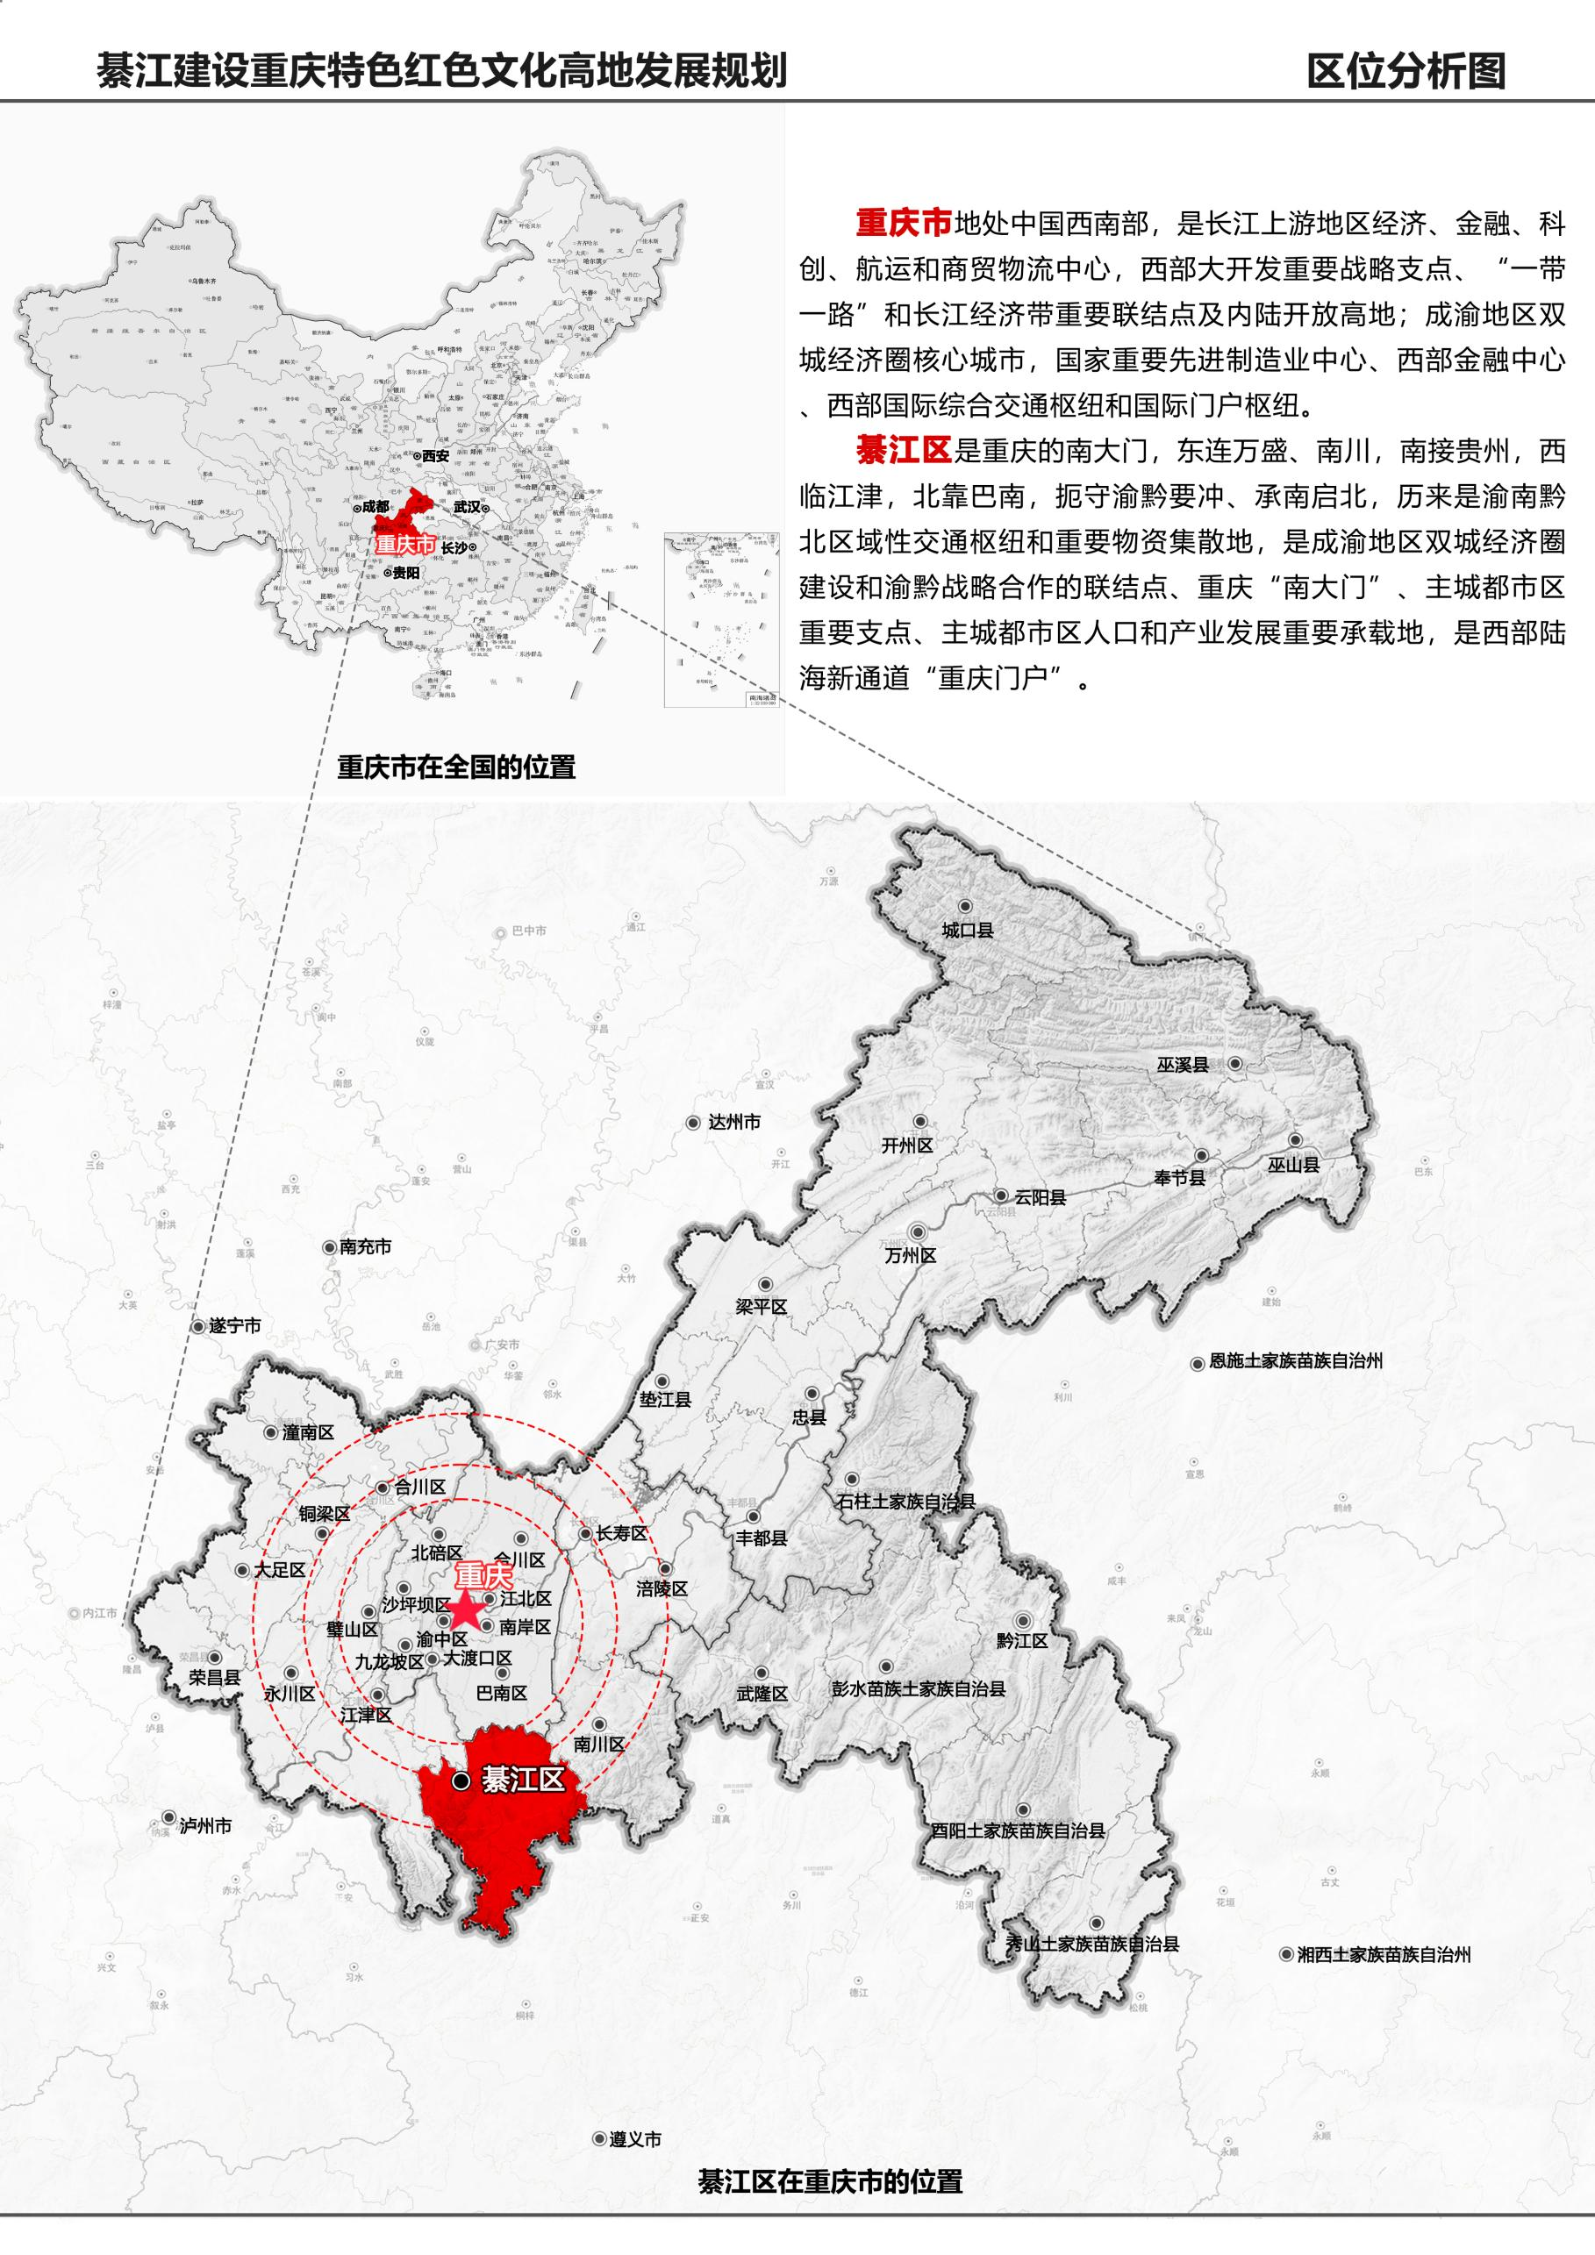
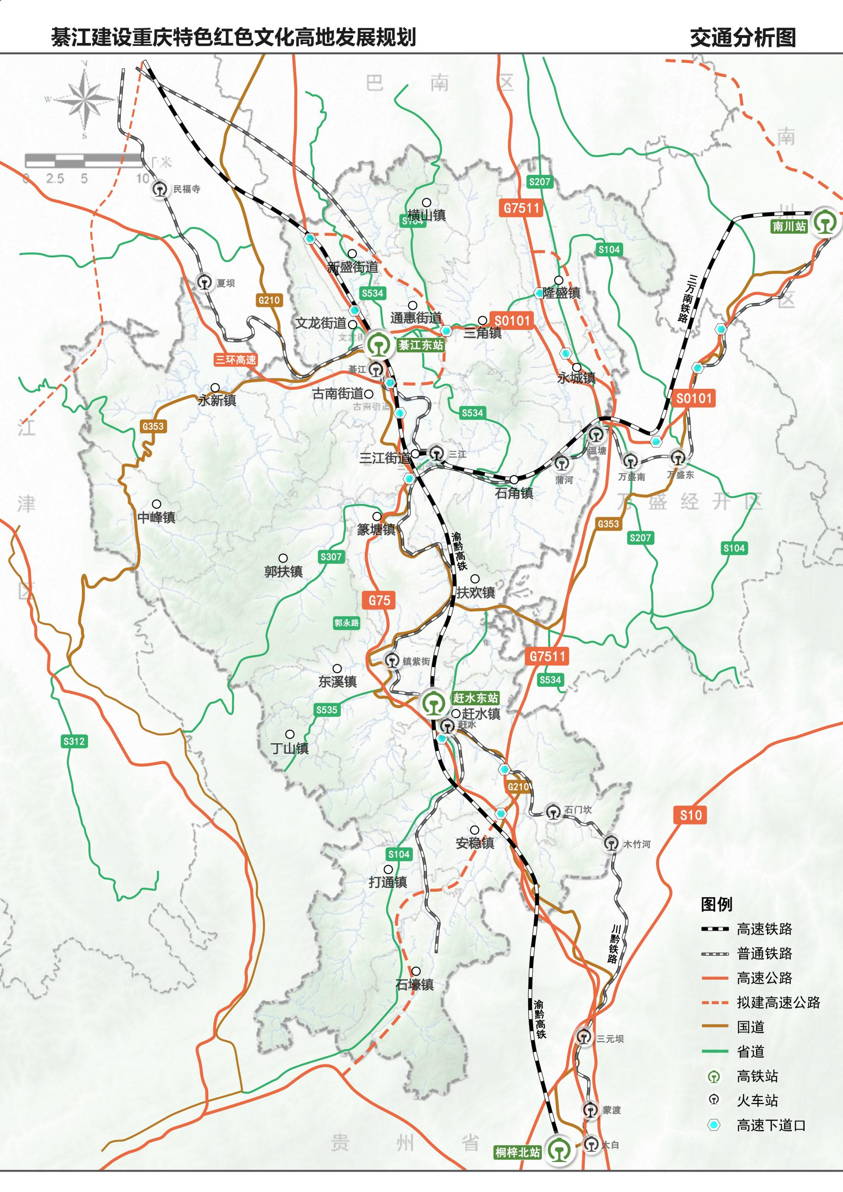
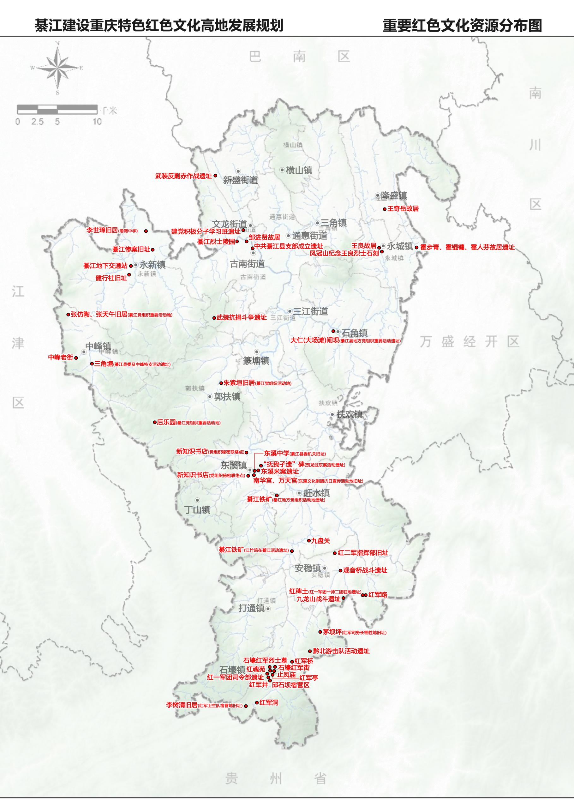
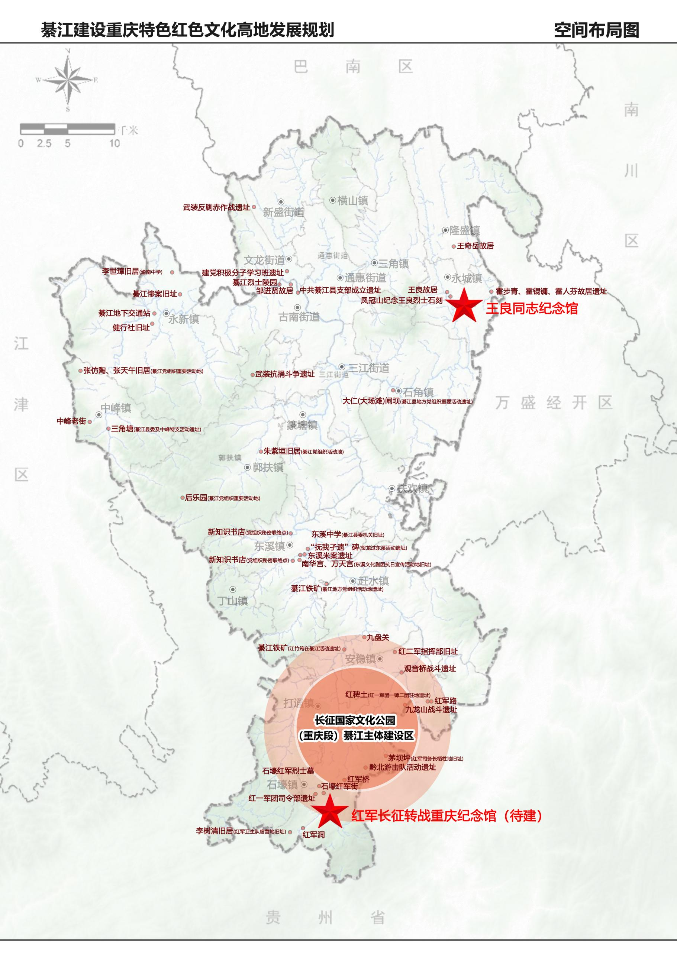
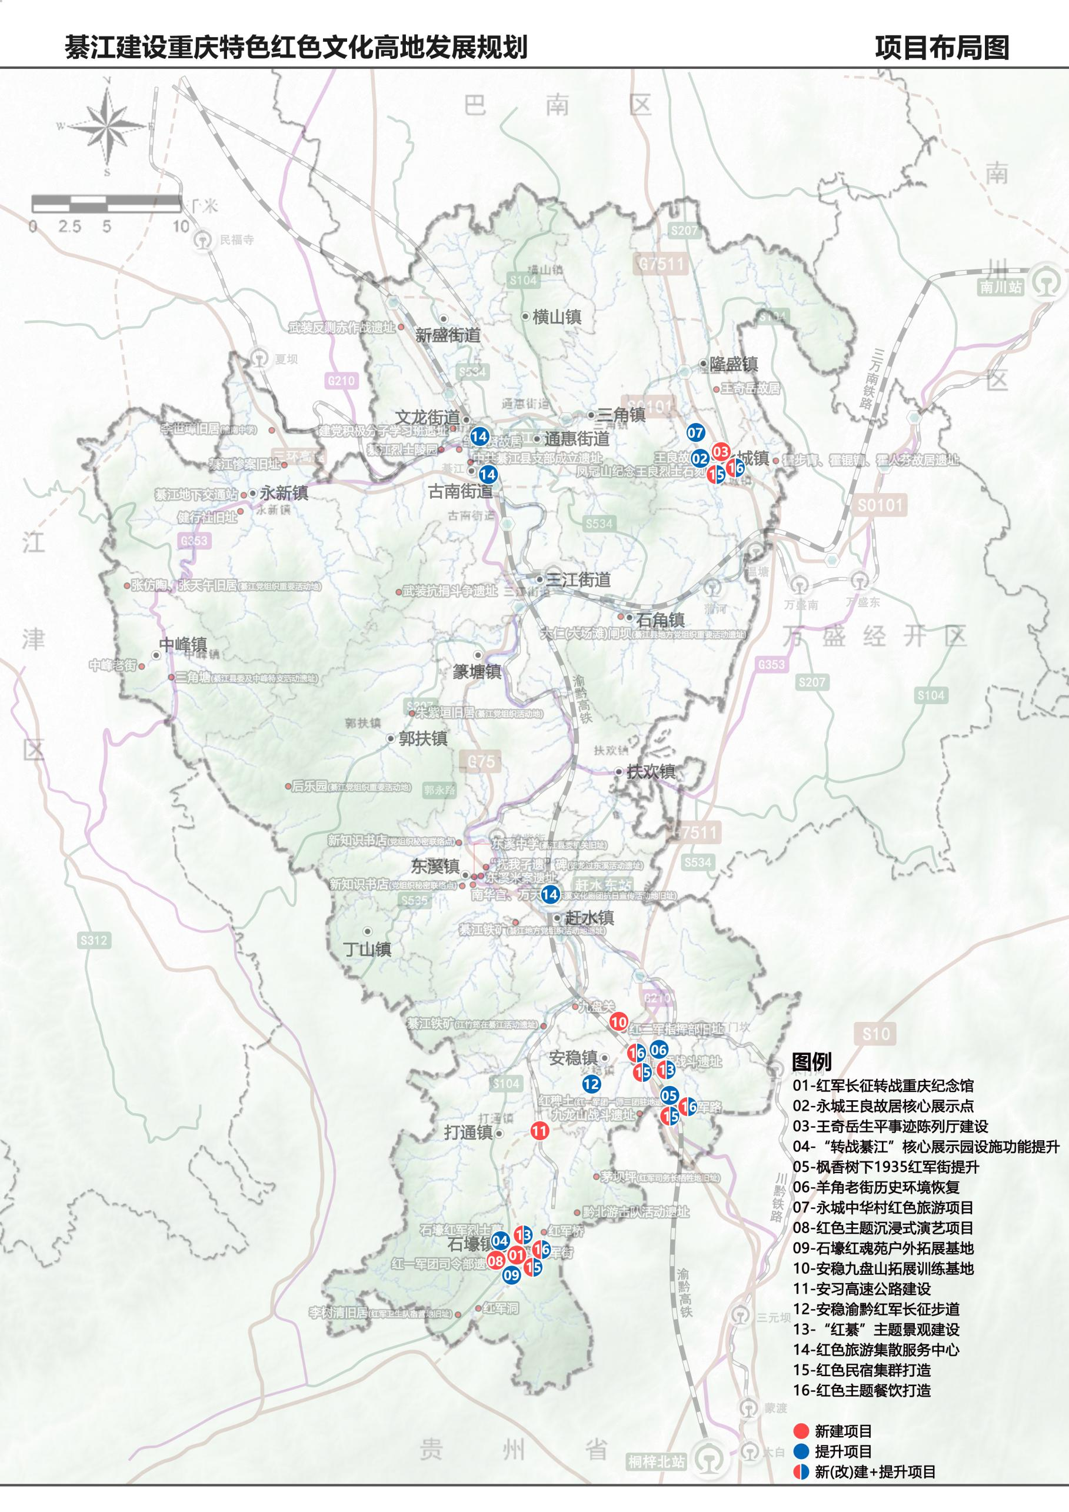
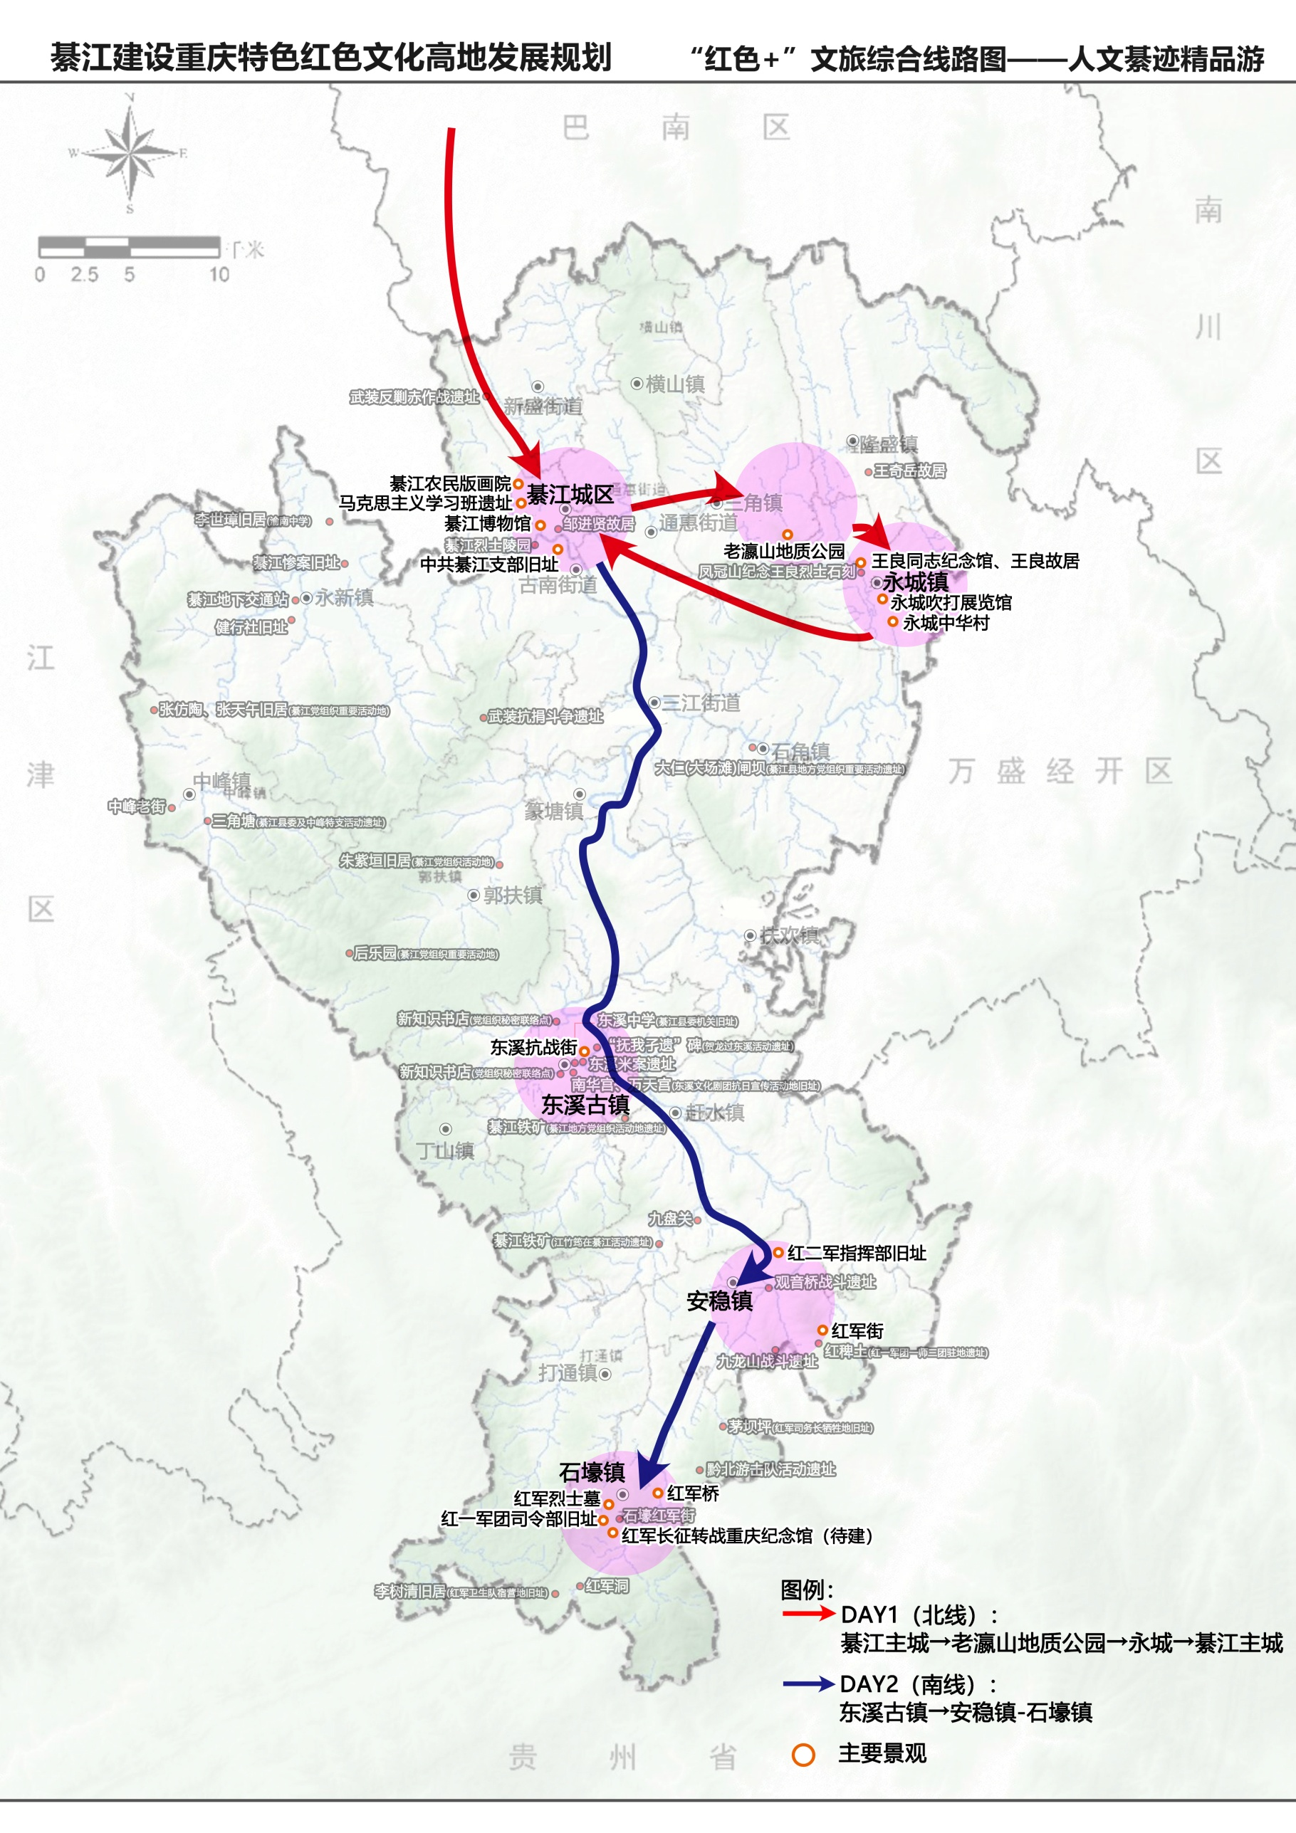
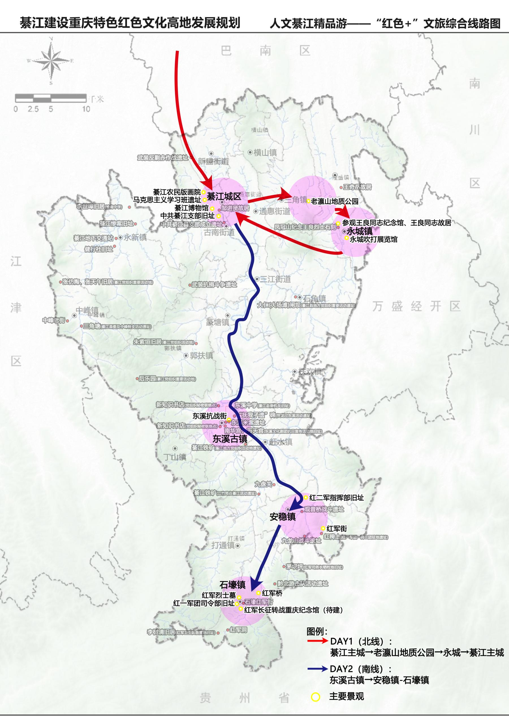
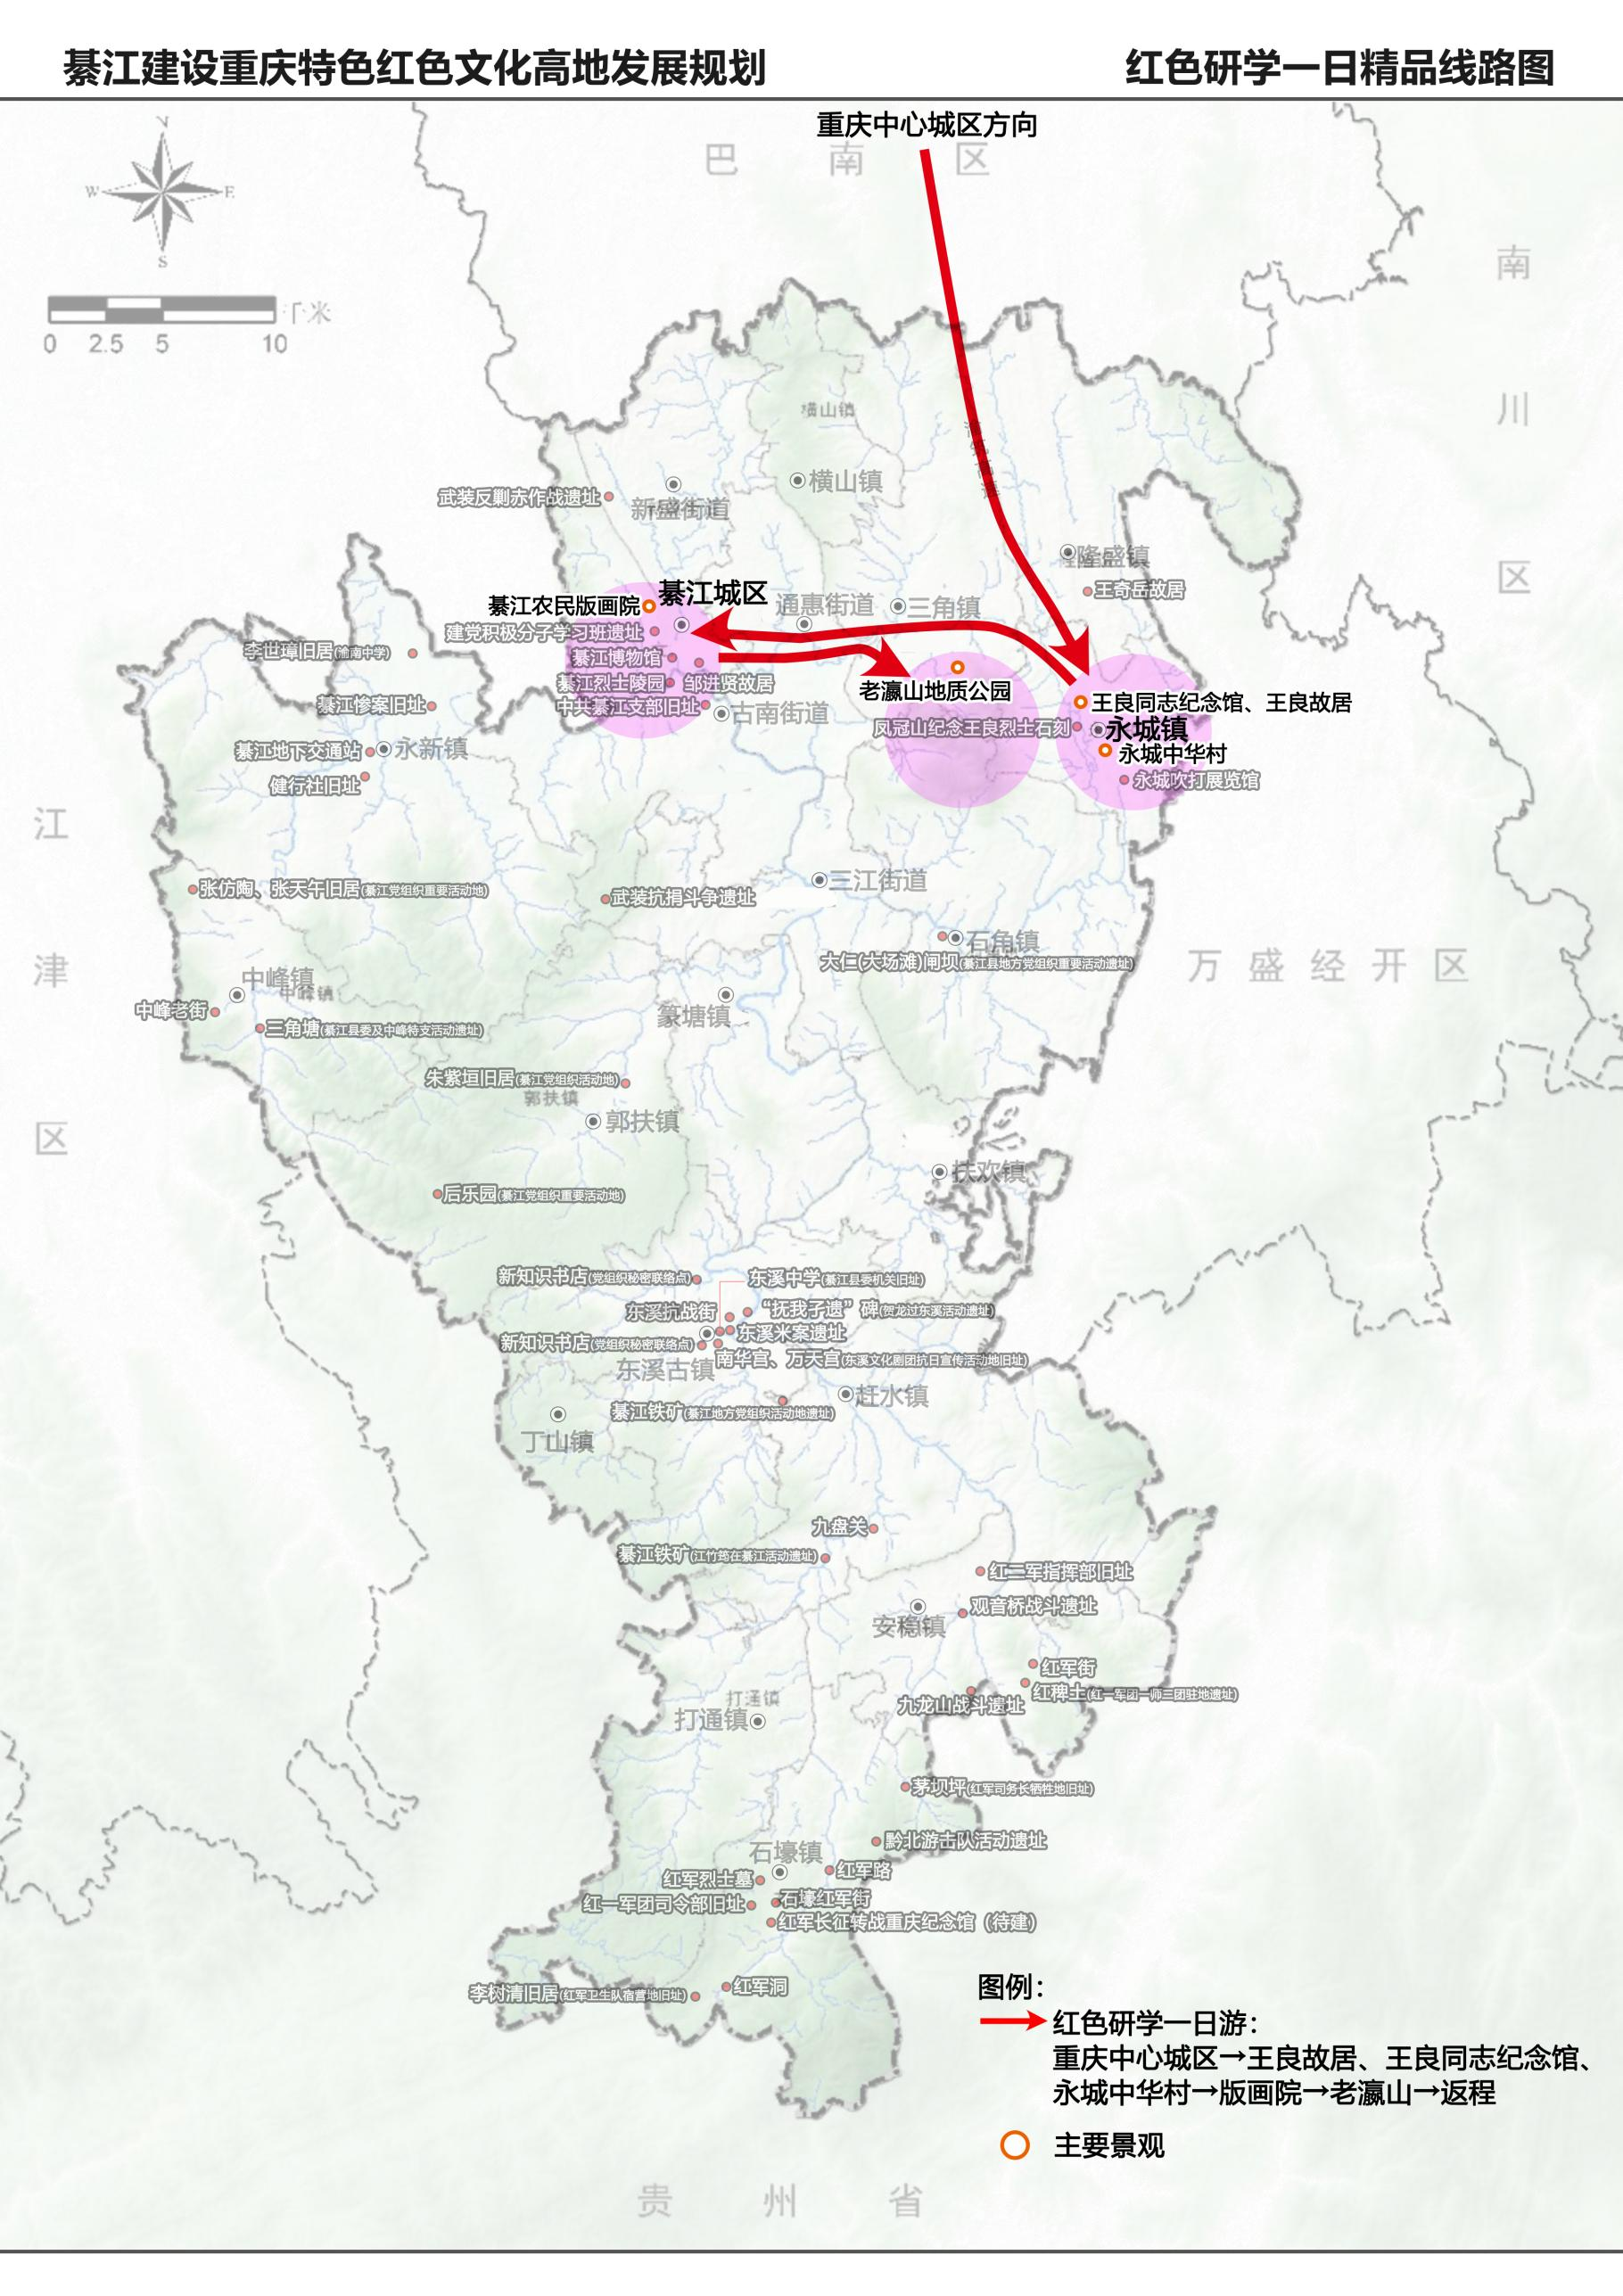
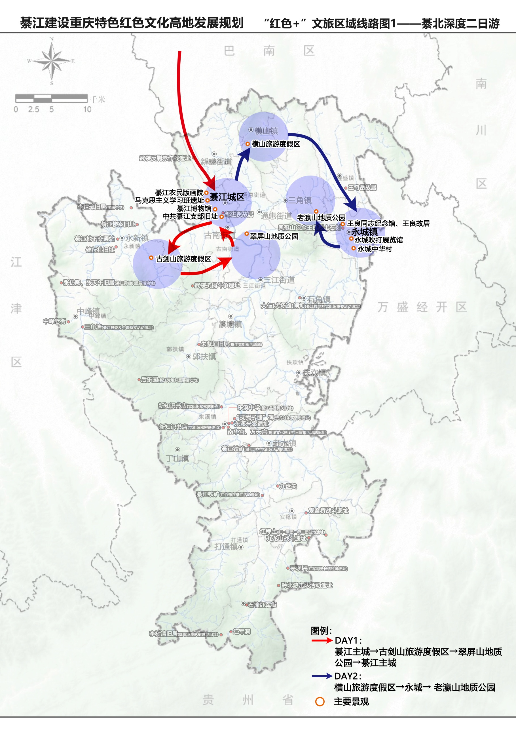
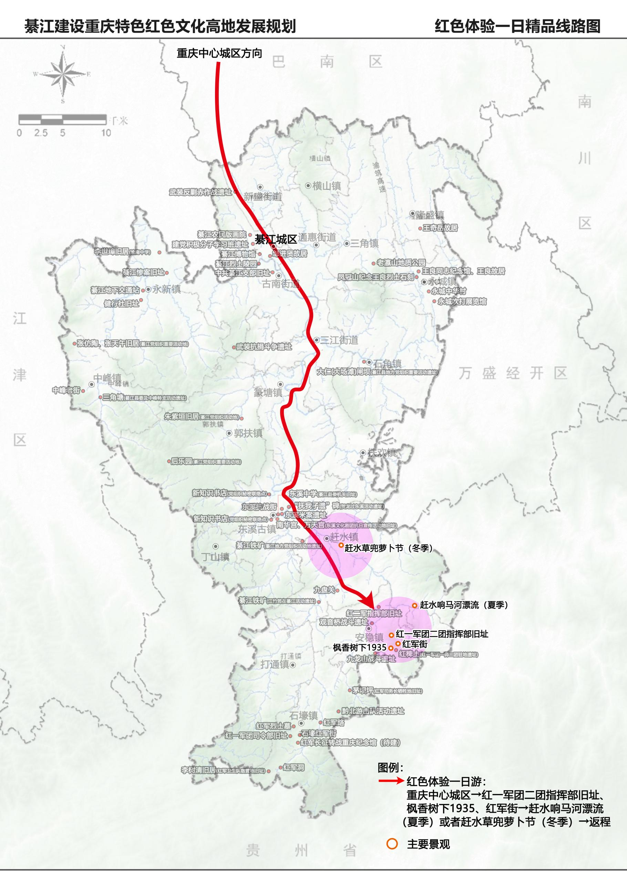
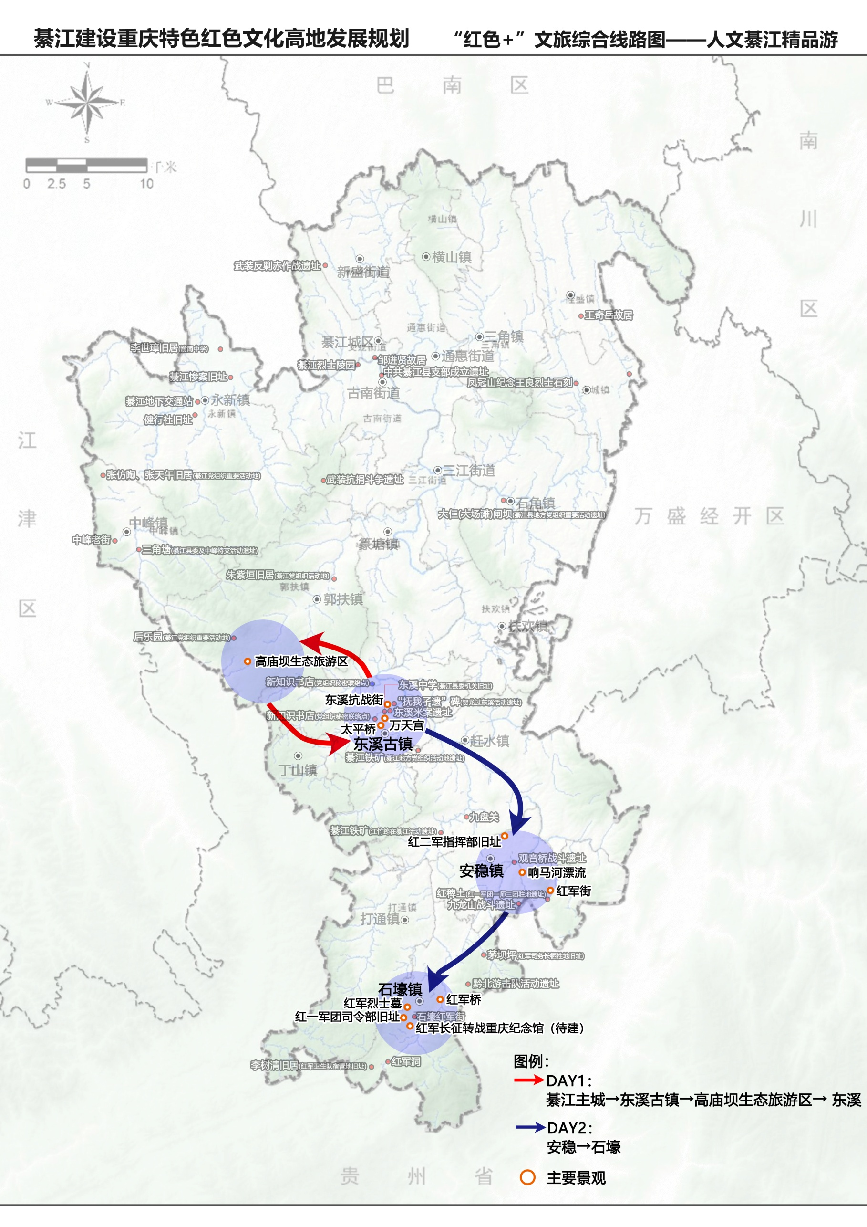
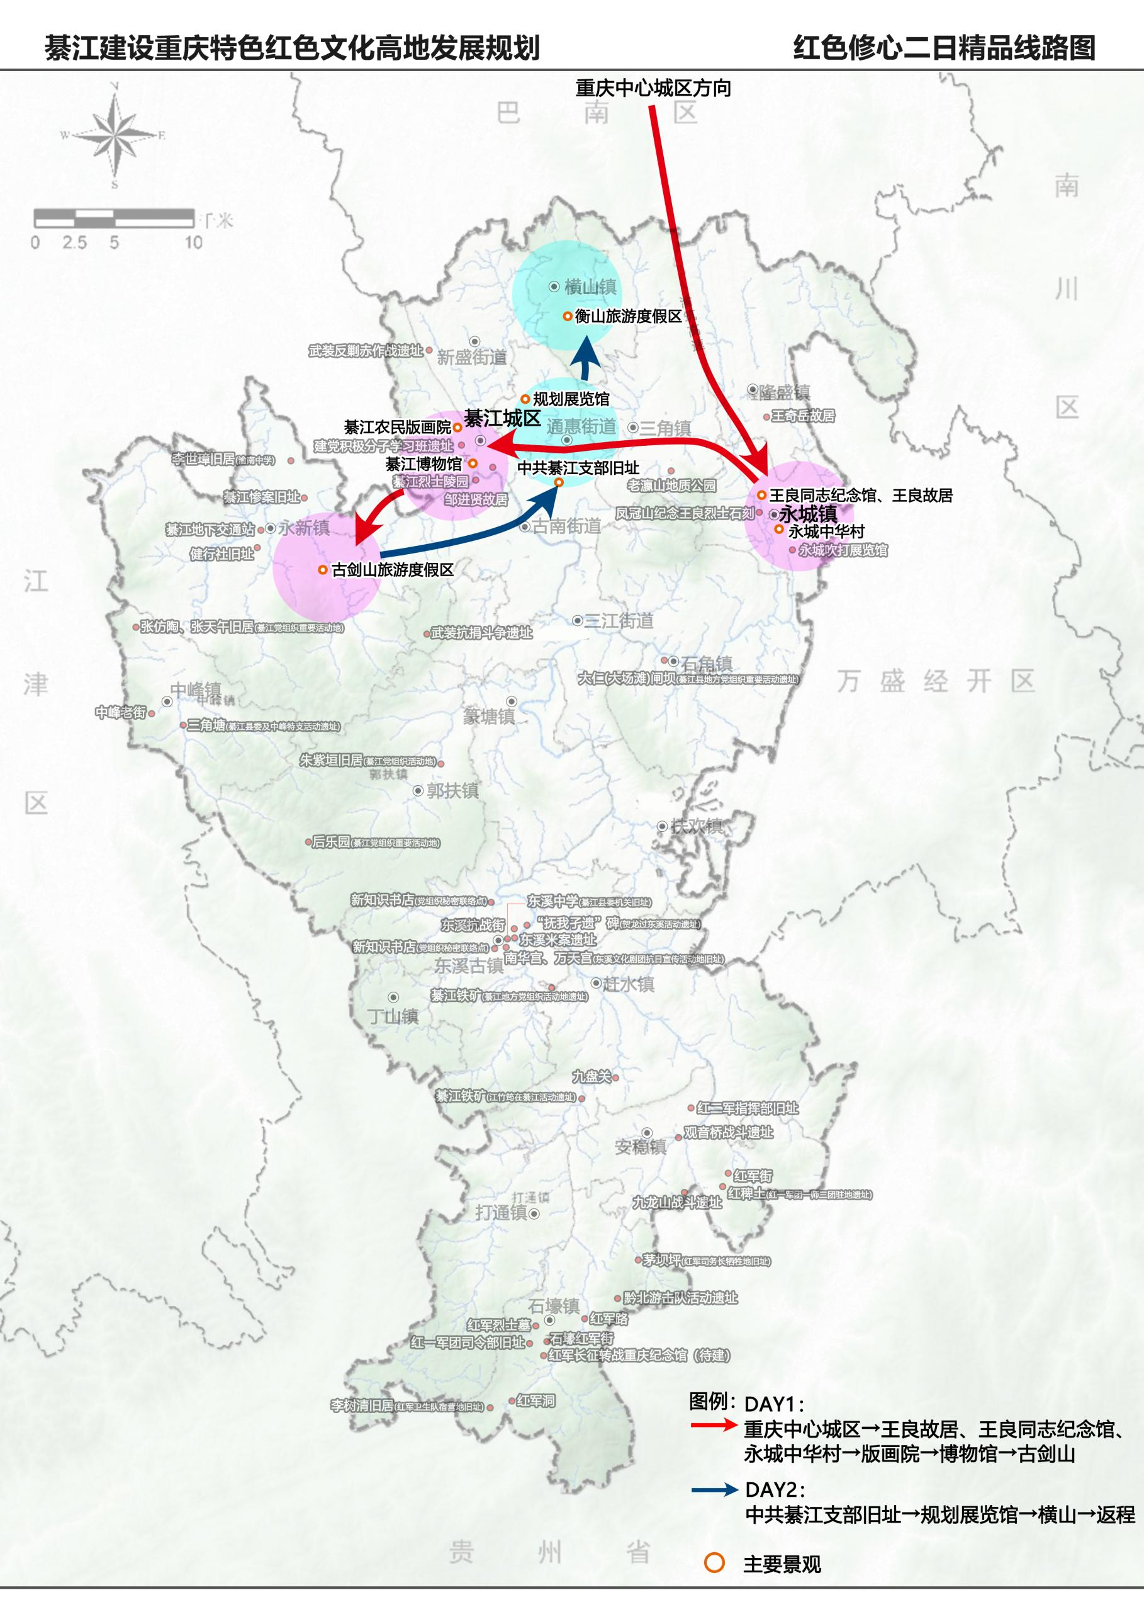
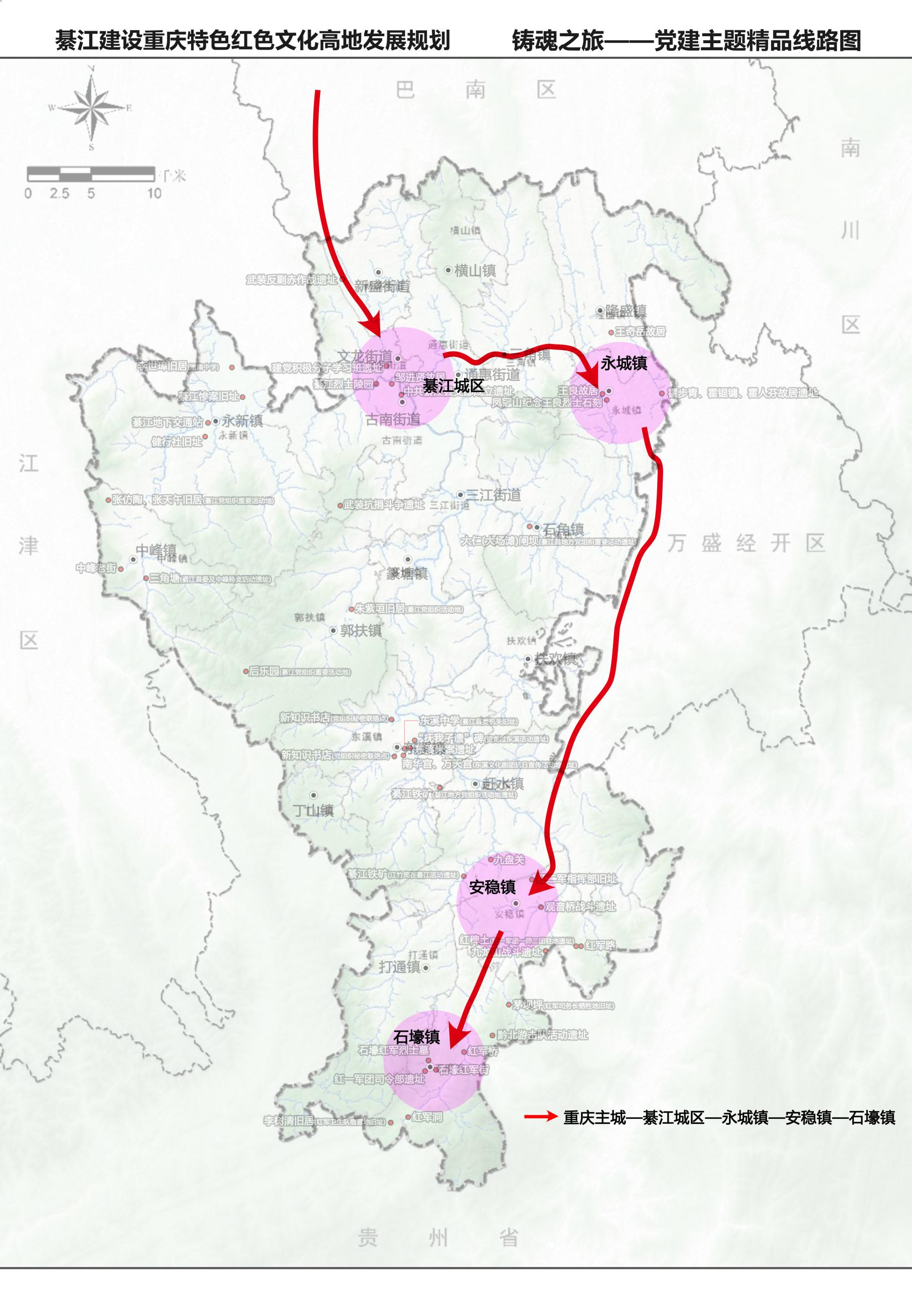
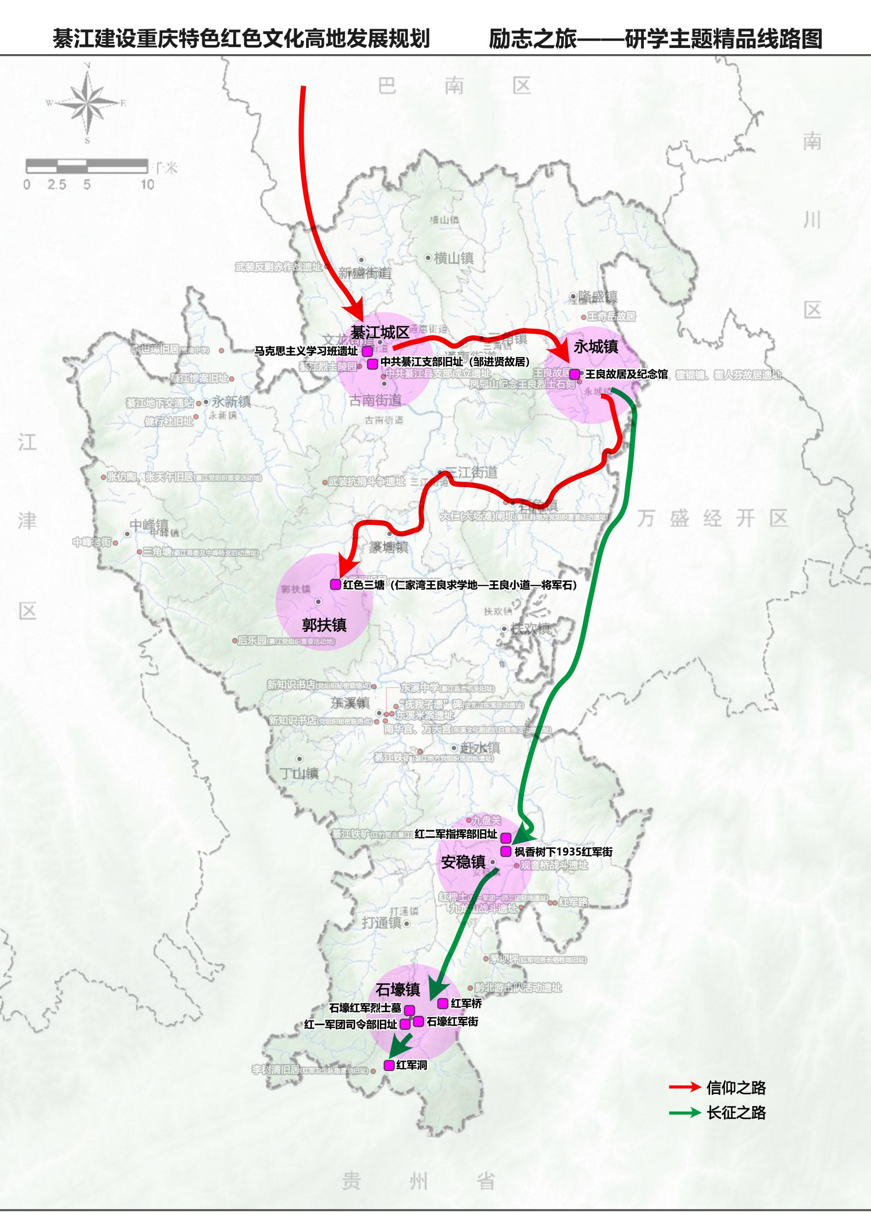
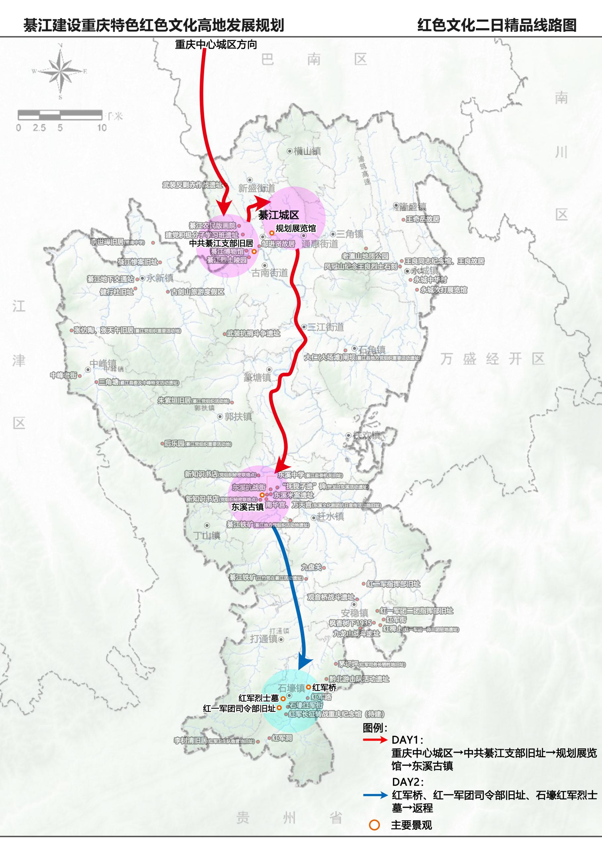
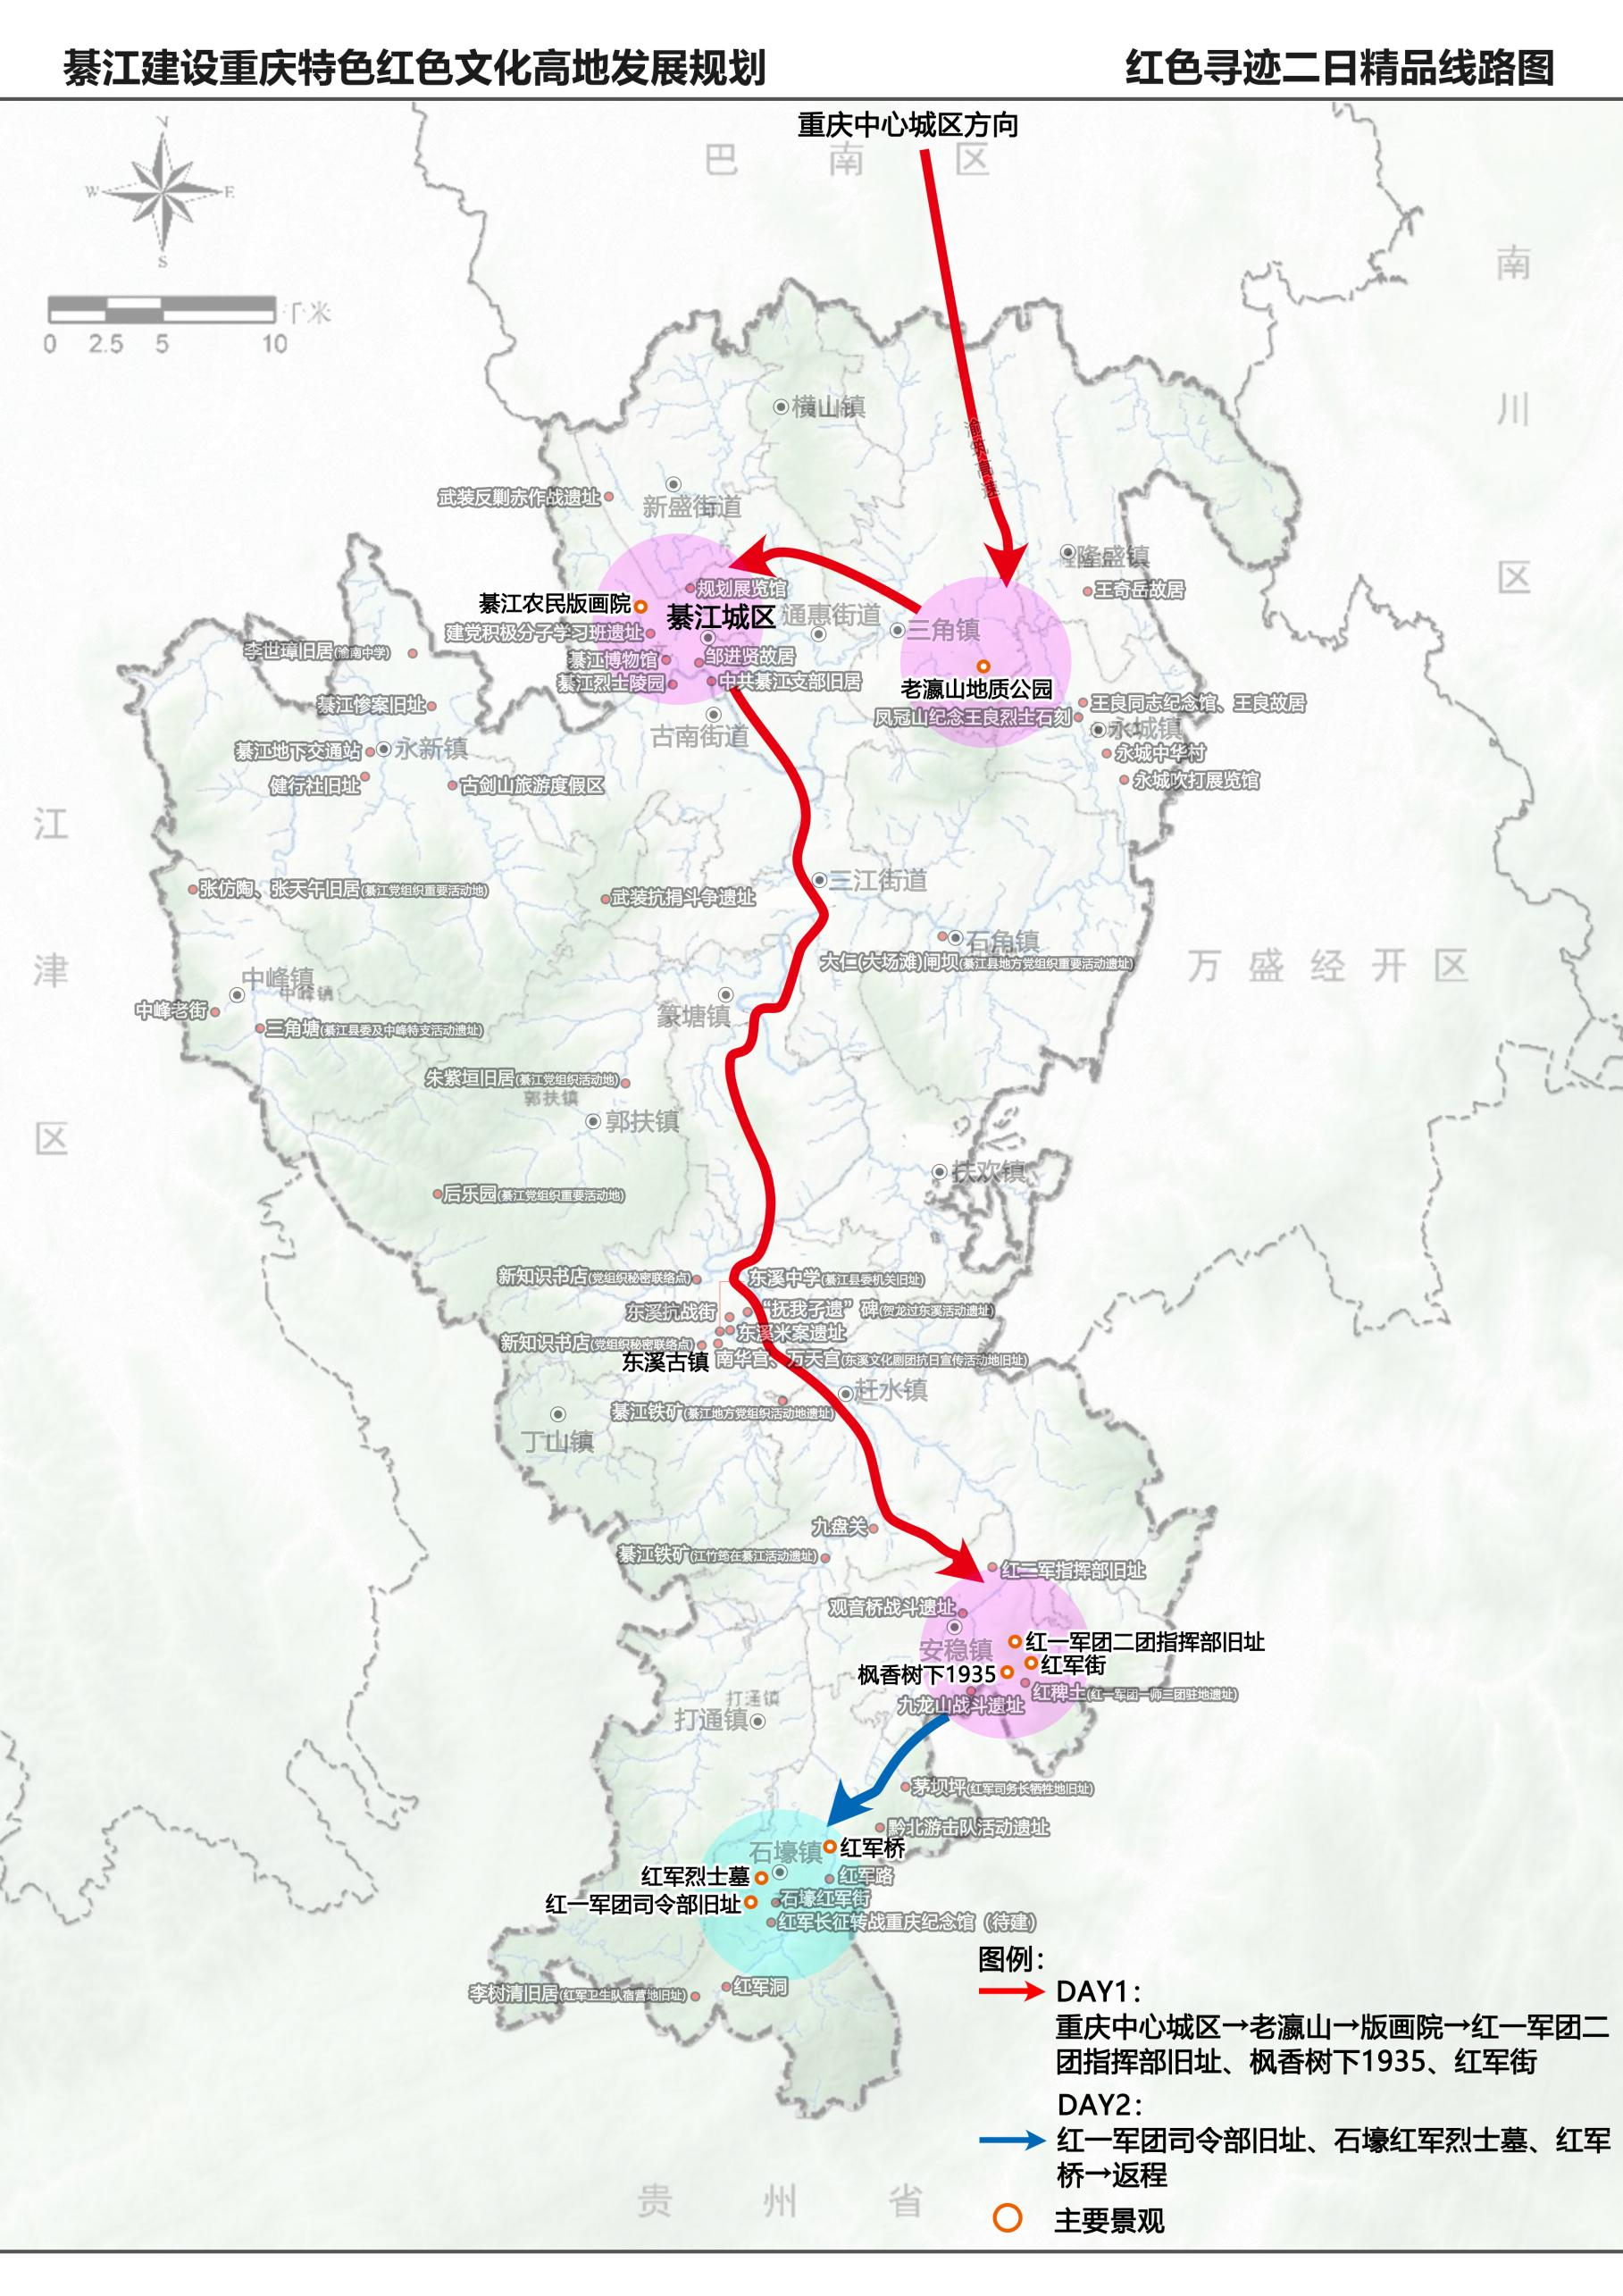
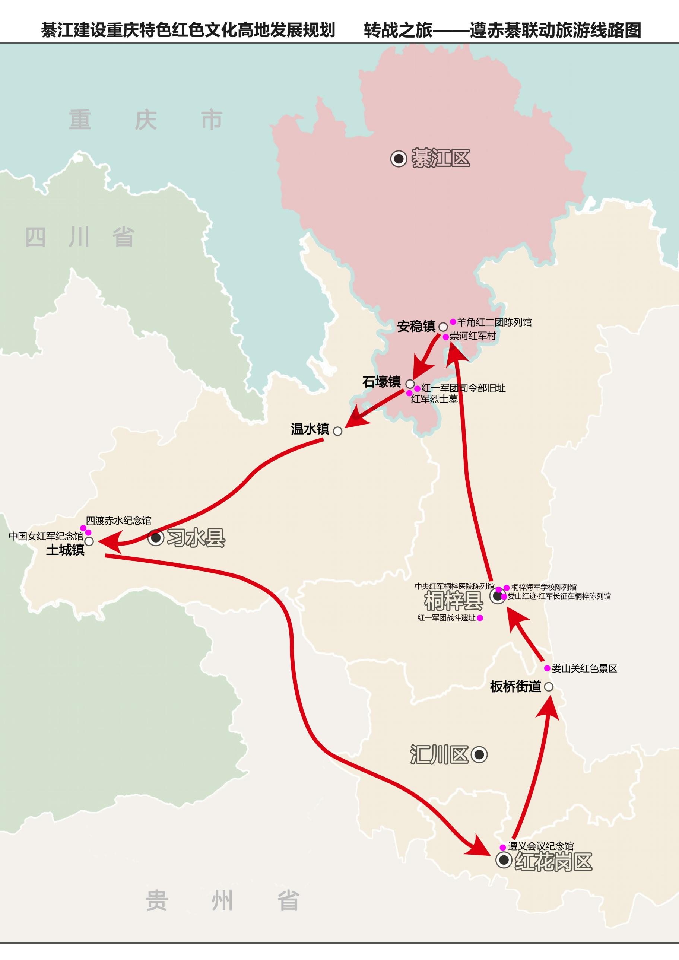

附件3

长征国家文化公园涉及15省（区、市）
建设概况

一、长征国家文化公园（重庆段）建设概况
重庆以长征国家文化公园（重庆段）建设为契机，大力发展红色文旅，切实将红色资源转变为“红火产业”。2020年5月，重庆市委全面深化改革委员会通过了《长征国家文化公园（重庆段）建设实施方案》，明确以中央红军长征转战綦江的线路为主，兼顾红二、红四方面军长征线路，打造三个主体建设区以及四个拓展区，正式启动了重庆长征国家文化公园的建设工作。2021年11月，长征国家文化公园重庆段建设工作领导小组印发《长征国家文化公园（重庆段）建设保护规划》。《规划》确定长征国家文化公园（重庆段）建设体系为3+4，“3”即綦江主体建设区、酉阳主体建设区和城口市级拓展延伸区，“4”即黔江、石柱、秀山、彭水作为以酉阳为核心的红二方面军长征主题文化园拓展区。
綦江作为重庆长征国家文化公园的主体之一，将主要根据綦江在红军长征中的历史地位进行建设，包含三个重点项目和三个一般项目，以融合綦江红色文化及其他文化资源，以红色旅游业助力乡村振兴。截至2022年11月底，长征国家文化公园（重庆段）建设已经取得显著成效，实施了包括文物保护纪念馆、文旅开发配套基础设施、环境整治等项目43个，有18个项目已完工。
政策保障引领指导。为贯彻落实党中央关于长征国家文化公园的建设工作，重庆市已编制完成了《长征国家文化公园（重庆段）建设实施方案》及《长征国家文化公园（重庆段）建设保护规划》，统筹规划长征国家文化公园（重庆段）的建设，明确长征国家文化公园建设的基本框架和重点项目，为重庆市长征国家文化公园的建设提供指导方向。同时，綦江、酉阳、城口等红军长征文化资源集中的区县也在积极规划相应的建设措施，綦江区安稳镇还编制了《红一军团二团指挥部旧址修缮方案》，为长征国家文化公园子项目的具体开展提供政策保障。
区域联动共谋发展。2023年，重庆綦江举办了助推长征国家文化公园建设渝川黔30市州区县政协首届联席协作会议专题协商会，围绕“共商共建、协同发展”主题，形成了《助推长征国家文化公园建设渝川黔30市州区县政协首届联席协作会议綦江共识》。《綦江共识》提出，联合构建跨区域史实挖掘共研机制、项目建设共建机制、发展场景共享机制、政协合作共商机制、媒体协作共推机制等“五项工作机制”，搭建文史研究合作平台、项目建设助推平台、干部教育合作平台、媒体联席协作平台、数字信息共享平台等“五个工作平台”，创设主席圆桌会议、专题协商会议、专家咨询会议、专题交流会议、数字在线会议等“五种协商模式”，为长征国家文化公园建设贡献政协智慧和力量，提升区域文化整体实力和竞争力。

二、长征国家文化公园（贵州段）建设概况
按照中共中央办公厅、国务院办公厅印发《长城、大运河、长征国家文化公园建设方案》的部署安排，贵州省委、省政府高度重视，将长征国家文化公园建设作为推进经济社会高质量发展的重要抓手，坚持高站位统揽、高标准要求、高质量建设，大力推动长征国家文化公园贵州重点建设区建设，做优示范项目，推出系列主题活动，建设保护成效显著，推动红色文旅提质升级。
强化顶层设计。2019年10月，贵州编制印发《长征国家文化公园贵州重点建设区工作方案》，为做好建设区各项工作提供了时间表、路线图、任务书。2021年8月，长征国家文化公园贵州重点建设区工作领导小组正式印发《长征国家文化公园（贵州段）建设保护规划》，并颁布全国首部地方性法规《贵州省长征国家文化公园条例》，推动全省各级各部门有序有力推进各项工作，做好与国家总规、省级规划的有效衔接。
精准谋篇布局。根据长征沿线文物和文化资源的整体分布、禀赋差异，贵州确立了“一核、一线、两翼、多点”的长征国家文化公园总体布局，即以遵义会议会址及周边文物为核心，以中央红军长征线路为主线，以黔大毕和黔东的红二、红六军团长征遗迹为两翼，纳入其他具有代表性的展示点，形成“十六展示园、十一展示带，千里红路、百村串联”的总体布局，明确“以线串点扩面”工作路径，形成贯通全省的带状建设格局。
建设成效突出。一是领导统筹能力加强，在全国率先成立由省委书记和省长任双组长的长征国家文化公园贵州重点建设区建设工作领导小组，对应“内容建设、规划指导、政策支持、资金保障、数字再现、工程实施”六大板块工作任务组建了六个工作专班；此外，省委宣传部是全国唯一一家增设长征国家文化公园指导协调处统筹推进各项工作。二是各市州建设彰显特色，贵阳市以数字科技赋能，建设全国第一个以长征为主题的全域沉浸式数字科技体验馆，通过运用国内外最前沿的数字技术和声光电设备，生动还原、艺术呈现长征途中的历史事件，打造成为汇聚红色、科技、艺术，具备国际一流水准的红色文化体验场馆和优质爱国主义教育重要载体；遵义市围绕“一核两带七园多点”工作思路，聚焦“1+1+5+2”标志性建设项目推进八个文旅融合区建设，以遵义会议纪念馆为依托，大力推动红色旅游发展；毕节市充分挖掘长征期间发生在毕节的重大事件、历史故事、历史人物，进行重点建设、保护和修复，规划建设了乌蒙山回旋战重点展示园、鸡鸣三省红色旅游景区和长征步道等重点项目，为长征国家文化公园建设探路子、做示范。三是千里红路串百村带动振兴，贵州以线性遗产保护发展理念，通过建设贯通的“长征历史步道+红军长征村”体系，全面强化长征文物和文化资源的整体性，同时以“长征+”联合展示方式，加强关联性资源的整合，全面助力沿线产业发展与乡村振兴。

三、长征国家文化公园（四川段）建设概况
四川通过实施《长征国家文化公园四川段建设保护规划》，围绕“一轴两线十区段”整体空间布局，建设管控保护区、主题展示区、文旅融合区和传统利用区四大功能区，依托四川大量丰富的长征文物和文化资源，建设国家重点展示园、省级展示园、国家和省级集中展示带，创建长征国家文化公园四川段文物保护利用示范县和文旅融合示范区；实施一批长征文物保护利用重点工程，实施展馆新建、改扩建和展陈提升工程，开展长征历史步道建设，打造一批经典长征文化旅游线路，加强长征文物与沿线文化自然资源整合，促进区域文化旅游融合发展。
目前，四川积极推进四渡赤水、强渡大渡河、飞夺泸定桥、翻越夹金山一懋功会师等“9+2”国家重点展示园建设，推动44个项目纳入国家“十四五”文化保护传承利用工程项目库。建立并推行长征文物重大修缮保护清单、长征主题博物馆纪念馆提升改造清单、长征文物及周边环境风貌保护管控清单。开展“弘扬伟大长征精神、走好新时代长征路”主题论坛，成立长征精神红色教育培训联盟和研究会，推出了5批50余条理论成果。
携手滇、黔共同推进国家文化公园建设。三省协力推进长征国家文化公园四渡赤水重点展示园等一批重点工程，共同打造红色旅游精品线路，加强对长征文物的保护和利用，推进川滇黔长征国家文化公园建设。古蔺、叙永、赤水等地发起了“长征国家文化公园四渡赤水红色联盟”，共同加强了长征文物保护工作，建设“四渡赤水”文物资源数据库。三省文物局还联合发布了四渡赤水红色研学精品线路，该线路串联了贵州、四川、云南三省八处重点展示园和四条长征历史步道示范段。
将长征国家文化公园建设融入巴蜀文化旅游走廊中。2021年，重庆市、四川省联合发布的《成渝地区双城经济圈建设规划纲要》提出，要共建巴蜀文化旅游走廊，要打造小平故里、将帅故里等文旅品牌，加快建设长征国家文化公园（重庆段、四川段） 、红军长征纪念馆、红岩文化公园、川陕片区红色文化公园等，完善交通等旅游基础设施的建设，打造具有国际范、中国味、巴蜀韵的世界级休闲旅游胜地。

四、长征国家文化公园（陕西段）建设概况
自长征国家文化公园建设启动以来，陕西省委、省政府高度重视，成立陕西段建设工作领导小组，编制《长征国家文化公园（陕西段）建设保护规划》，以红军长征落脚陕西“胜利”为主题，突出革命圣地延安的重要地位，按照“一路三线十二区多点”空间布局系统谋划建设项目，建设范围涵盖了全省7市43个县区，推动“陕甘支队到达吴起重点展示园”等7个建设项目纳入国家规划、“长征历史步道（甘泉段）”等6个建设项目纳入国家“十四五”文化保护传承利用工程。谋划了陕西段建设近中期基础设施与公共服务设施建设、长征文化研究与传播等8类67个重点建设项目，总投资119.97亿元。同时建立了陕西段建设项目库，入库项目142个，目前已完工34个，在建项目46个，2023年计划开工项目35个，完工15个。
硬件设施修缮建设。陕西多地长征国家文化公园建设项目稳步推进，照金镇红色资源整体保护传承工程已完成红色教育展览馆和红色教育图书馆主体建设，完成照金至马兰红色公路地勘和建筑图纸及相关审批手续；志丹长征文物保护展示及环境整治项目完成投资4100万元，完成周边环境整治；甘泉红军长征历史步道示范段建设项目已完成雪地讲话、陕甘边苏维埃政府旧址、劳山战役遗址保护维修及陈列布展，正在对陕甘边苏维埃政府旧址进行保护维修。
打造长征特色产品。陕西注重打造可视化呈现、互动化传播、沉浸式体验的产品和服务，推进延安市宝塔区创建国家红色旅游融合发展示范区，建设延安枣园文化广场，创意提升《延安保育院》《红秀·延安延安》等长征主题文艺精品。实施“延安革命旧址陈列数字化及互联网+展示提升”项目，推出“红旗漫卷—陕西革命旧址云上展”等活动，策划推出25条红色旅游线路，其中3条入选全国“建党百年红色旅游百条精品线路”。
为高质量完成长征国家文化公园（陕西段）建设，协调推进长征沿线文物和文化资源保护传承，陕西将多措并举推动落实各项建设任务。一是形成“省市县”工作合力，在省级层面加强协调指导，定期督导，推动建立会商合作及定期联席会议制度，统筹推进项目建设。二是点线面结合打造特色品牌，采取点线面结合的布局模式，在每个地区率先打造1—2个特色品牌，使开发与推介同频共进，促进长征国家文化公园建设协调发展。三是构建生态廊道打破交通瓶颈，加强沿线自然空间的保护和生态修复，推进长征沿线规划铁路、公路、机场等的建设，形成综合立体交通快捷网络。四是打造乡村红色文化品牌，加大红色资源的挖掘、利用力度，策划“重走长征路”等一批红色旅游线路，将革命经典与革命精神、红色基因传承相结合，开发VR等沉浸式、体验式的数字化项目，讲好“红色故事”。

五、长征国家文化公园（湖南段）建设概况
为科学推动长征国家文化公园（湖南段）建设，2022年2月，湖南成立由相关省领导担任组长的长征国家文化公园建设工作领导小组，组建工作机构，印发了《长征国家文化公园（湖南段）建设保护规划》，从整体层面挖掘红色文化价值，打造独特文化符号，使保护修缮、文化发掘、环境提升、设施配套、文旅融合等有机结合，将国家规划精神实质与全域旅游基地建设、乡村振兴战略实施、人民群众关于精神文化新期待等紧密结合，构建长征国家文化公园（湖南段）建设框架。
按照“服务国家建设、彰显湖湘特色、明确重点内容、易于落地落实”的要求，长征国家文化公园（湖南段）确定了“两线七园六带多点”的规划布局，包括7个重点展示园、6条集中展示带、10个文旅融合示范区。目前，湖南对长征主题革命文物进行系统摸排，积极开展包括湘鄂西、湘赣、湘鄂川黔在内的革命文物集中连片保护利用和革命文化园区建设工程，使湖南省红色资源进一步“串起来”，以湘赣边区域合作示范区建设助推两省长征国家文化公园发展，打造全程贯通的“重走长征路”精品旅游线路。
做好革命文物资源调查、认定与保护工作。在原有革命文物资源分布的基础上，重点开展红军长征在湖南的史实考证、史料收集和文物资源普查登记，进行长征革命文物的标识标记，加大对濒临破坏的长征主题革命文物的抢救性维修和保护。
推动长征红色旅游融合。联合文化和旅游、交通运输部门编制《长征国家文化公园（湖南段）自驾游地图》，设计“不忘初心”“湘西火种”“英勇之师”“神奇湘东”四条红色自驾游路线，为游客提供全面准确的“长征红色旅游指南”。
加强红色IP打造。红色3D动漫《长征先锋》52集动画片已制作完成并在全国主流视频平台推出，依托IP人物形象，已成功签约合作企业数22家，授权了45个品类；推动红色文艺精品传播，创排赣南采茶戏《一个人的长征》、音乐剧《闪闪的红星》以及《八子参军》《永远的歌谣》《长长的红背带》《山歌情》等众多精品剧目并进行云展播，创新红色文艺传播方式，传播红色文化。

六、长征国家文化公园（湖北段）建设概况
湖北立足国家重点建设区定位，坚持系统谋划，统筹全省资源，积极推动长征国家文化公园湖北段建设。2021年，《湖北省第十四个五年规划和二〇三五年远景目标纲要》提到，推进长征国家文化公园（湖北段）建设，加强大别山区革命文物保护利用，办好“荆楚大地红旗飘”等一批革命文物精品展览。2022年，《省人民政府关于新时代支持革命老区振兴发展的实施意见》《关于2022年全省国民经济和社会发展计划报告的通知》中强调要统筹推进长征国家文化公园（湖北段）建设。2023年，《湖北省文化和旅游厅2023年工作要点》明确了推进鄂豫陕革命根据地纪念馆、红二十五军长征集结地历史步道等长征国家文化公园重点保护利用项目。
全力推进项目建设，促进红色旅游融合。英山园区项目规划总投资2.58亿元，先后建成了红二十五军革命纪念馆，牛背脊骨战斗遗址，修缮了红25军军部旧址等设施；加快推进长征国家文化公园红二十五军长征集结地历史步道建设，总体布局为“一心、两带、三片、多点”，建设内容有战斗遗迹体验区、军民团结纪念区、长征文化展示区，三个区域通过17公里的长征历史步道相连接。目前，园区游客中心已投入使用，历史步道已全线贯通，革命旧址修缮工程正在进行复原陈列施工，预计2023年底前完工，助力打造为大别山红色旅游新地标。
打造集中立体展示，建设红色精神家园。郧西段通过建设“一个红军影院、一条红军步道”等方式，打造红色剧场，对红二十五军长征历史进行集中立体展示，把红色旧址“以红串绿”“串点成线”，形成具有特色的红色文化品牌；高标准建设鄂豫陕革命根据地纪念馆，综合运用革命文物、历史图片、主体雕塑、人物背景、数字科技、5G+VR虚拟体验等多种形式，对重大事件、重要会议、重要文献进行数字化展示。

七、长征国家文化公园（福建段）建设概况
近年来，福建抓住长征国家文化公园建设的历史性发展机遇，积极开展长征国家文化公园（福建段）建设工作。科学编制《长征国家文化公园（福建段）建设保护规划》，明确以中央红军长征路线福建段为主轴，以长汀县和宁化县为核心建设区，形成具有福建特色的“一线两核两区三园六带多点”空间布局，做到串珠成线突出重点，加快推动红色文化旅游资源与其他资源的深度融合，为打造长征国家文化公园提供强有力支撑，不断提升福建“革命老区”“长征起点”“长征出发地”的知名度和影响力。
建设工作启动以来，福建全面普查全省长征文物文化资源，力争对各类资源进行立体化呈现，通过提炼文化符号、视觉元素，组织拍摄电影、电视剧、纪录片等，充分反映长征福建段的文化特质。持续每年向长汀、宁化下达补助资金300万元，用于长征国家文化公园基础设施建设，加强沿线长征文物保护和利用，建设一批纪念馆、展示园等重点项目。
加快项目建设。福建三明市以项目化的方式落实长征国家文化公园建设工作任务，策划生成了65个总投资达110.95亿元的重点项目。2021年底，65个重点项目已启动58个，中央苏区革命纪念馆主题展厅及红旗广场雕塑、宁化长征精神教育基地等8个项目建成或基本建成。指导宁化打造长征国家文化公园文旅品牌，融入“清新福建”品牌体系，策划以长征国家文化公园为主的特色旅游线路，并邀请省内外重要旅行商前来踩线。
弘扬长征精神。组织开展系列长征主题教育活动，讲好红色故事，举办全市红色三明故事宣讲、党史故事宣讲等赛事，组建“风展红旗如画”红色三明故事宣讲团，晋京赴省赴外宣讲200余场次。创新推出“风展红旗如画三明”党史故事云宣讲，已推出35期，网上累计观看量超过4000万。精心打造的情景交响音诗《风展红旗如画》成功在北京国家大剧院上映，受到社会各界积极评价。
推动文旅产品开发。三明突出长征精神与苏区精神有机融合，创建“红色旅游融合发展示范区”，加快红色遗址修复和景观建设，创建了12家红色旅游A级旅游景区，提升红色旅游景区品质和接待能力。促进“红色+教育培训”融合、“红色+乡村振兴”融合，打造多个红色乡村旅游点，开发马洪红军标语等红色文创产品，并串联整合重要景区和重点红色村镇形成精品线路。重点支持宁化发展红色旅游、乡村旅游和扶贫旅游项目，重点扶持宁化创建国家重点旅游村、福建省金牌旅游村等。

八、长征国家文化公园（江西段）建设概况
江西省深入贯彻习近平总书记关于国家文化公园建设的重要指示精神，全力推进长征国家文化公园江西段建设。2022年1月，《长征国家文化公园江西段建设保护规划》正式印发实施，各市县认真对接省级规划，组织编制区域性规划和有关方案，赣州完成编制《长征国家文化公园赣州段建设保护规划》和《长征国家文化公园赣州段长征步道概念性规划》；吉安完成编制《吉安市长征国家文化公园建设实施方案》；抚州完成编制《长征国家文化公园抚州段建设工作实施方案》，合力加强引导长征国家文化公园建设。为做好长征步道方案设计，凸显长征国家文化公园江西段特色，努力将长征步道建设成为长征国家文化公园江西段亮点，在全国率先制定印发《江西省长征步道建设工作指南》，作为各地建设参考指南。
长征国家文化公园江西段建设颇有成效。经认真梳理优化，确定江西段36个项目为省级重点调度项目，开工率达91.7%，基本完工率达52.8%，项目建设进展总体较快。国家级项目长征历史步道于都段已贯通，共打造19.34公里红军小道示范段路段，吸引众多游客抢先体验。此外，江西积极加强长征文化宣传，如赣南采茶戏《一个人的长征》顺利举行公演；赣州市设计红色题材课程100个，打造多门长征精神课程和多个现场教学示范点等。
多渠道筹措建设资金。江西将长征文化公园江西段重点建设纳入民生实事工程，省级及以上专项资金已累计投入7.9亿元，推进省级重点调度项目有序开展，对重点建设区19个县给予支持。各地还通过向上积极争取专项资金、发行专项债券等多种渠道，积极筹集建设资金。
打响江西“中央红军 长征出发地”文化品牌。江西持续推进长征国家文化公园建设，推出“八一起义”“秋收起义”等精品长征文化旅游线路，以丰富的红色资源优势为基础，开展红色研学，为全国广大学校和企事业单位提供培训，感悟红色文化，传承红色基因，打造独特的长征文化品牌，充分发挥其经济效益、社会效益。
全力打造长征超级IP计划。兴国县与动漫公司签约启动中国长征超级IP计划，制作《长征总动员》《长征先锋》等面向当代儿童、青少年的红色教育主题动漫作品，以英雄人物为原型，以精良的技术手段和精巧的叙事视角展现长征历程，将长征史诗用动画形式搬上荧屏，弘扬伟大长征精神。长征超级IP远期还将覆盖影视、AR体验、文具、服装等红色文旅衍生品的开发，并延展出舞台剧、图书绘本、主题乐园等一系列生态产业链，以超级IP形式让长征精神“走出去，接地气”。

九、长征国家文化公园（河南段）建设概况
“十四五”期间，河南认真落实中央关于长征国家文化公园建设的决策部署，根据长征沿线文物和文化资源的整体布局、禀赋差异及自然条件、配套设施等情况，深入挖掘红二十五军长征精神内涵，完善长征精神主题教育措施，推动长征精神进企业、进农村、进学校、进社区，让长征精神融入群众生活，更好推动长征国家文化公园建设发展，充分彰显长征红色文化的新时代价值，将伟大长征精神传承弘扬，奋力走好新时代长征路。
长征国家文化公园（河南段）建设围绕红二十五军革命斗争和长征经过的“五点”“一线”展开工作，其规划目标为构建“重点展示园、集中展示带及特色展示点”的红二十五军长征文化公园空间形态，规划好管控保护区、主题展示区、文旅融合区、传统利用区，把握好基础建设阶段（2020年—2021年）、核心建设阶段（2022年—2023年）、全面建设阶段（2023年—2024年）三个时间段，确保长征国家文化公园（河南段）有力有序有效推进。
做好立法保障。河南积极加强立法保护，深化长征沿线文化遗产保护法律法规问题研究和立法建议论证，推进保护、传承、利用等理念入法入规，规范长征国家文化公园河南段建设活动。
推动经济收益。在长征国家文化公园河南（卢氏段）凤凰山庄红军驿站工程项目中，计划投资1.2亿元，预计建成后，凤凰山庄红军驿站可接纳300至500人参观或住宿，可同步解决200余人就业问题。在脱贫攻坚战中，对接帮扶卢氏县的多个单位将红二十五军长征纪念馆作为党建活动定点红色教育基地，承接省、市、县委党校党员干部和市、县重点学校红色教育培训以及陕西省部分团体，每年受训人数5万余人次，带动了红二十五军长征途经卢氏沿线6个乡（镇）26个村1200余户群众收益，年收入达5000万元以上，对拉动当地旅游产业及经济发展起到促进作用。

十、长征国家文化公园（广东段）建设概况
为把红色资源利用好，把红色基因传承好，2021年，广东出台《长征国家文化公园（广东段）建设保护规划》，全省按照一路、三线、四片区、五节点的总体结构，推动四类主体功能区和六个关键领域基础工程建设，进一步挖掘整合长征文物和文化资源，打造九大重点项目，包括五个展示园和四个长征历史步道。2023年，《广东省“十四五”旅游业发展规划实施方案》发布，明确推进长征国家文化公园（广东段）建设，深入挖掘红军长征“粤北突围”等相关革命文物和历史文化资源，推进红军过粤北重点展示园、入粤首捷特色园、油山红军驻地遗址遗迹保护利用等重点项目建设。
文物资源串珠成链。从省市到基层，革命文物保护力度不断增强。广东为135处革命文物保护单位“上保险”，革命文物保护单位获捐3年公众责任险和财产综合保险，共计风险保障金额49.5亿元，形成了保护文物资源的广东式探索；广东省文化和旅游厅增设革命文物处，正式公布首批《广东省革命文物名录》，专门成立省革命遗址领导小组，建立革命遗址保护工作联席会议制度，并增设革命文物研究所。在政策的支持下，长征国家文化公园（广东段）的文物资源不断得到保护。
红色文旅赋能区域发展。广东一体推进瑶安乡瑶族风情特色小镇建设，活化利用南粤古驿道、华南教育历史研学基地，串联红色旅游资源开发红色经典游、历史文化游、粤美乡村研学游，精心打造“百亿级”文化旅游产业；沿线地市积极开展长征遗址修复、展示园建设、长征历史步道提升、红色文艺精品创作、“重走长征路”“粤游粤红”活动等工作，将红色游与生态游、乡村游、文化游、南粤古驿道游等项目有机结合，着力打造长征文化（广东段）红色品牌。

十一、长征国家文化公园（广西段）建设概况
广西以传承弘扬伟大长征精神为核心，以红军长征过广西的史实为基础，以红军长征过广西路段沿线长征文物和文化资源为主干，构建“一路四园多点”的发展格局。建设管控保护、主题展示、文旅融合、传统利用等主体功能区，实施一批保护传承、文旅融合、教育培训等工程，建设一批博物馆、陈列馆、展览馆等展陈设施，将长征国家文化公园（广西段）建设成为全国红色旅游重要目的地。
全区已完善红军长征湘江战役纪念园、红军长征突破湘江烈士纪念碑园、湘江战役新圩阻击战酒海井红军纪念园和界首渡口及红军街等长征国家文化公园配套设施。2021年，共有9个项目纳入国家发展改革委“十四五”期间保护传承利用工程项目储备库并已开工建设，完成了长征国家文化公园（广西段）红军长征文化遗产廊道（一期）、湘江战役中央纵队界首渡江遗址公园等项目建设。2022年，中央纵队界首渡江遗址公园、红军长征步道、全州三大渡口旧址等项目有序推进建设。
规划编制实施稳步有序。2020年5月，经广西区党委、政府同意，《长征国家文化公园（广西段）建设保护规划（2020—2023年）（建议稿）》上报中宣部。经过两次修改，2021年11月，国家文化公园建设工作领导小组办公室批复同意《长征国家文化公园（广西段）建设保护规划》印发实施。广西将符合条件的项目列入区领导联系推进的重大项目或自治区层面统筹推进的重大项目，加快项目实施进度，确保项目尽快建成见效。
红色文化和旅游融合发展。广西把保护传承红色资源放在全市发展的重要位置，把红色文化与旅游产业深度融合发展。在项目建设中，让历史景观与展示墙、小雕像等互相联动，更好激发游客对历史事件的思索。2021年，湘江战役烈士纪念设施“三园三馆”接待参观人数超过770万人次，成为广西红色研学旅游的胜地；依托红军长征湘江战役纪念园，将当年红军经过的渡口、码头打造成公园，并通过一条25公里的骑行步道连接，沿途设置红色驿站。为加强广西段影响力，广西区党委和政府相关部门组织开展形式多样的红色旅游宣传活动，组织团队赴江西瑞金、湖南长沙等地参加红色旅游产业博览会；《红色故乡广西篇》在中央电视台国防军事频道成功播出并创下红色文化旅游宣传新纪录；完成《广西红色文化旅游图集》《广西红色旅游精品线路导览手册》编印；与延安、赣州、遵义等红军长征沿线城市加强交流合作。

十二、长征国家文化公园（云南段）建设概况
近年来，云南高度重视长征国家文化公园云南段建设工作。2020年，成立了云南省长征国家文化公园建设领导小组和专家咨询组，组织开展红军长征过云南途经地区的专项调研和资源调查，研究制定《云南省长征国家文化公园建设保护规划纲要》《云南省长征国家文化公园建设保护规划》等，以扎西会议为核心，以红军抢渡金沙江线路为展示主线，以乌蒙回旋战为重点，若干亮点支撑的总体布局，实施保护传承工程、研究发掘工程、环境配套工程、文旅融合工程、数字再现工程、人才提升工程等六大工程。
长征国家文化公园（云南段）按照“一心、一轴、三片区”布局，推进“三片八区”建设，重点规划管控保护区、主题展示区、文旅融合区、传统利用区四类主体功能分区，全面梳理和修缮长征沿线会议旧址、名人旧居、战场和驻地等重点文物，重点建设长征沿线红色旅游景区景点，着力打造“乌蒙回旋战”“巧渡金沙江”“金沙水暖”3条长征文化旅游线路项目，强化对长征精神的传承和弘扬。
全力做好项目储备。云南的10个长征国家文化公园项目已纳入国家“十四五”文化保护传承利用工程中央预算内投资项目储备库，最高可争取3.2亿元资金支持。其中，长征国家文化公园（威信段）扎西会议会址周边文物保护提升项目等6个项目已争取到位中央预算内投资1.8亿元，并已完成中央预算内投资1.393亿元。
推出红色文化旅游线路。云南省推动红色文化旅游线路开发，计划结合滇越铁路、西南联大、抗战历史等爱国主义主题内容，重点开发爱国主义教育旅游线路项目；结合红色文化，串联多民族风情和独特的自然风光，重点开发民族团结红色旅游线路项目；结合杨善洲的足迹和沿边跨境旅游，重点开发红色沿边旅游线路项目。2021年6月，云南省文物局与四川、贵州两省文物局一起发起并实施“四渡赤水红色联盟”战略合作，联合发布了四渡赤水红色研学精品线路。

十三、长征国家文化公园（甘肃段）建设概况
根据国家对长征国家文化公园建设的安排部署，甘肃省编制了《华夏文明传承创新区建设“十四五”规划》，提出“十四五”时期，华创区工作将更加务实具体，围绕融入“一带一路”建设，推进“三区”建设，长城、长征、黄河三大国家文化公园建设等重点任务，推动以华创区建设为平台的文化大省建设。2022年甘肃发布了《长征国家文化公园（甘肃段）建设保护规划》，以着力构建甘肃省境内长征文化的标识体系、保护传承体系、宣传展示体系和文旅融合体系为目标，保护传承优秀红色革命文化，把长征国家文化公园（甘肃段）建成宣传弘扬长征精神的新平台、保护传承红色文化的新载体、形成统筹推进文化发展的新格局。
六大基础工程持续推进建设工作。《长征国家文化公园（甘肃段）建设保护规划》明确“管控保护、主题展示、文旅融合、传统利用”四类主体功能区，旨在通过实施“保护传承、研究发掘、环境配套、文旅融合、数字再现、宣传教育”六大基础工程，持续推进长征国家文化公园（甘肃段）建设。长征国家文化公园（甘肃段）分为三个阶段进行，重点建设阶段（2020—2021年）、深化推进阶段（2022—2023年）和全面提升阶段（2024—2035年）。近期实施期为2021—2025年，远期展望至2035年，计划2023年底基本完成建设任务。
依照“一线两区多节点”空间布局。甘肃省根据“一线两区多节点”的空间布局对项目建设推进作了科学规划。其中“一线”是“一条长征文化主题线”，即以“重走长征路”主题线路为依据，构建一条长征文化主题线—“北上会师·创建革命根据地”长征胜利线。“两区”是“两大长征文化片区”，即以长征在甘肃的行进阶段为依据，构建北上胜利会师、奔赴陕甘革命根据地两大长征文化片区。“多个建设保护节点”，是在全省范围内重点打造以会宁红军会师旧址、南梁革命根据地旧址、哈达铺会议旧址为代表的9大建设保护节点。

十四、长征国家文化公园（青海段）建设概况
“十四五”以来，青海省发展改革委认真落实省委、省政府工作部署，强化顶层设计，加大资金投入，扎实推动长征国家文化公园高质量建设。青海完成了《长征国家文化公园（青海段）建设保护规划》编制工作，落实中央预算内投资0.2亿元，根据红军长征在青历程、行军路线和遗址遗迹，围绕班玛红军沟和班玛县全域，进行总体规划设计，构建总体空间框架，依托丰富的生态旅游资源，建设长征国家文化公园青海班玛纪念馆，完善游客服务、应急救援、旅游交通等设施，精心打造红色文化品牌，传承长征精神。
长征国家文化公园青海段（班玛）集游客接待中心、旅游公厕、停车场、游步道等基础设施已开工建设。该项目以“红色文化传承引领”为核心理念，重点突出长征红色文化主题，并有效辐射带动区域内生态环境保护与宗教民俗文化发展，构建长征文化公园“三区、一廊、一镇”三大功能分区建设，积极引导群众发展民族手工艺、生态畜牧产品、民俗演艺产品等，设置军民鱼水情文化园、藏族生活体验坊、藏族风情演艺寨等项目，旨在带动当地群众通过旅游脱贫致富。同时加强对长征历史遗存的修复和保护，收集红军长征时期的各项素材、文物，丰富纪念馆展陈，推进红色历史文化资源的数字化保护，有效传承优良传统和红色精神。

十五、长征国家文化公园（宁夏段）建设概况
为全面展示长征国家文化公园（宁夏段）建设成效，打造文化兴盛沃土，推进新时代文化强区建设，全力打造六盘山长征景区。宁夏回族自治区人民政府印发的《关于新时代支持革命老区振兴发展的实施意见》提出，要以六大红色景区为基础来推进长征国家文化公园宁夏段建设，涉及同心红军西征纪念园、将台堡红军长征会师纪念园、六盘山红军长征旅游区等。《宁夏回族自治区文化和旅游发展“十四五”规划》也提到，要统筹建设集传承弘扬保护、爱国主义教育、红色旅游研学、红色文化展示等多种功能为一体的长征国家文化公园。
长征国家文化公园（宁夏段）主要依托现有文化文物资源，构建“三园·四线·多点”的空间布局。“三核”指六盘山红军长征景区、将台堡红军长征会师纪念园、同心红军西征纪念园三个核心区；“四线”指红一方面军（中央红军）长征路线、红二十五军长征路线、红二方面军长征路线、红军西征路线；“多点”指红军长征在宁夏线路相关联的重要节点。
围绕“长征”优势资源，宁夏着力推进长征国家文化公园建设，大力提升产品和服务。安排专项资金支持长征精神研学基地、六盘山红色旅游景区提升、乔家渠革命遗址等7个项目建设，把发展红色旅游作为产业助力乡村振兴的主方向。投资2.3亿元开发和完善红色旅游产品体系，打造“红色+绿色”“红色+研学”“红色+乡村”等旅游新业态，推出22条精品红色旅游线路，延伸红色旅游产业链条。2021年至2022年开工建设的彭阳县长征国家文化公园、盐池县长征国家文化公园红色遗址提升改造等4个项目有序开展，进一步树立红色文化品牌，传承红色基因，凸显文化自信。

相关统计数据来源于重庆市第六次党代会和重庆市教委。
《重庆市綦江区国土空间分区规划（2021—2035 年）》明确綦江城市性质为： 重庆区域中心城市、渝黔合作先行示范区、资源型城市转型升级试验区、重庆先进制造业基地、重庆特色红色文化高地。
按2024年获中央批复同意推算，红军长征转战重庆纪念馆在2027年能实现建成使用。

